

**G07组**

**软件工程系列课程教学辅助网站**

**用户手册**



**G07组“软件工程系列课程教学辅助网站”用户手册**

**组长：林初煌**

**组员：黄令成、黄昕晰、陈宣帆、谢蕾**

|  |  |  |  |
| --- | --- | --- | --- |
| 文件状态： | | 负责人： | 黄昕晰 |
| [√] 草稿 | | 参与人： | 黄昕晰、林初煌、黄令成、陈宣帆、谢蕾 |
| [ | ] 正式发布 | 当前版本： | 0.4 |
| [ | ] 正在修改 | 完成日期： | 2016-12-11 |

跟踪记录

|  |  |  |  |  |
| --- | --- | --- | --- | --- |
| **跟踪记录表** | | | | |
| 序号 | 修改日期 | 修改问题/建议描述 | 修改人 | 审核人 |
| 1 | 2016.12.05 | 编写用户手册v0.1 | 黄昕晰 | 林初煌 |
| 2 | 2016.12.09 | 完成学生部分v0.2 | 黄昕晰 | 林初煌 |
| 3 | 2016.12.10 | 完成教师部分v0.3 | 黄昕晰 | 林初煌 |
| 4 | 2016.12.11 | 完成管理员部分v0.4 | 黄昕晰 | 林初煌 |
|  |  |  |  |  |
|  |  |  |  |  |
|  |  |  |  |  |
|  |  |  |  |  |
|  |  |  |  |  |
|  |  |  |  |  |
|  |  |  |  |  |
|  |  |  |  |  |
|  |  |  |  |  |
|  |  |  |  |  |
|  |  |  |  |  |
|  |  |  |  |  |
|  |  |  |  |  |
|  |  |  |  |  |
|  |  |  |  |  |
|  |  |  |  |  |
|  |  |  |  |  |
|  |  |  |  |  |

**目录**

跟踪记录 2

1.引言 4

1.1编写目的 4

1.2背景 4

1.3定义 4

1.4参考资料 4

2.用途 5

2.1功能 5

2.1.1教师功能 5

2.1.1.1注册 5

2.1.1.2登录 7

2.1.1.3个人中心 9

2.1.1.4退出登录 19

2.1.1.5教师介绍 20

2.1.1.6我的课程 25

2.1.1.7其他课程介绍 52

2.1.1.8交流论坛 53

2.1.2学生功能 58

2.1.2.1注册 58

2.1.2.2登录 60

2.1.2.3 个人中心 62

2.1.2.4退出登录 70

2.1.2.5教师介绍 71

2.1.2.7我的关注课程 74

2.1.2.8其他课程 89

2.1.2.9交流论坛 91

2.1.3教师、学生共同功能 96

2.1.3.1搜索 96

2.1.3.2友情链接 97

2.1.4管理员功能 97

2.1.4.1登录 97

2.1.4.2退出登录 99

2.1.4.3个人中心 100

2.1.4.4管理中心 101

2.1.4.5前台操作 129

2.1.5游客功能 129

2.2性能 131

2.2.1精度 131

2.2.2时间特性 131

2.2.3灵活性 132

2.3安全保密 132

3.运行环境 132

3.1硬设备 132

3.2支持软件 132

3.3数据结构 132

4.使用过程 132

4.1安装与初始化 132

4.2输入 133

4.2.1输入数据的现实背景 133

4.2.2输入格式 133

4.2.3输入举例 133

4.3输出对每项输出作出说明 133

4.3.1输出数据的现实背景 133

4.3.2输出格式 133

4.3.3输出举例 133

4.4文卷查询 134

4.5出错处理和恢复 134

4.6终端操作 134

# 1.引言

## **1.1编写目的**

为了帮助用户更好地了解和使用该软件,提高用户与软件的亲和度，编写此用户手册讲述怎样安装、配置和使用软件工程系列课程教学辅助网站，以及该网站使用过程中应注意的一些问题。 预期的读者有教师用户、学生用户、管理员用户、游客用户等。

## **1.2背景**

1. 项目名称：软件工程系列课程教学辅助网站
2. 项目提出者：杨枨、侯宏仑
3. 项目开发者：PRD-2016-G07小组：林初煌、黄昕晰、陈宣帆、黄令成、谢蕾
4. 用户：对软件工程系列课程感兴趣的教师、游客、管理员、游客用户

## **1.3定义**

列出本文件中用到的专门术语的定义和外文首字母组词的原词组。

## **1.4参考资料**

1. PRD-2016-G07-项目章程v1.0

列出有用的参考资料，如：

1. 项目的经核准的计划任务书或合同、上级机关的批文；
2. 属于本项目的其他已发表文件；
3. 本文件中各处引用的文件、资料，包括所要用到的软件开发标准。列出这些文件资料的标题、文件编号、发表日期和出版单位，说明能够取得这些文件资料的来源。

# 2.用途

## **2.1功能**

### **2.1.1教师功能**

#### 2.1.1.1注册

A．进入主页面，点击“教师注册”按钮

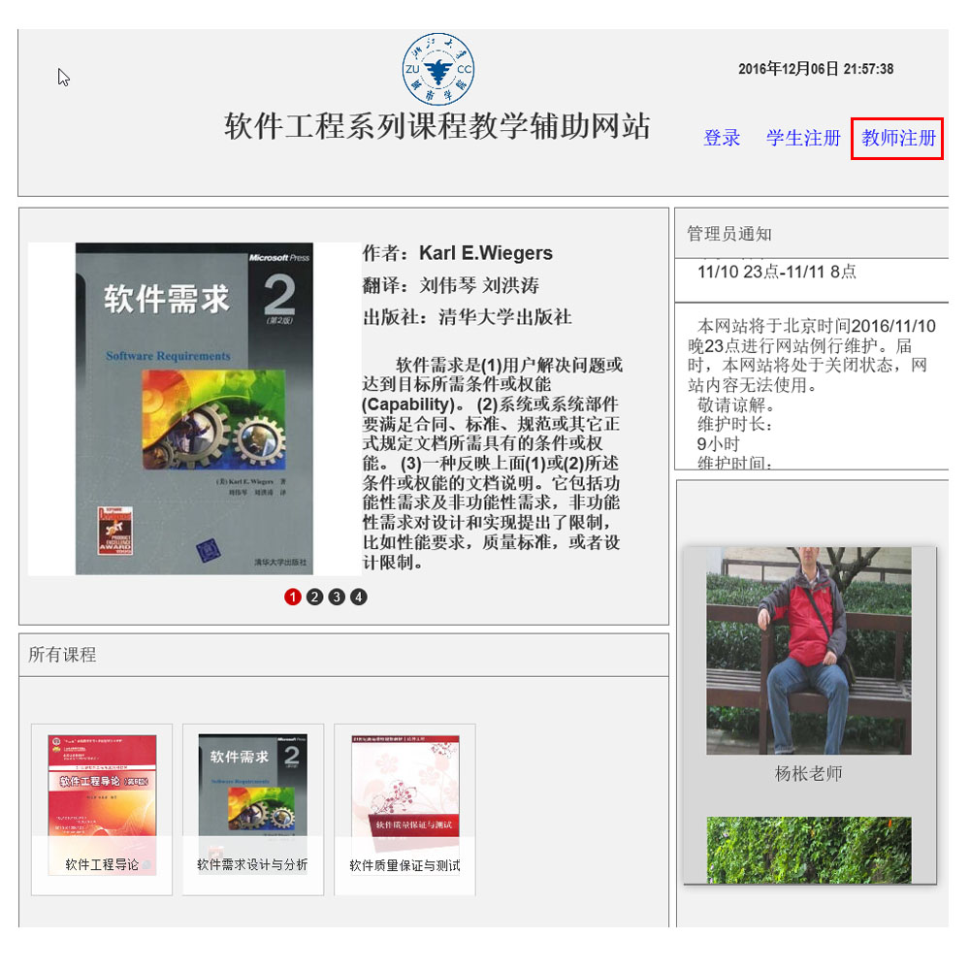

B．弹出教师注册窗口，输入个人信息

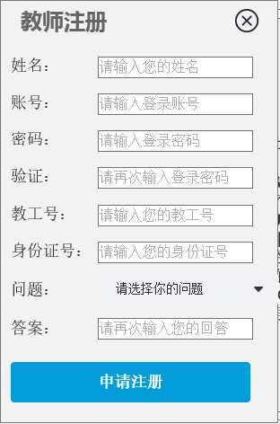

C．如果出现姓名为空、账号为空、密码为空、两次输入的密码不一致、教工号为空、身份证号为空或者是没有输入问题答案的情况，都会弹出相应的提示

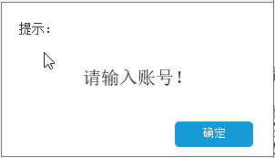 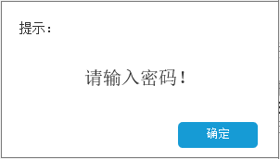

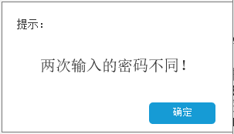 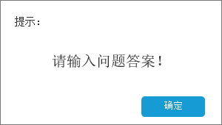

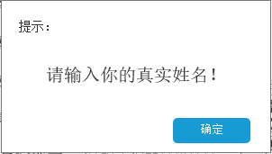 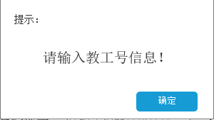

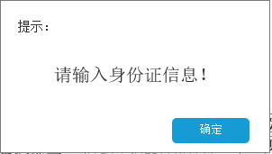

D．点击申请注册后，等待管理员审核通过即可

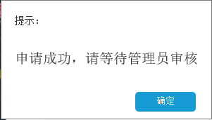

#### 2.1.1.2登录

A．进入主页面，点击“登录”按钮

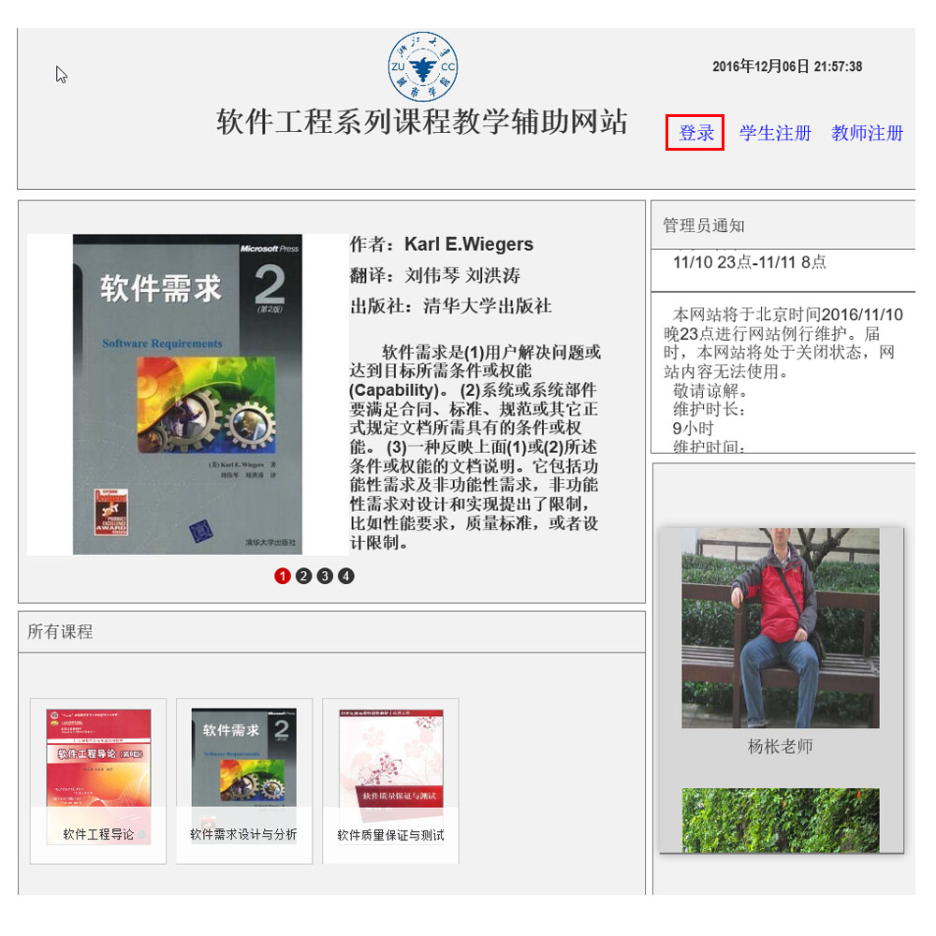

B．弹出登录窗口，输入账号密码

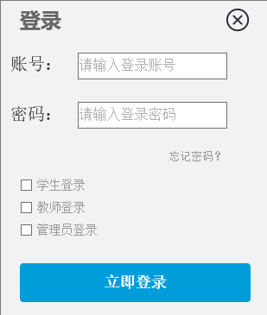

C．在教师登录前面的方框中打钩，并点击立即登录

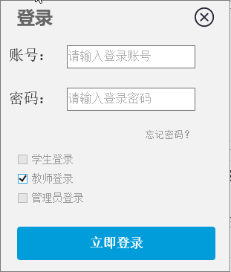

D．如果出现账号为空、密码为空的情况、都会弹出相应的提示



E．如果各项信息填写正确，即跳入教师页面

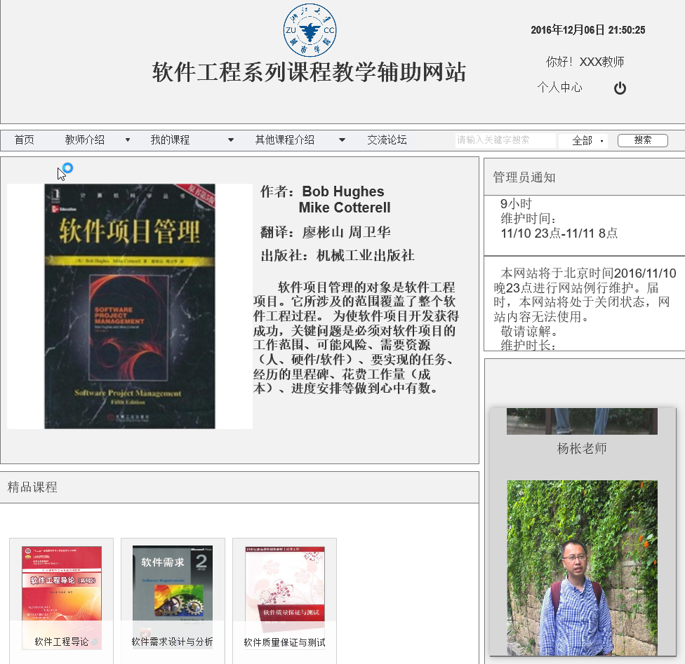

#### 2.1.1.3个人中心

A．在教师主页面点击个人中心按钮，进入个人中心页面

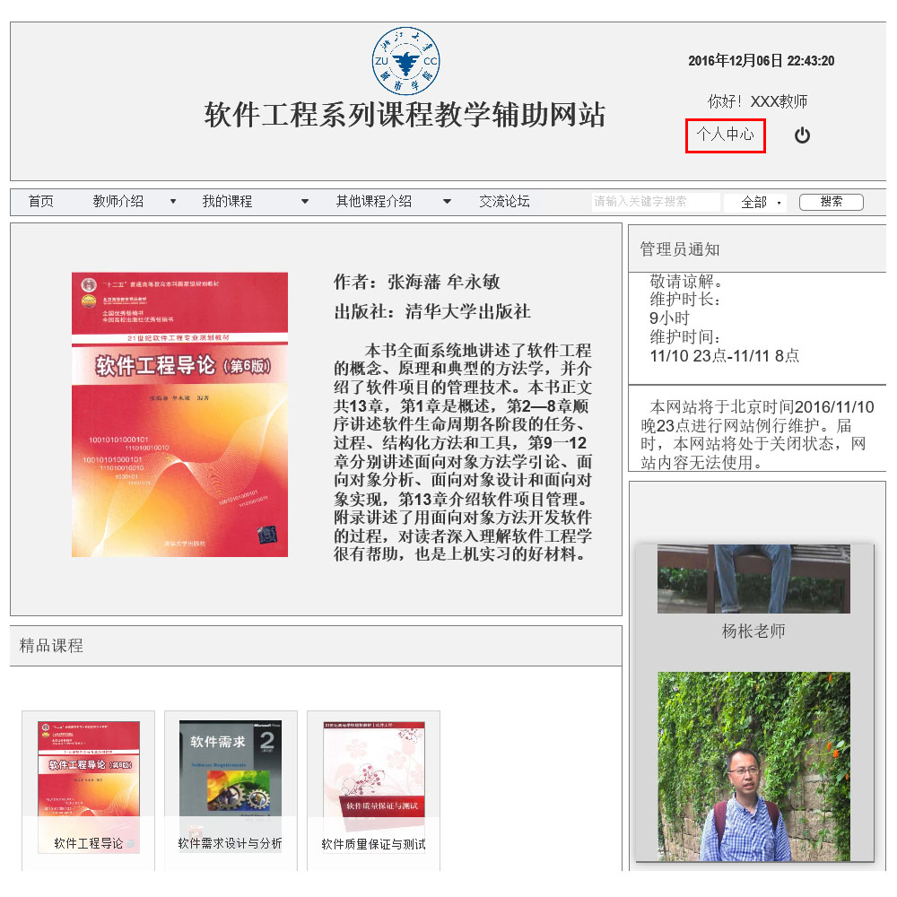

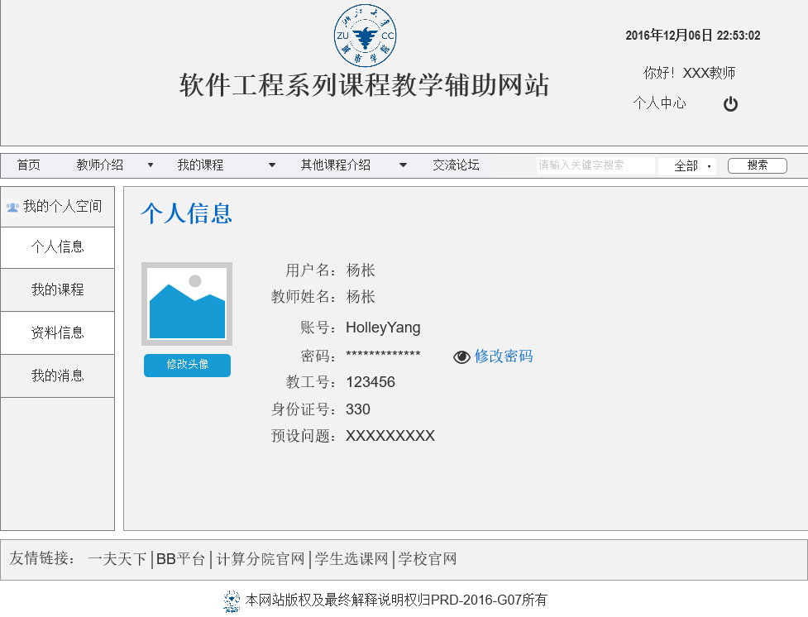

B．进入个人中心后，点击个人信息按钮，可以查看自己的各项信息

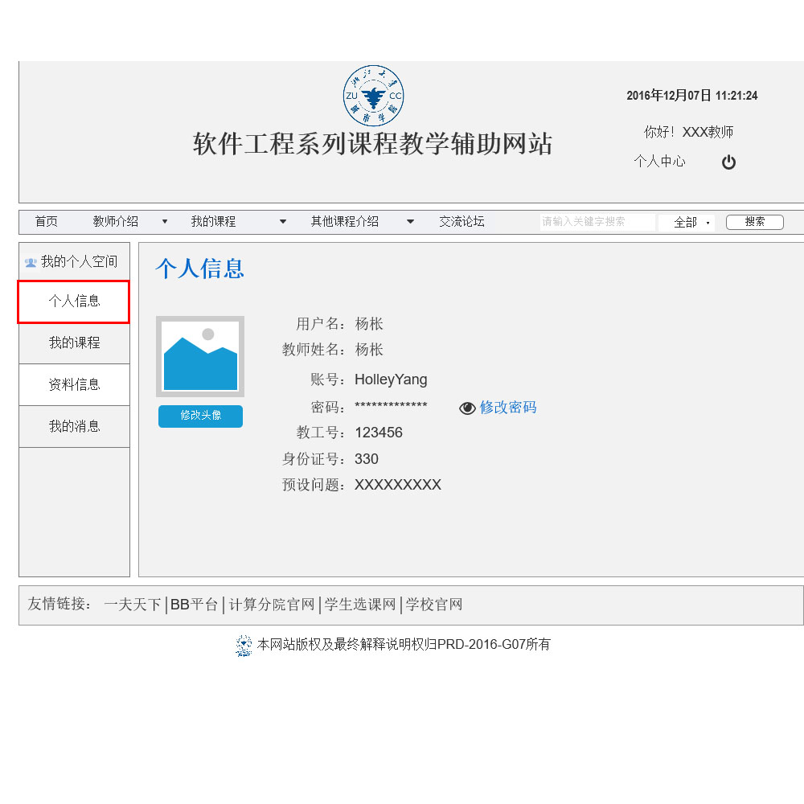

C．在个人中心的个人信息页面，点击“修改头像”按钮可以修改自己的头像

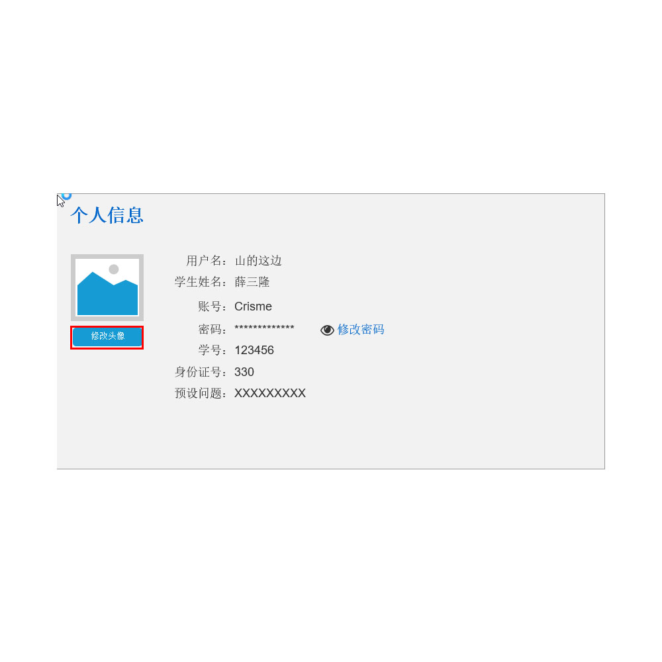

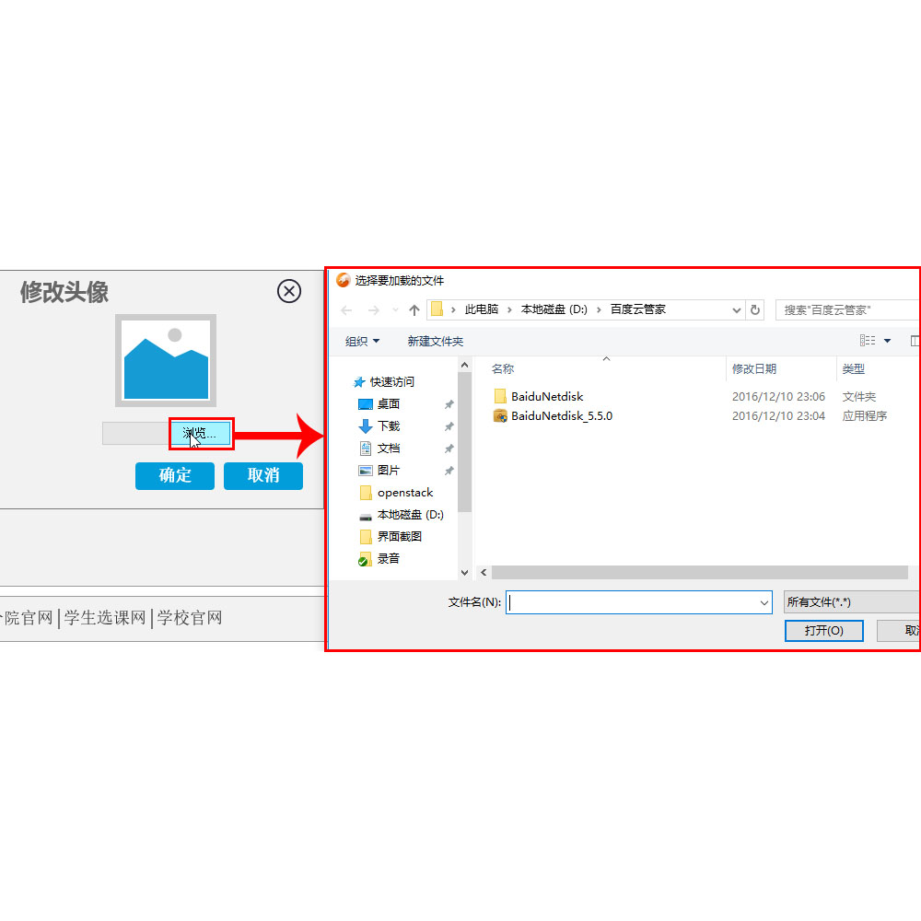

D．在个人中心的个人信息页面，点击“修改密码”按钮，会弹出修改密码窗口，可以修改自己的密码

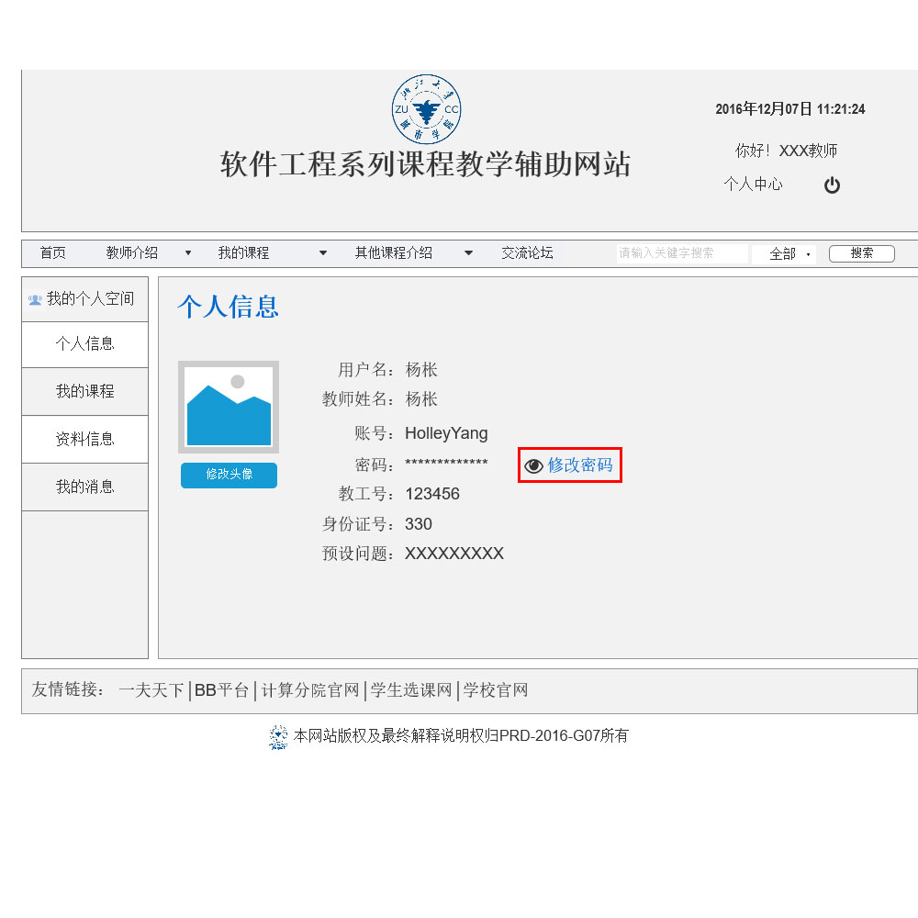

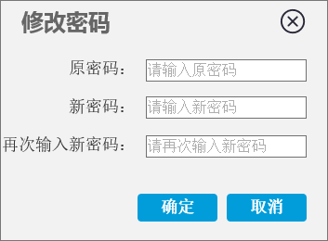

E．在个人中心页面，点击左侧的我的课程按钮，可以进入我的课程页面

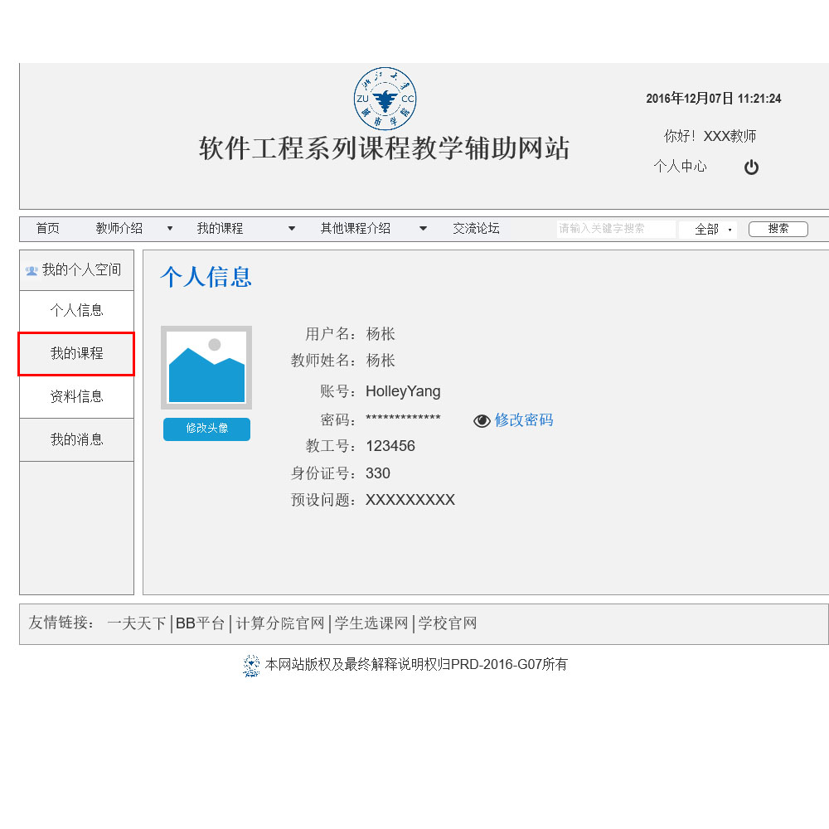

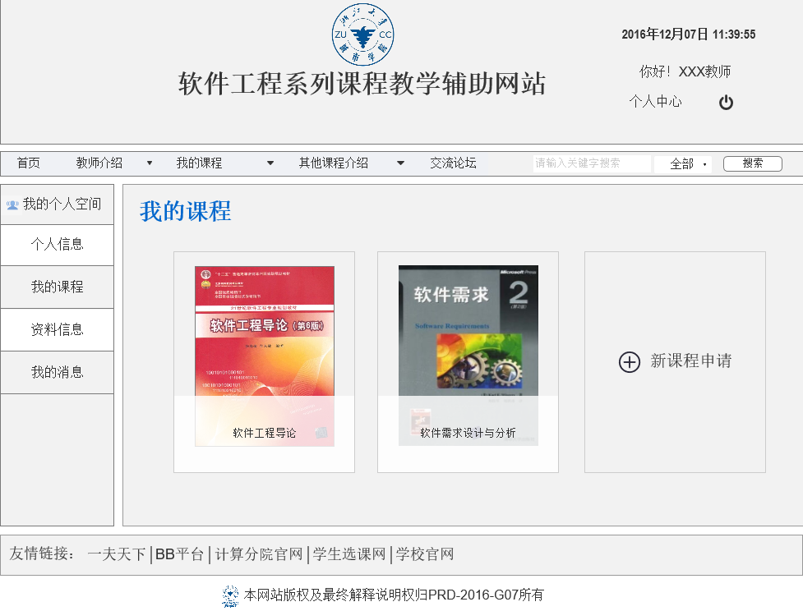

F．在个人中心的我的课程页面，可以点击课程查看课程的信息，也可以点击“新课程申请按钮”，即可进入新课程申请页面，通过输入各项信息申请新课程

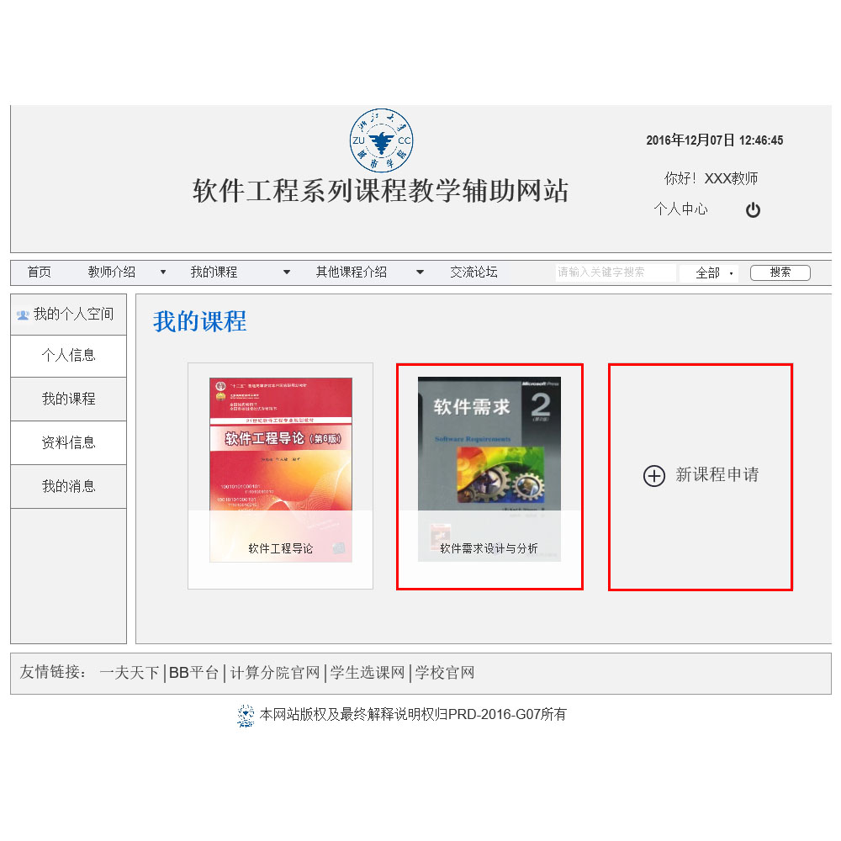

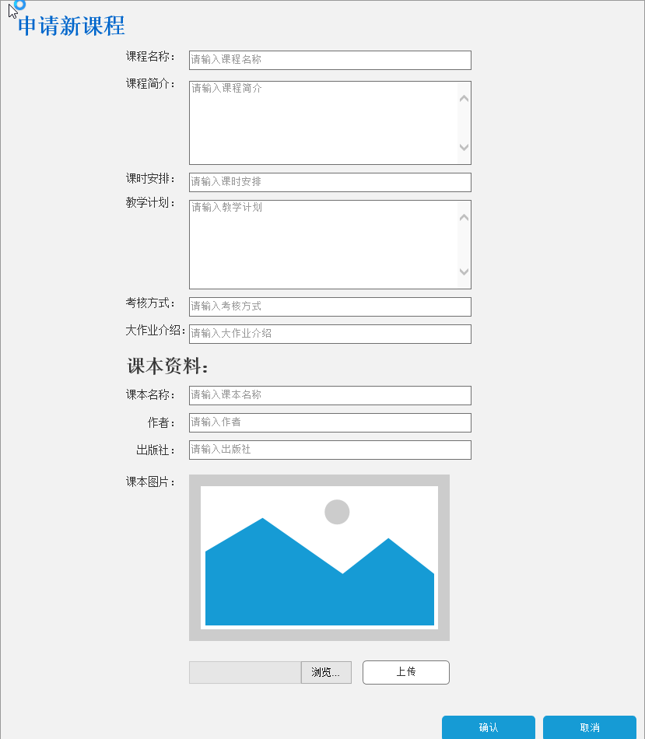

G．在个人中心页面，点击左侧“资料信息”按钮，可以查看自己的资料信息并对资料信息和个人照片进行修改

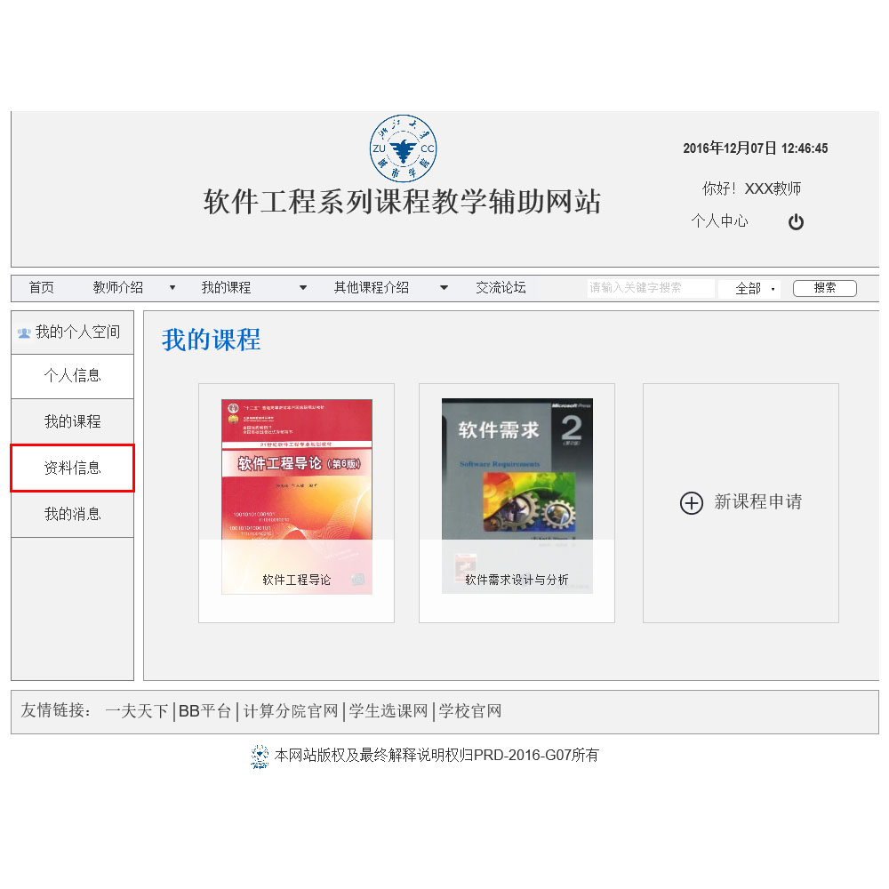

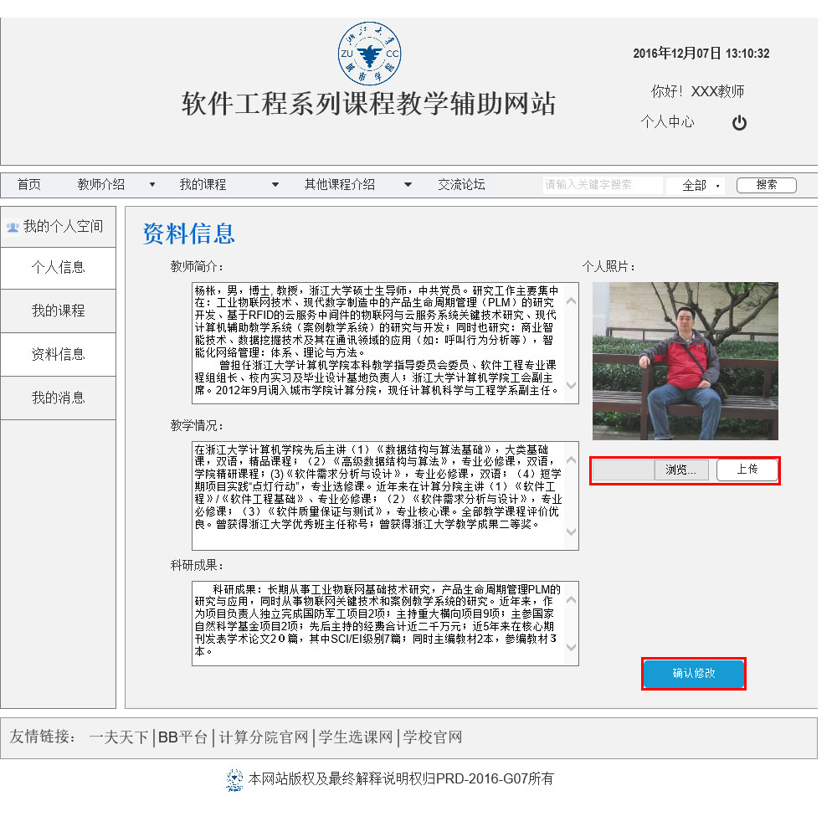

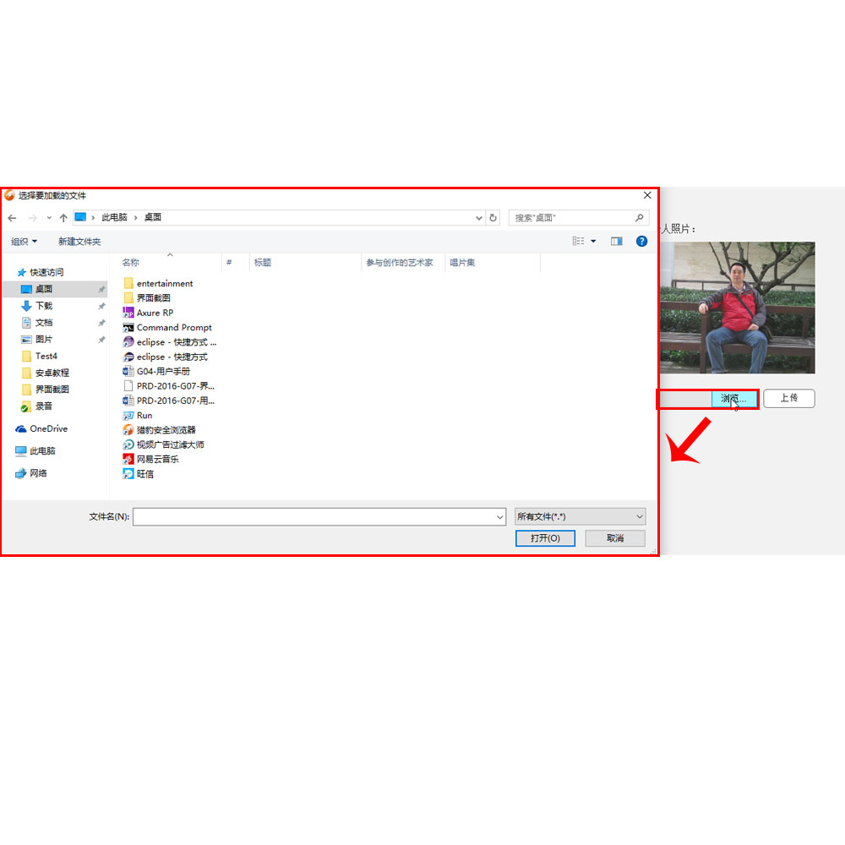

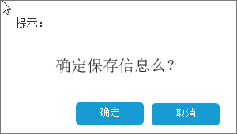

H．在个人中心页面，点击左侧“我的消息”按钮，可以进入我的消息页面，查看我的消息

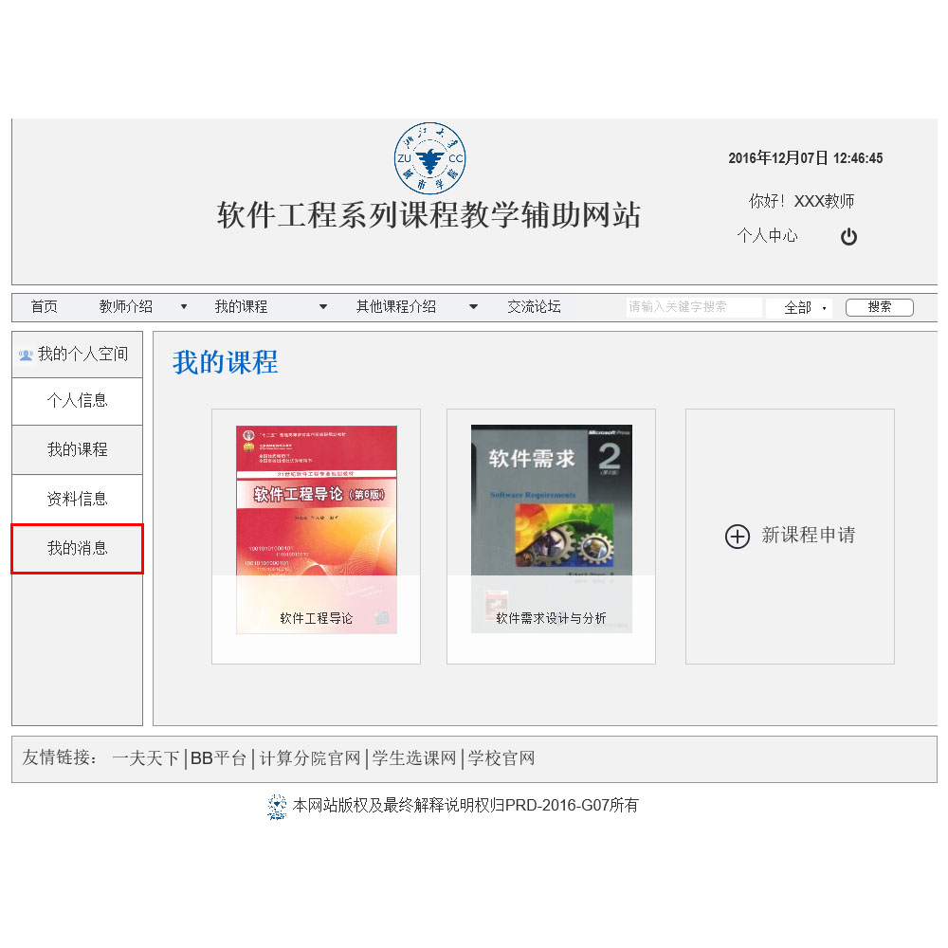

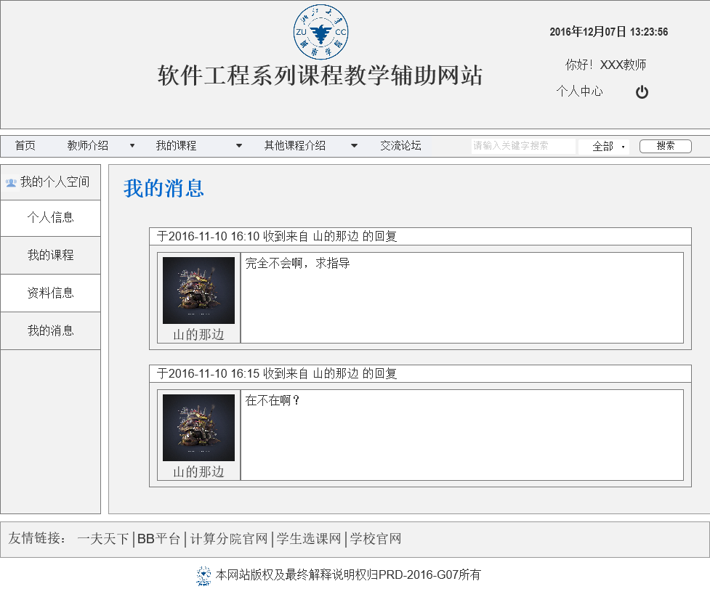

#### 2.1.1.4退出登录

进入教师页面后，可以点击右上角的“电源”按钮，退出登录

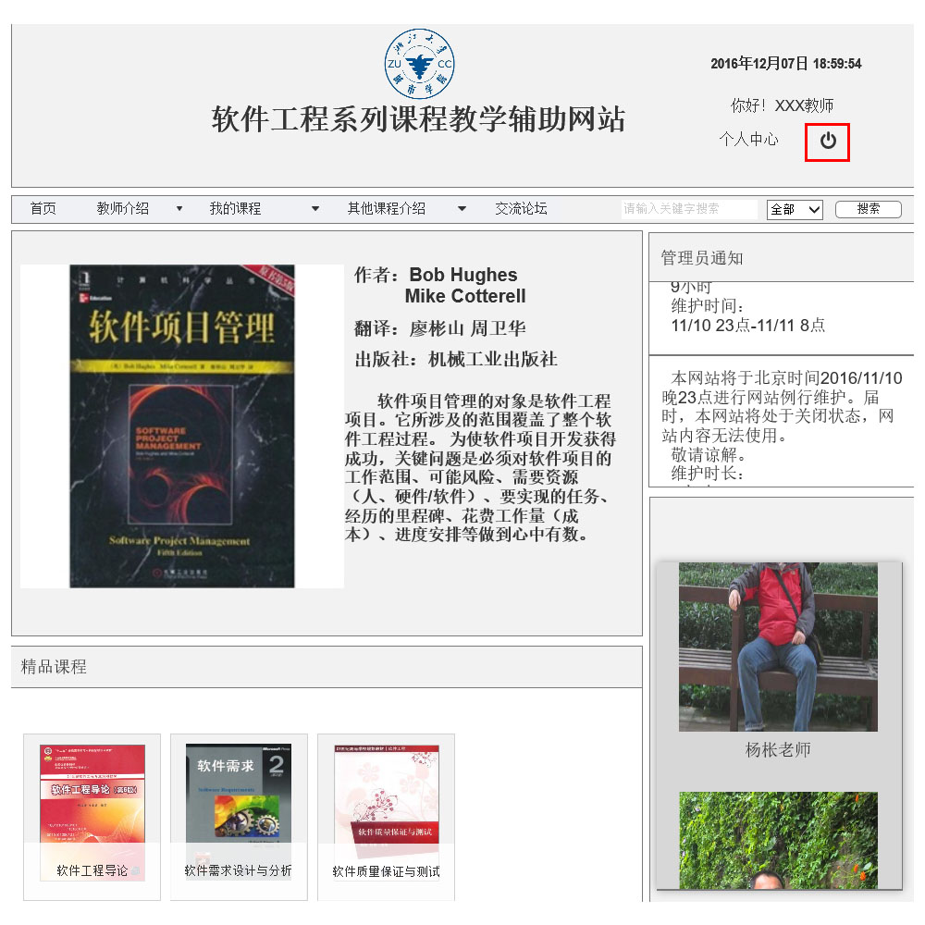

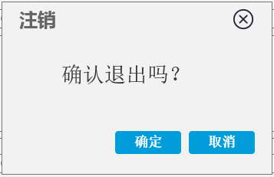

#### 2.1.1.5教师介绍

A．在教师页面中，点击上方教师介绍下拉框，下拉框弹出

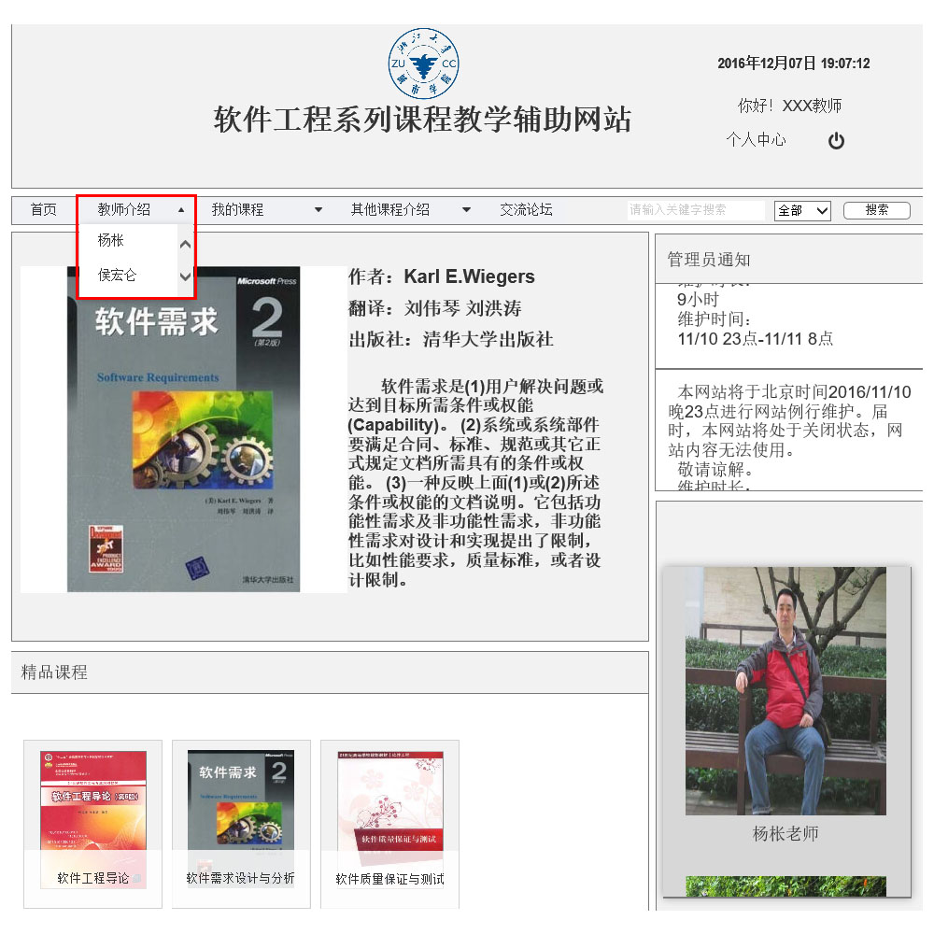

B．再点击下拉框中的教师姓名，即可查看教师的资料信息

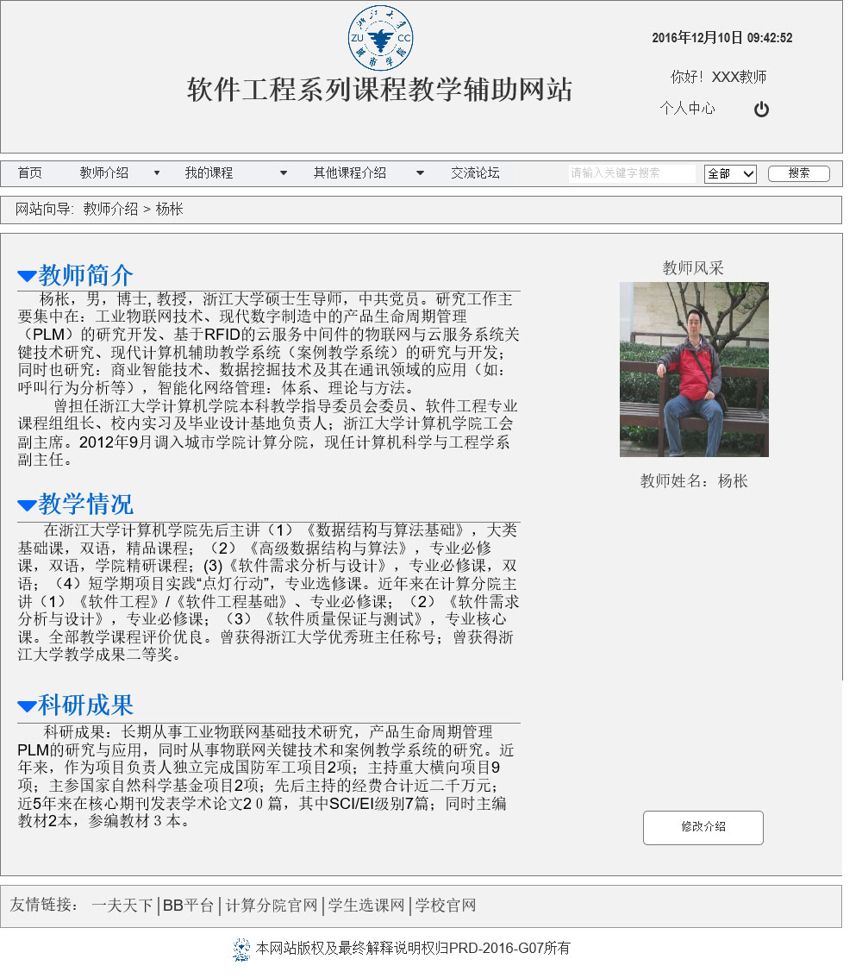

C．点击右下方的“修改介绍”按钮，即可进入个人中心的修改教师介绍页面（修改说明请参照个人中心功能说明）

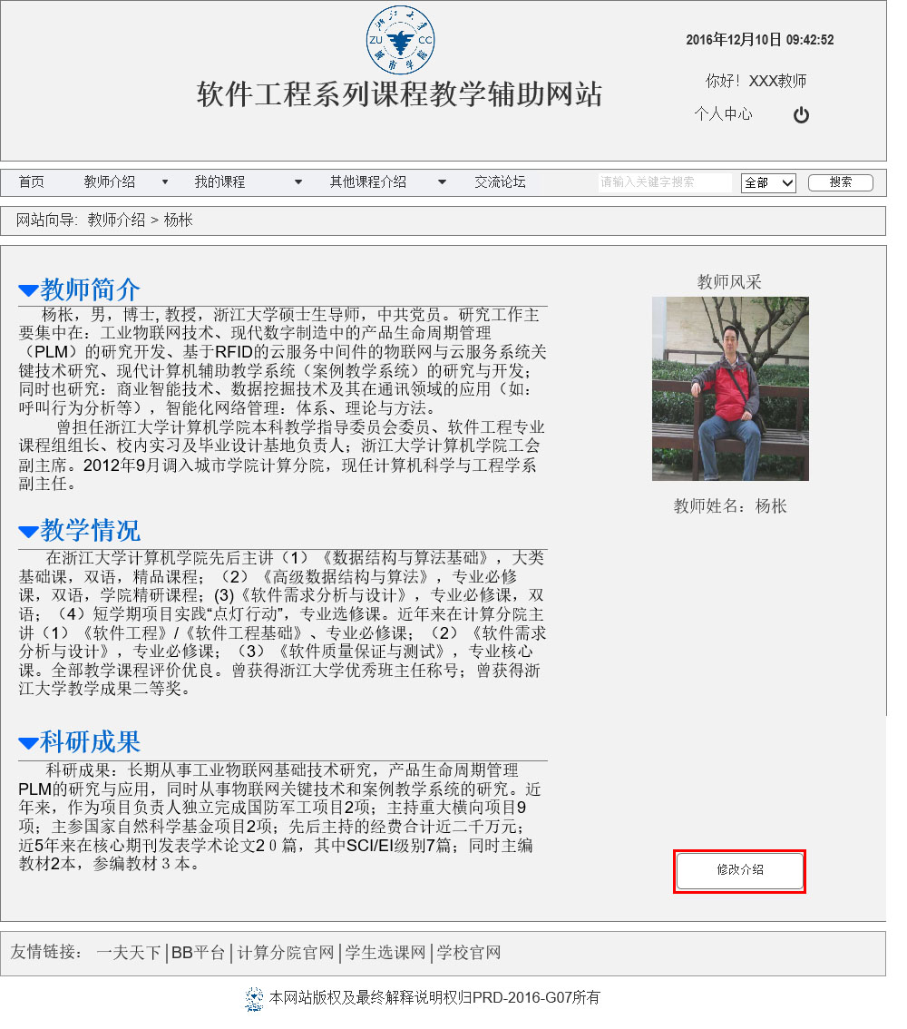

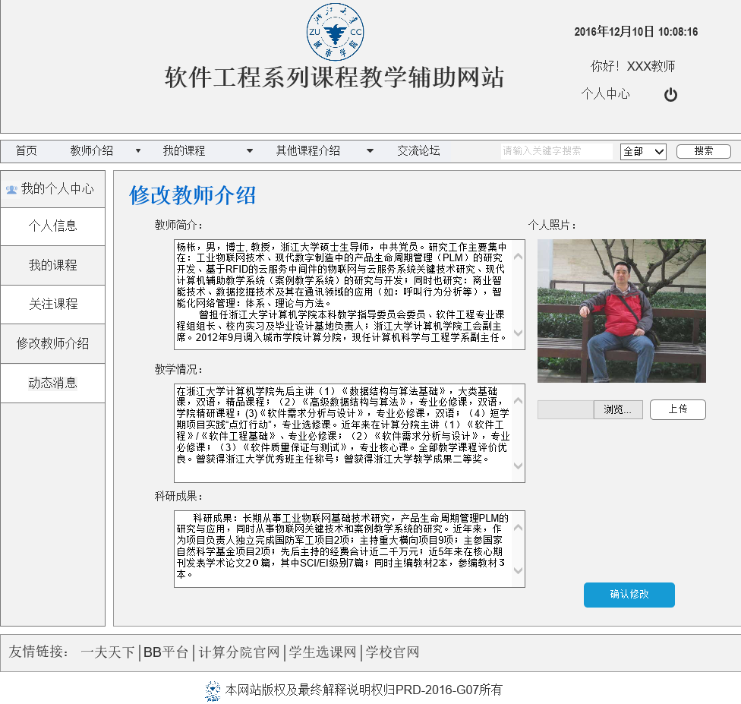

D．在教师介绍页面中，点击左侧一排的收缩按钮，即可对教师介绍中的内容进行收缩操作

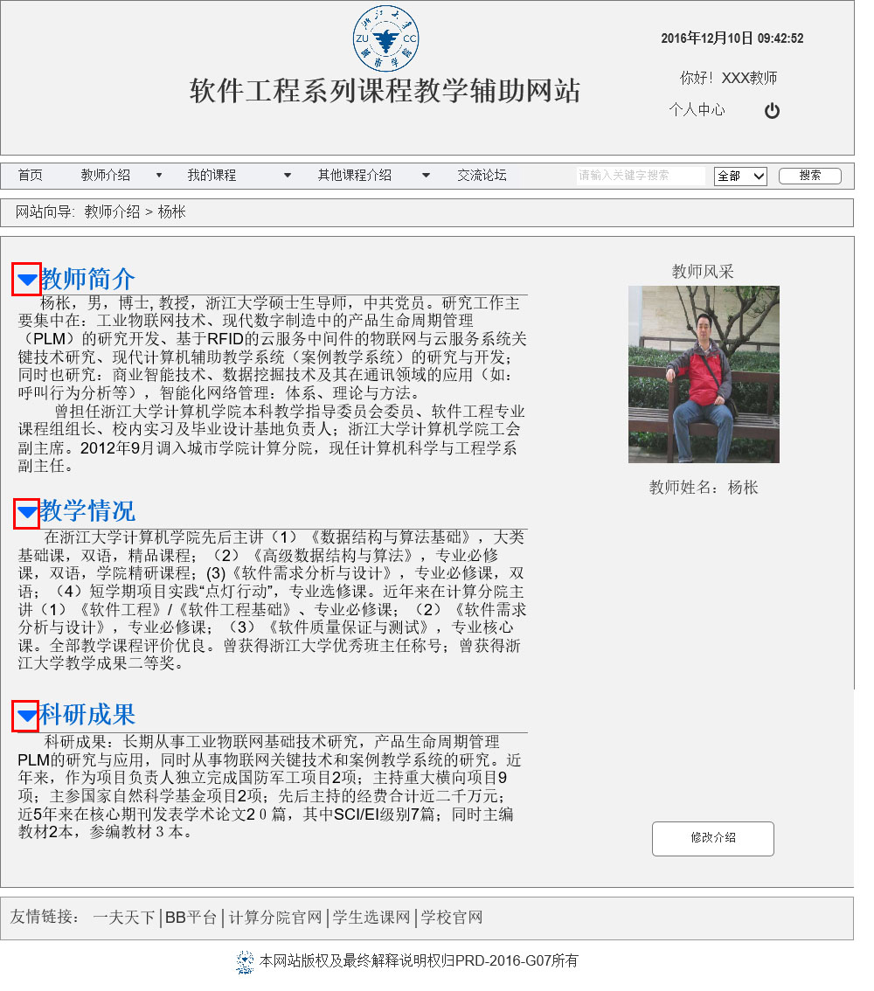

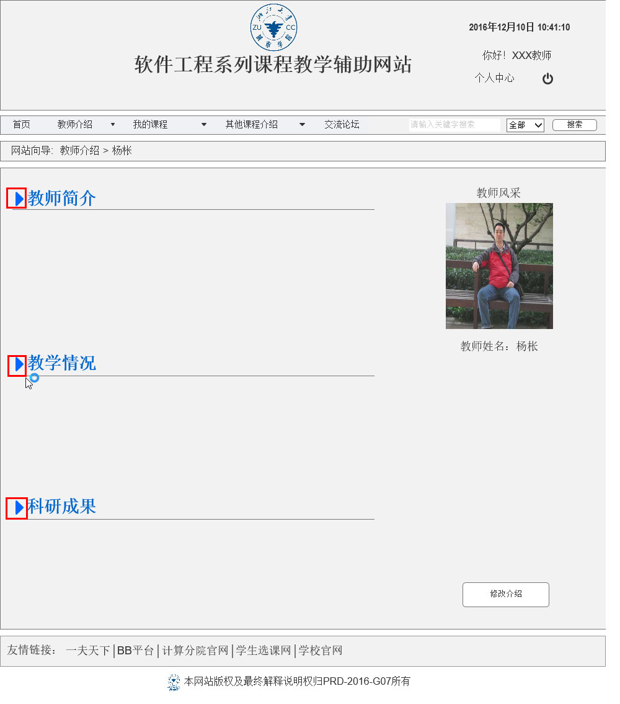

#### 2.1.1.6我的课程

A．在教师页面中，点击上方我的课程下拉框，下拉框弹出

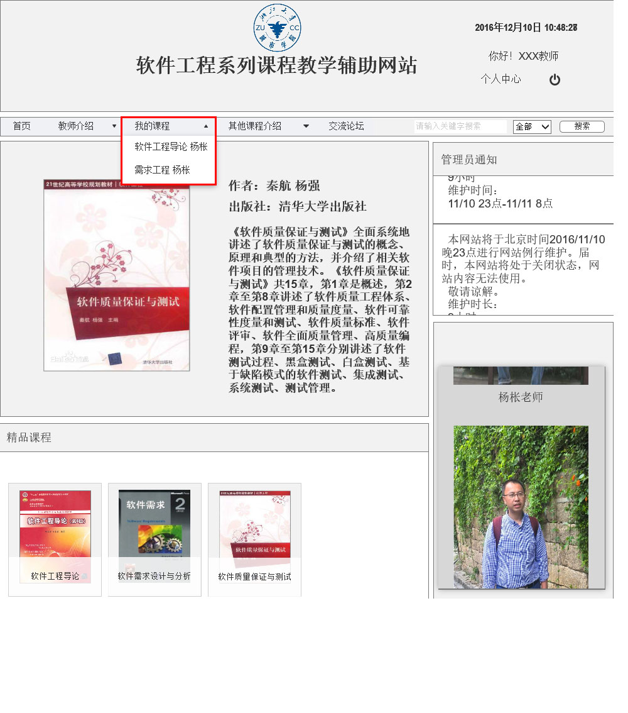

B．再点击下拉框中的课程名称，即可查看课程信息

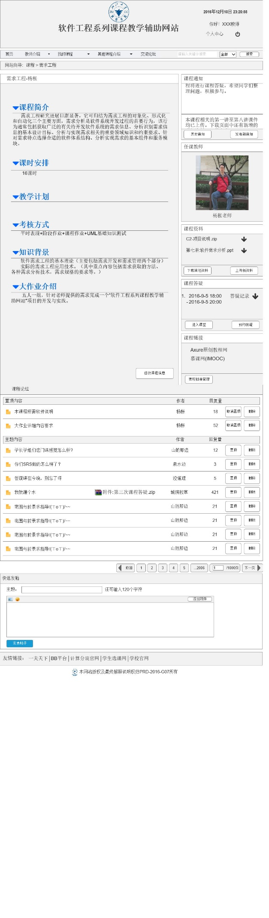

C．在我的课程页面中，点击左侧一排的收缩按钮，即可对课程介绍中的内容进行收缩操作

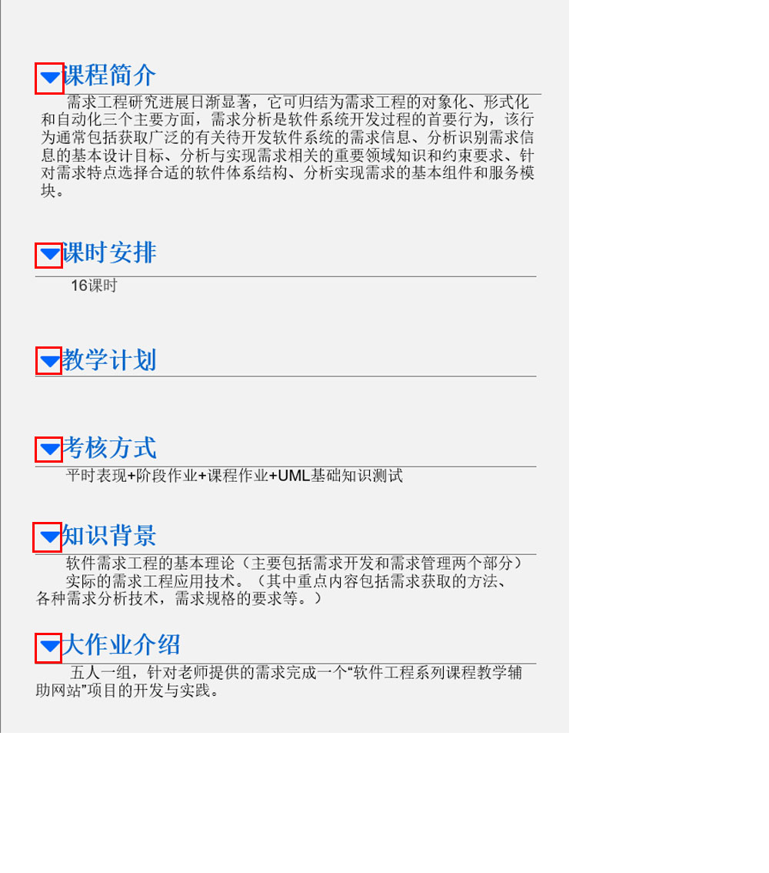

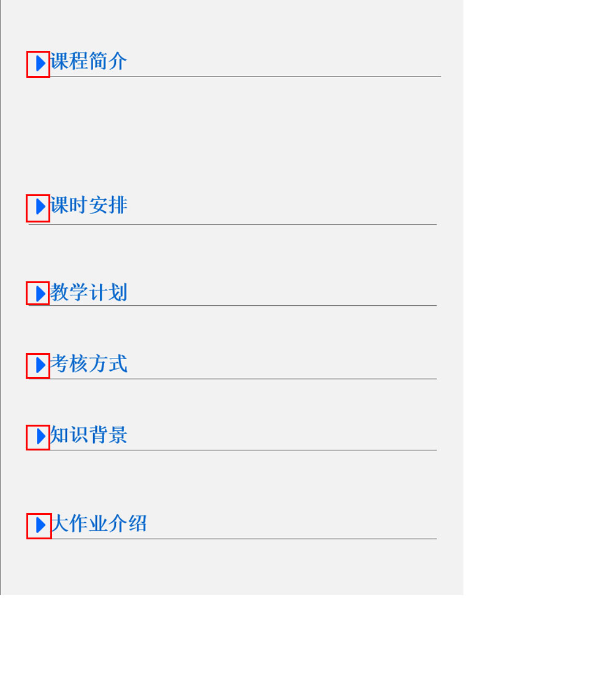

D．点击右侧课程通知中的“发布新通知”按钮，可以进入通知发布页面，进行新通知的发布

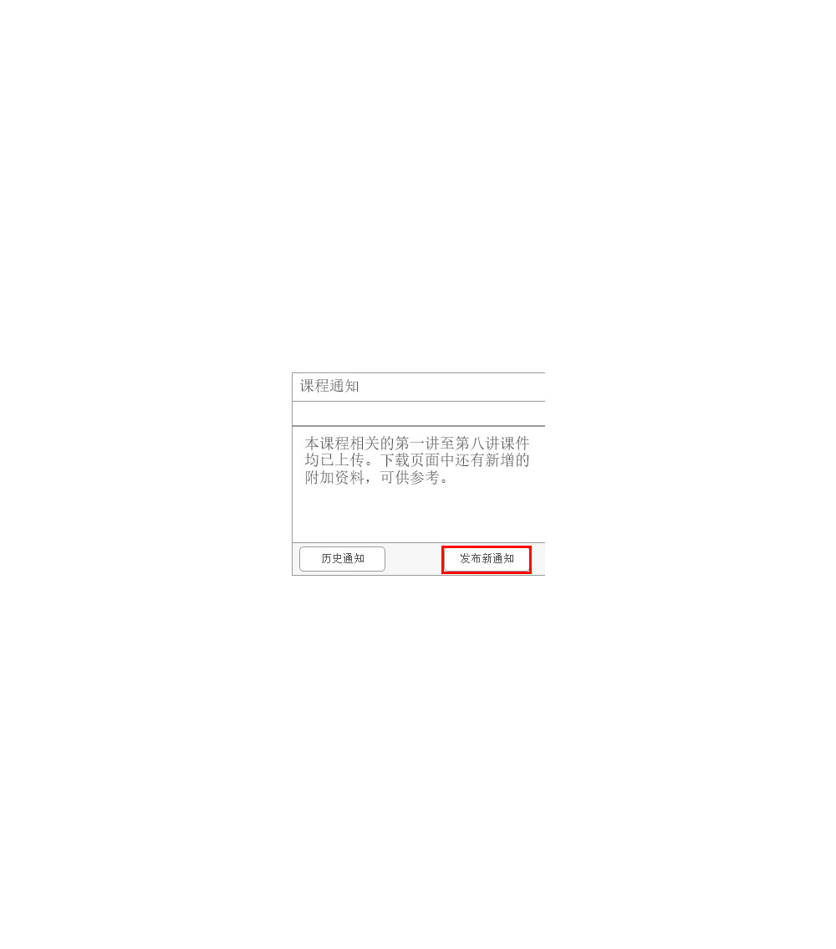

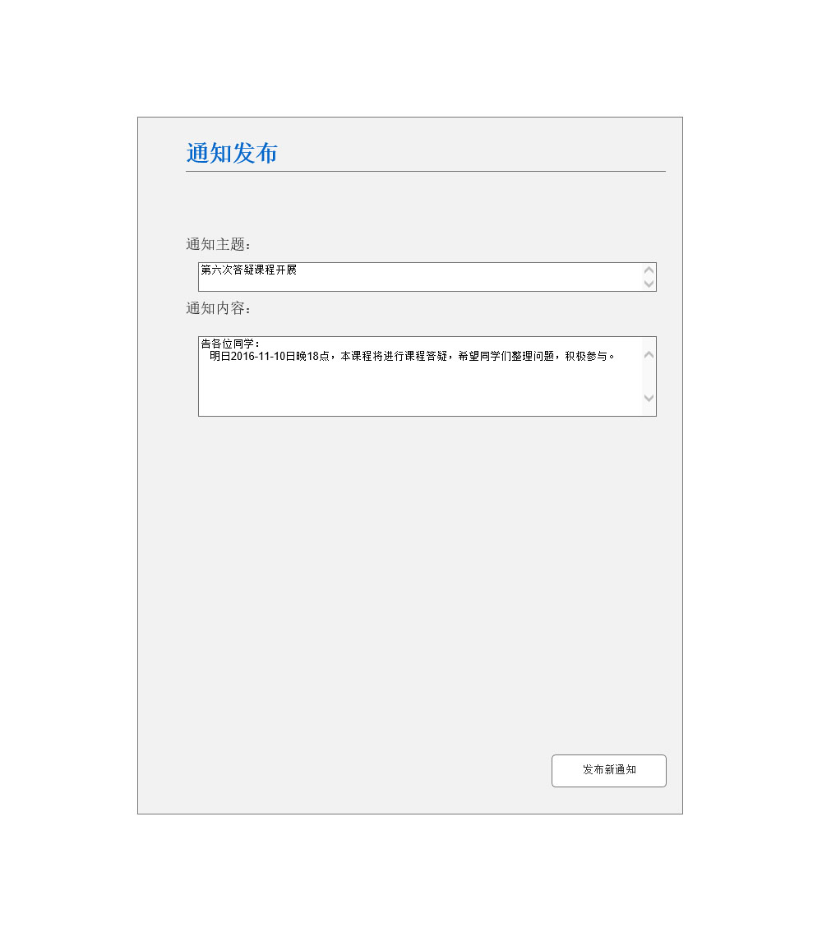

E．在通知发布页面，输入通知主题和通知内容后，点击右下方的发布新通知按钮，即发布成功，跳转到历史通知页面

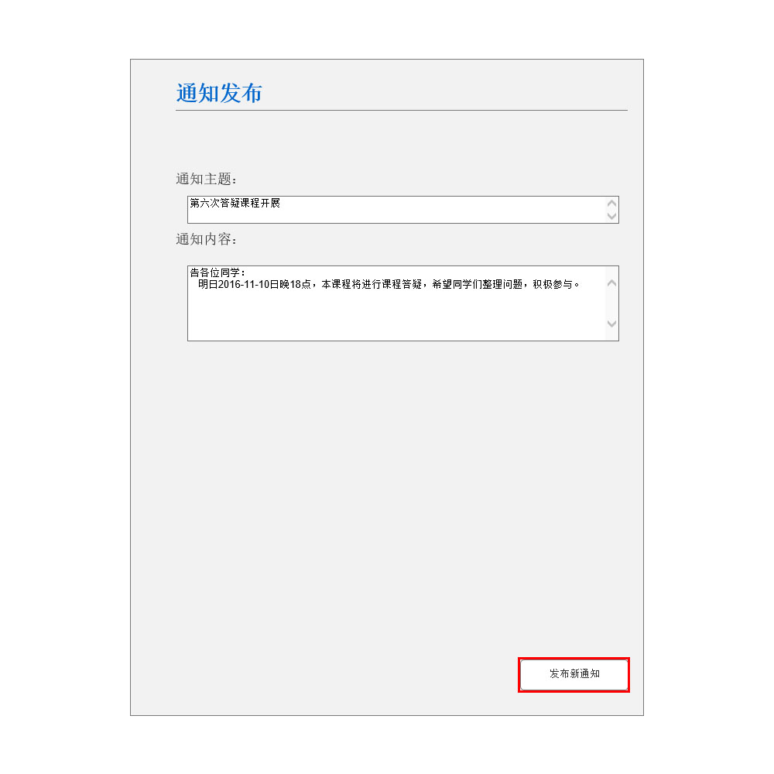

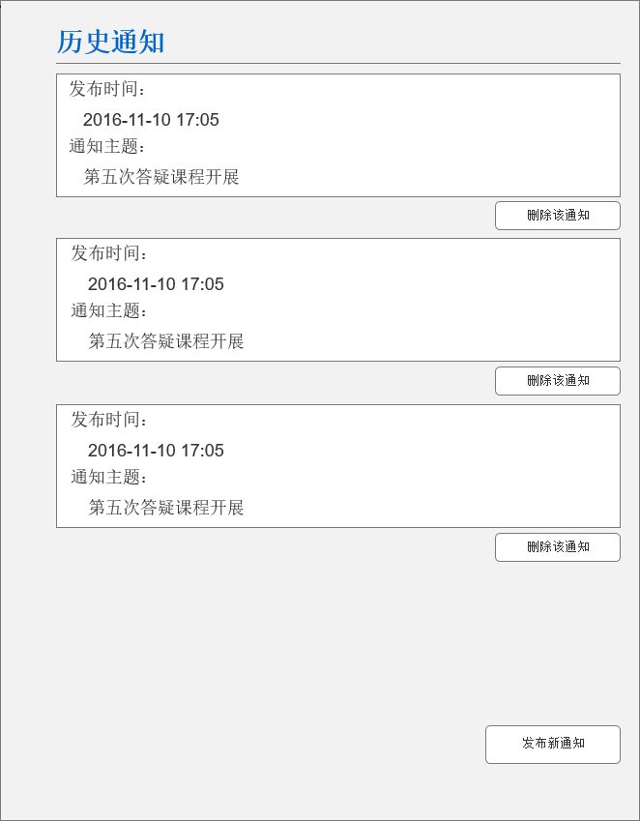

F．在历史通知页面，点击“删除该通知”按钮可以删除本条通知，也可以点击通知，查看详细的通知内容，同样也可以点击“发布新通知”跳转到通知发布页面发布通知

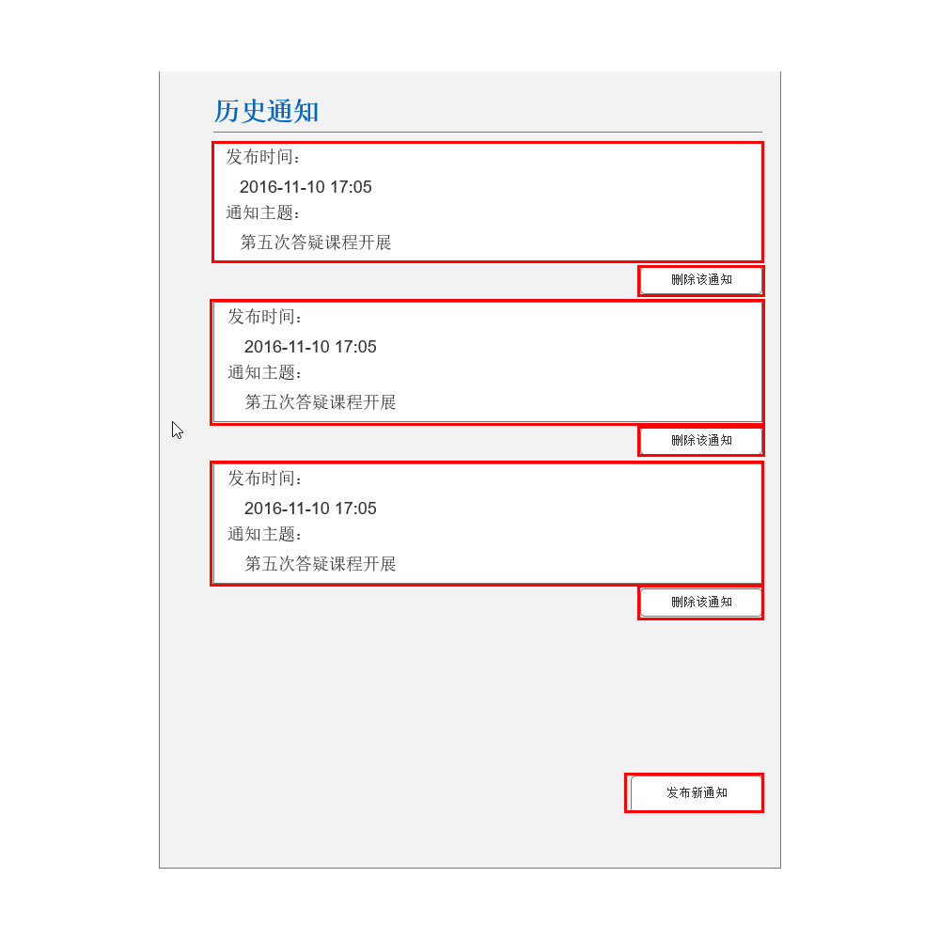

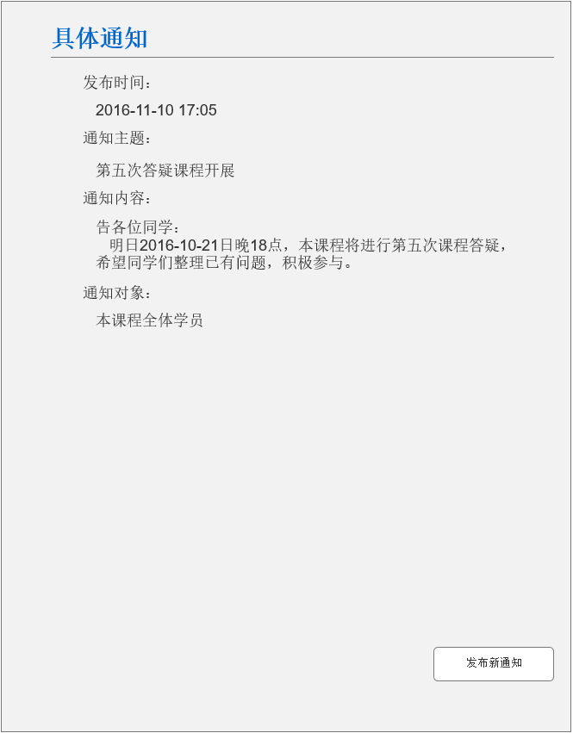

G．在课程介绍页面，也可以直接点击历史通知，进入历史通知页面，查看历史通知（进入之后的操作与上述进入历史通知的操作相同）

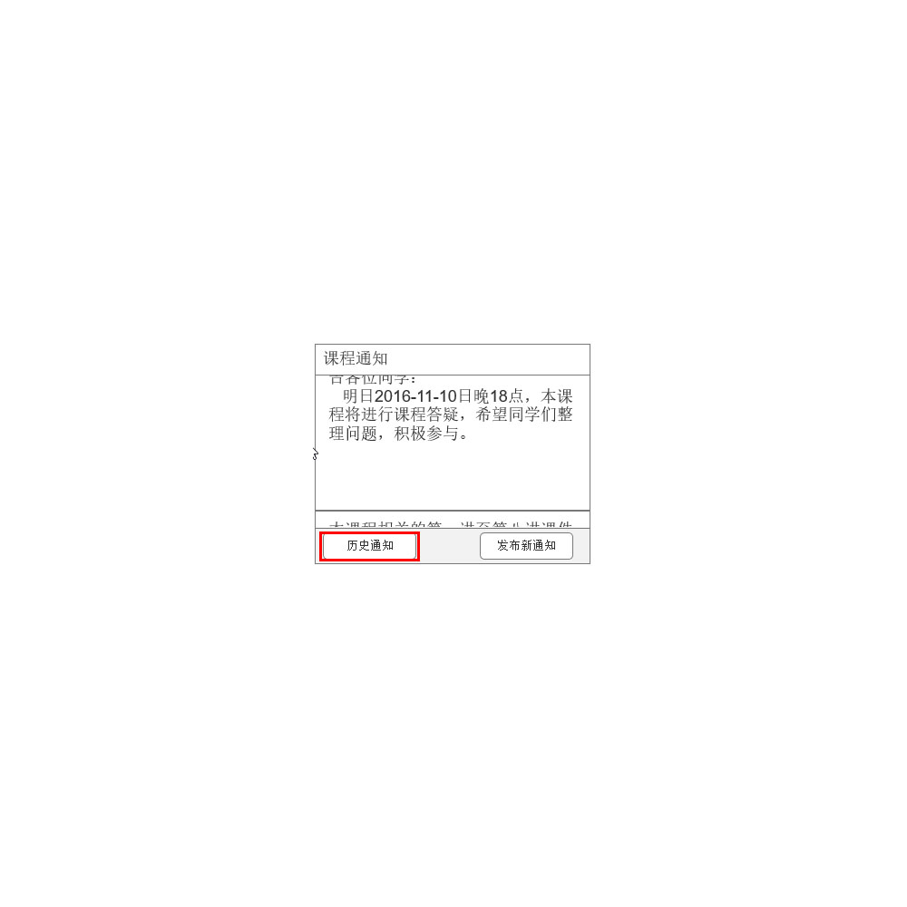

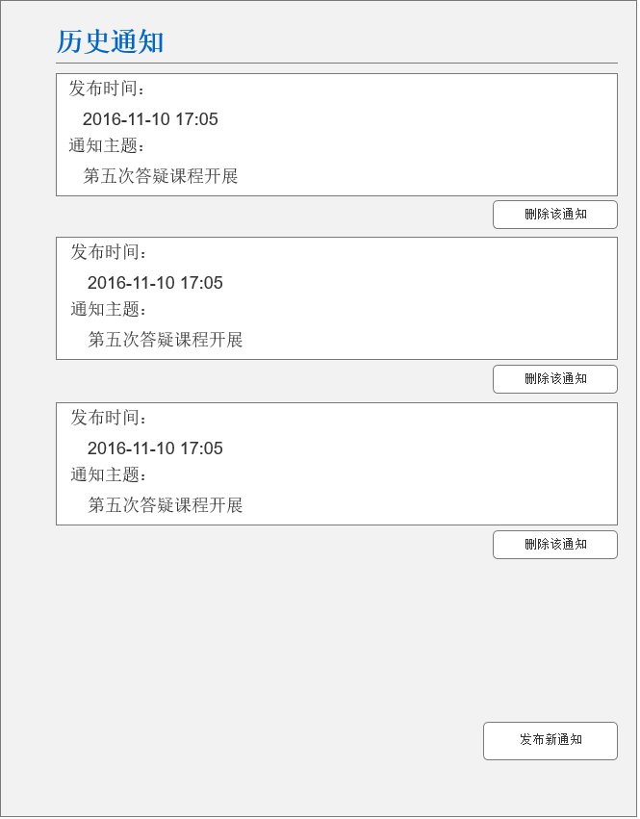

H.在我的课程页面，可以点击右侧“任课教师”栏中的教师图片或者教师姓名，可以跳转到教师介绍页面

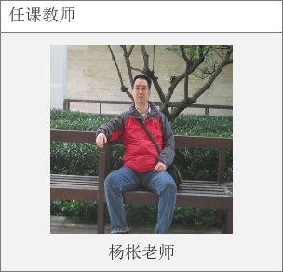

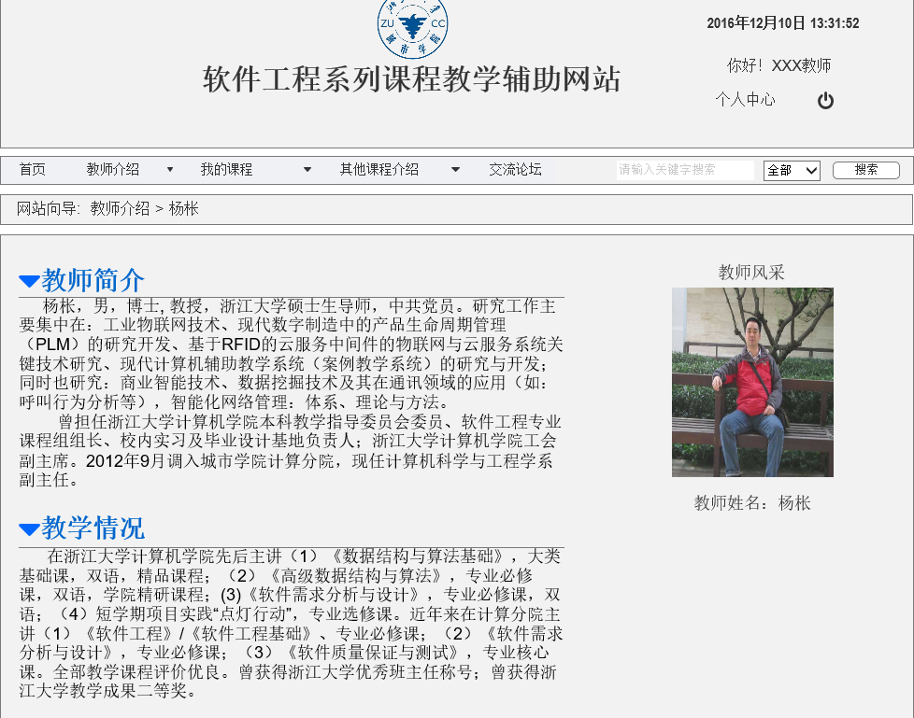

I．在我的课程页面，可以点击右侧“课程资料”栏中的“下载”按钮进行下载资料操作

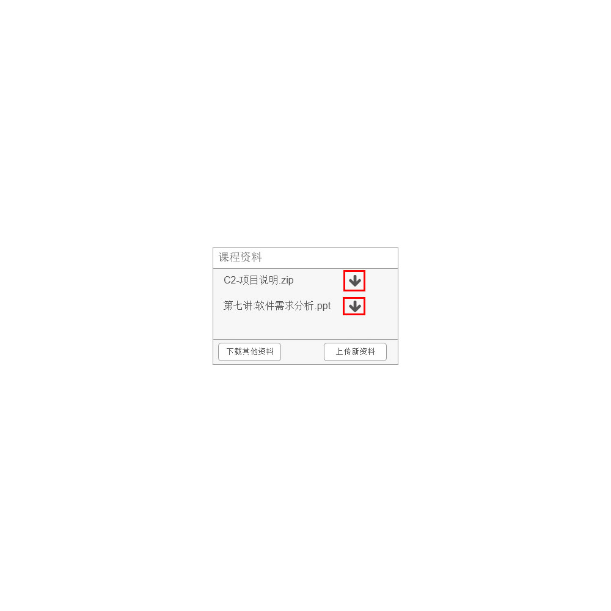

J．也可以点击右侧“课程资料”栏中的“下载其他资料”和“上传新资料”按钮，进入课程资料页面

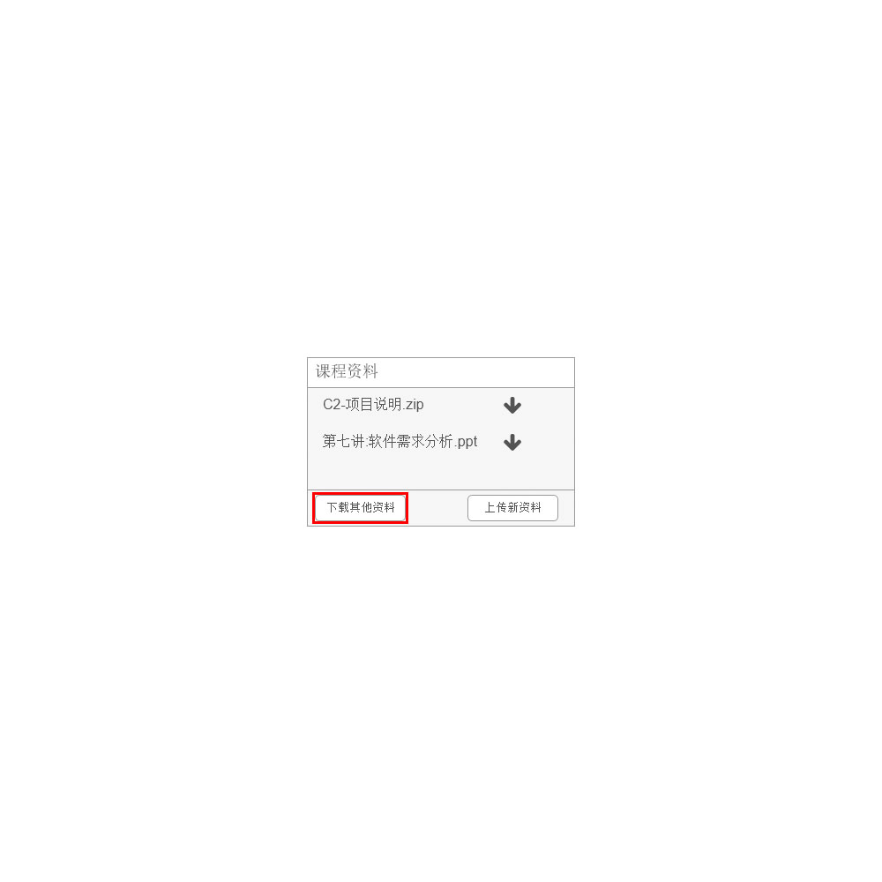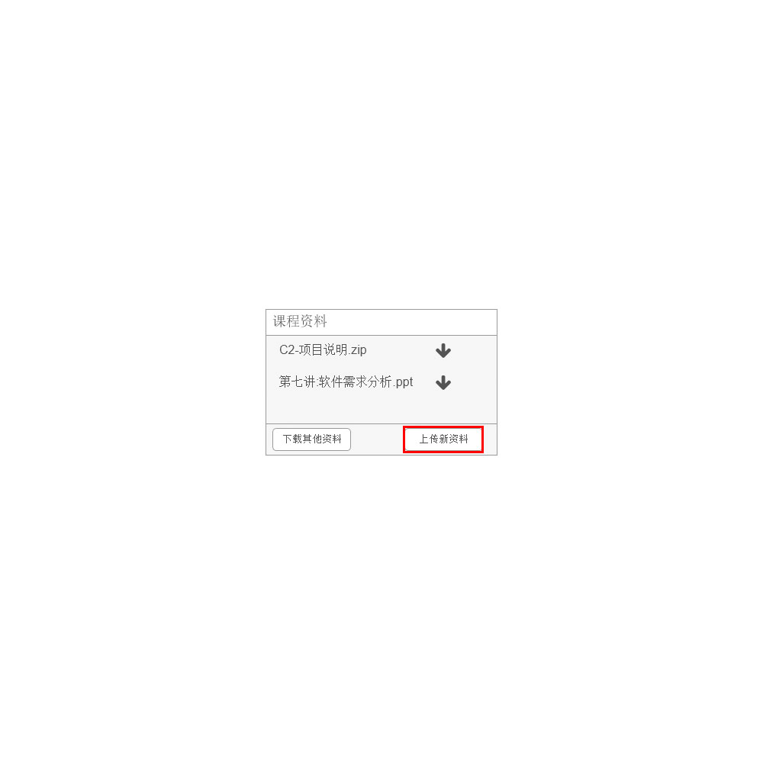

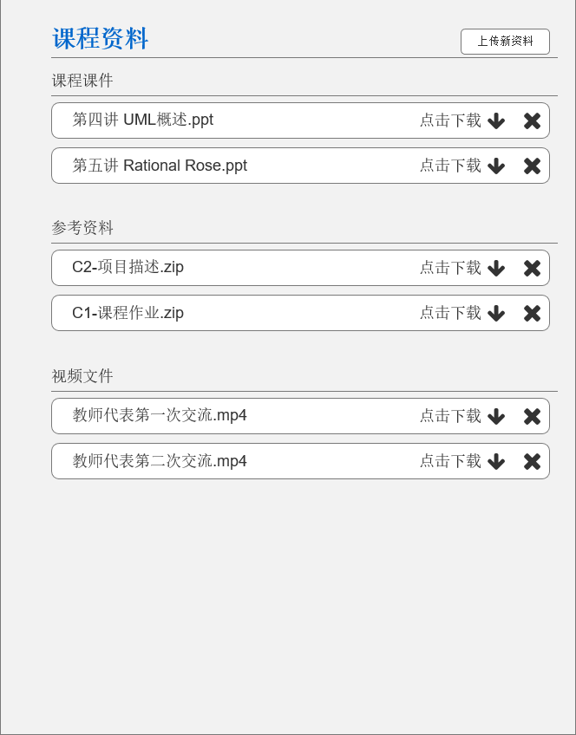

K．在课程资料页面，可以点击“下载”、“删除”和“上传新资料”按钮对课程资料进行各项操作

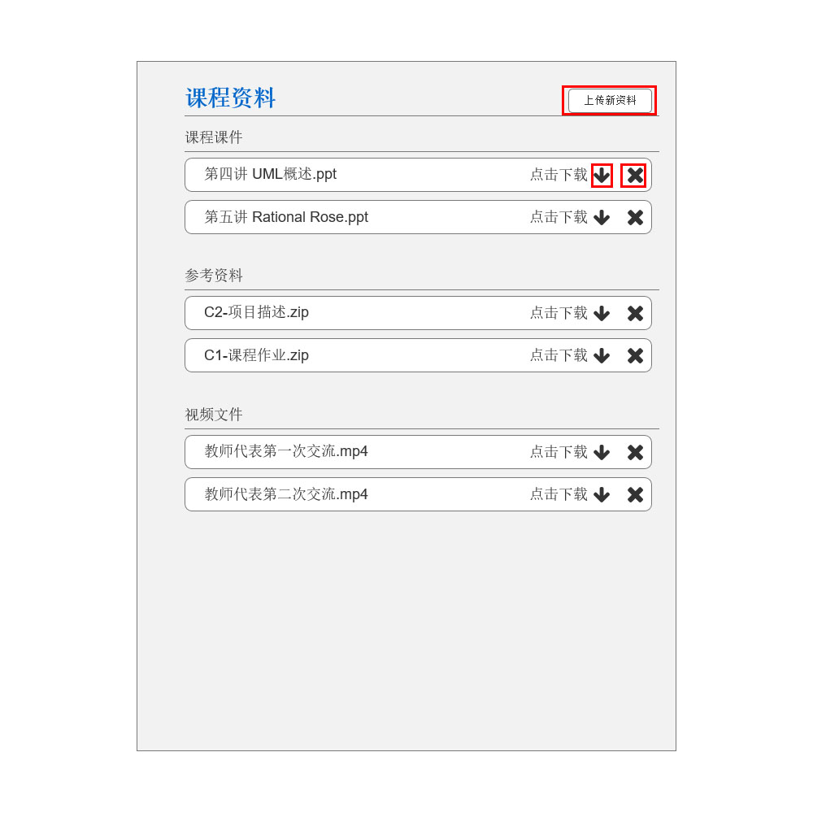

上传：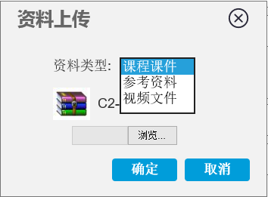

删除：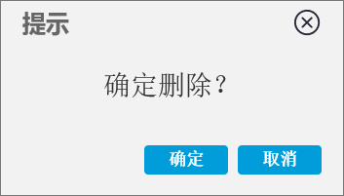

L．在我的课程页面，点击右侧“课程答疑”栏中的“进入课堂”按钮，即可进入答疑课堂页面进行答疑

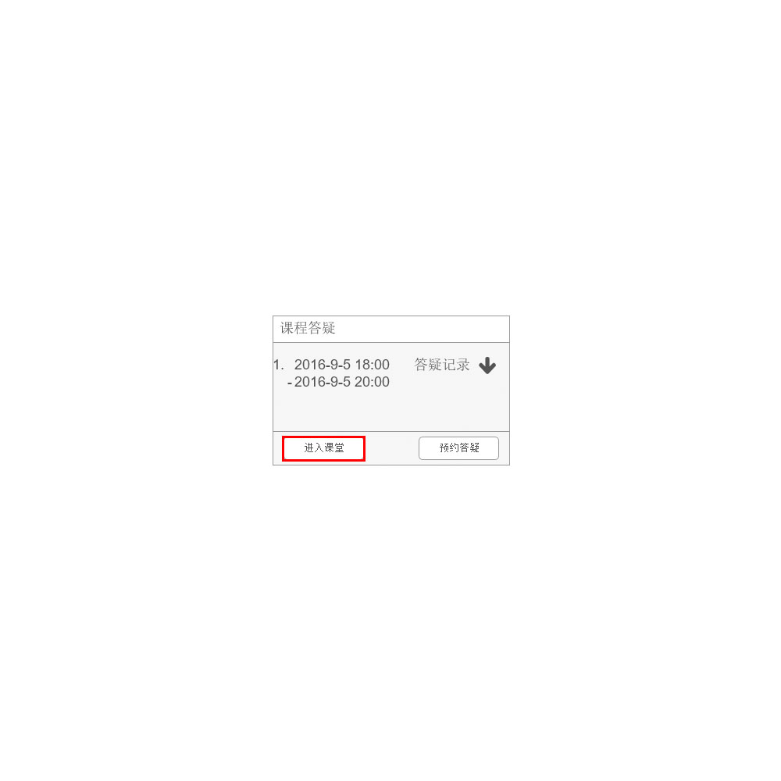

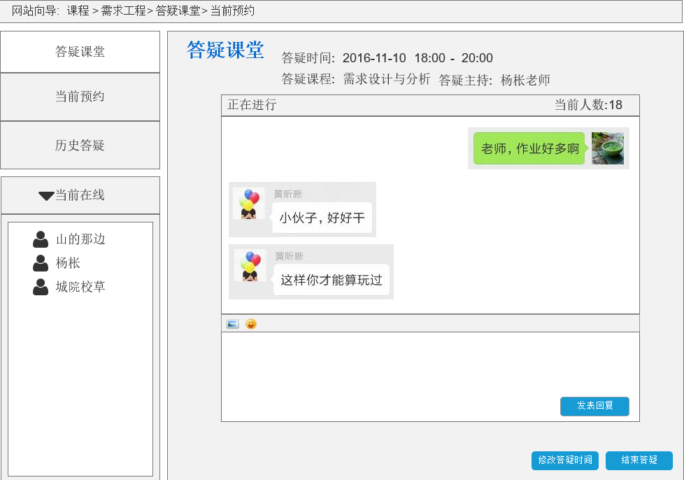

M．在答疑课堂页面，可以输入自己想说的回复，也可以点击上方的“表情”“图片”按钮来表达自己想说的内容，待输入完毕后，点击“发表回复”按钮即可。

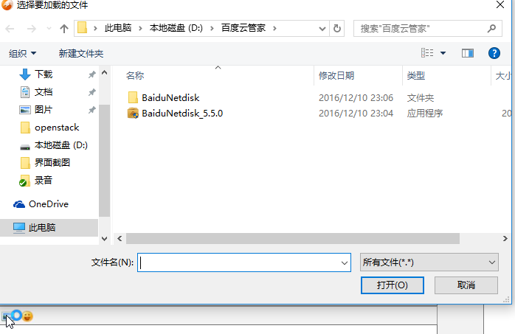

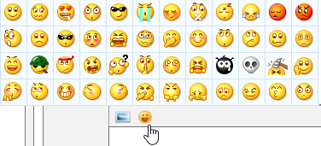

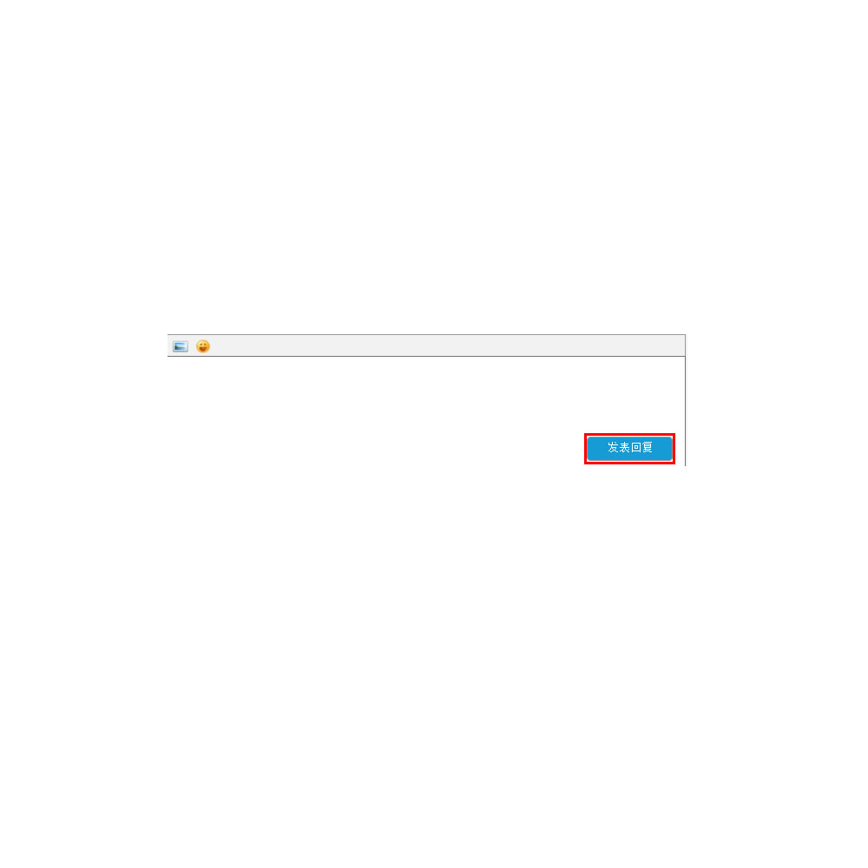

N．在答疑课堂页面，可以点击“修改答疑时间”按钮，弹出修改答疑时间窗口，对答疑时间进行修改

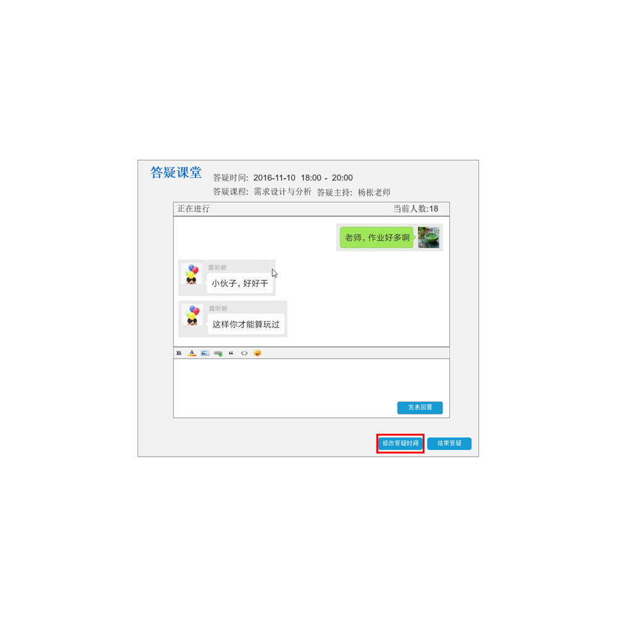

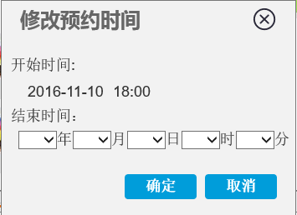

O．在答疑课堂页面，可以在左侧的“当前在线”栏中查看当前在线的人员，也可以点击收缩按钮对人员进行收缩操作

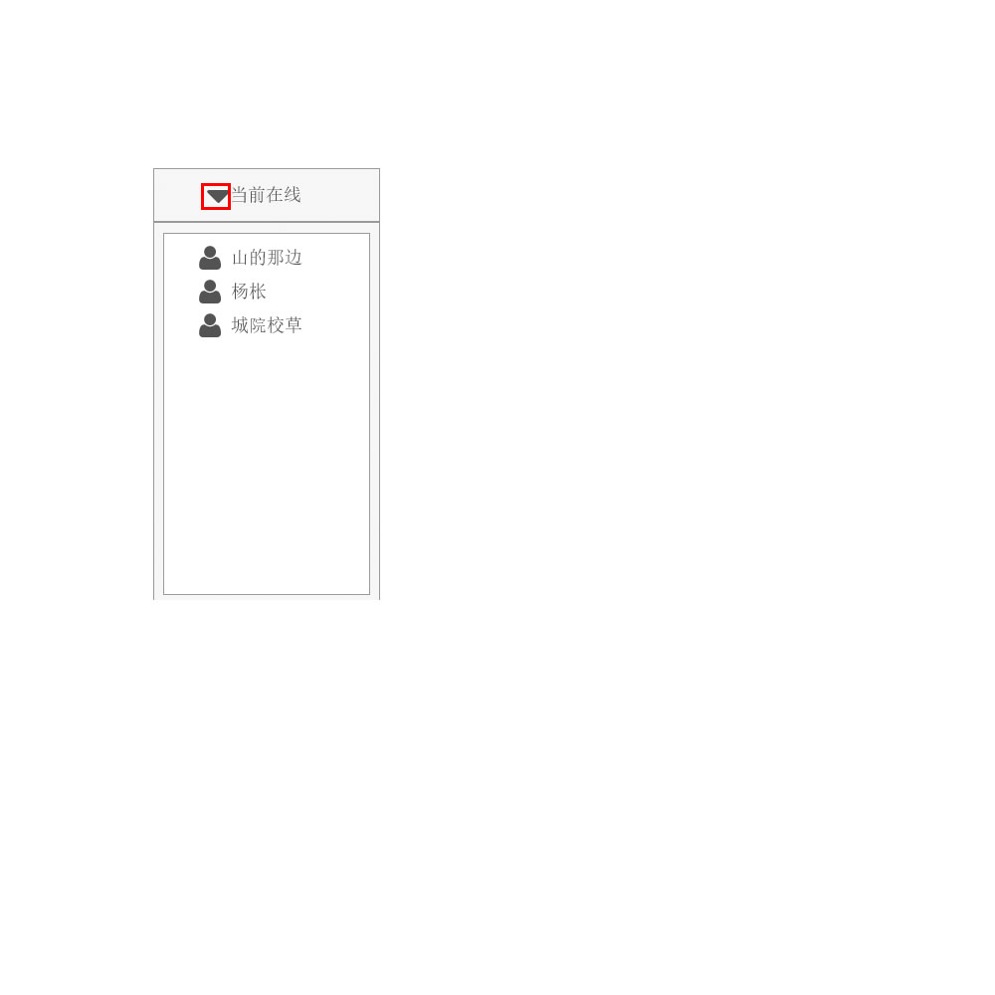 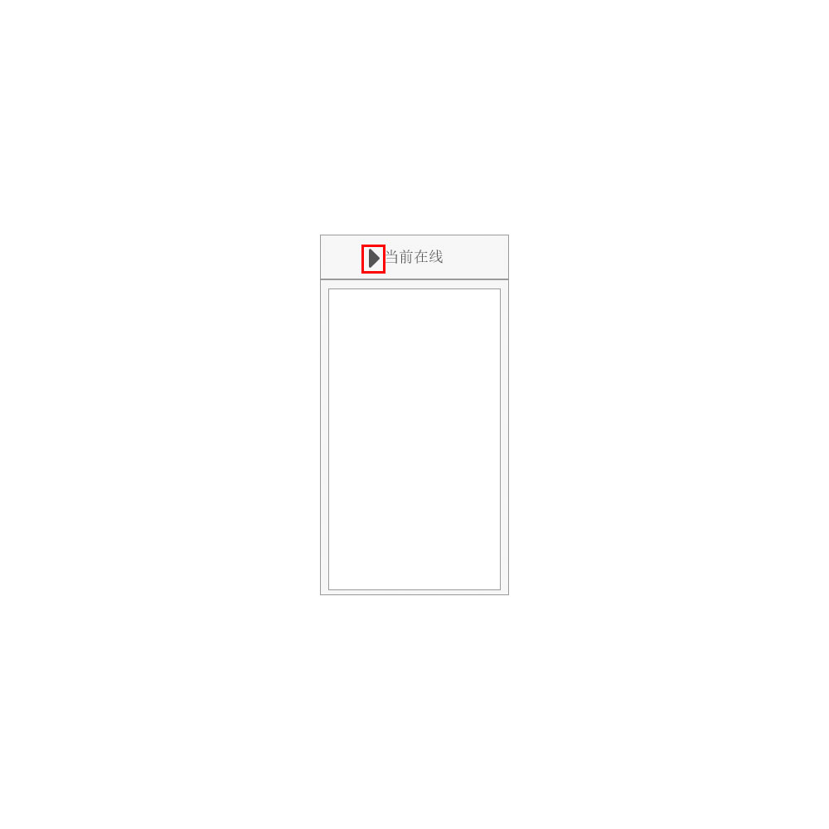

P．在答疑课堂页面，可以点击左侧的“当前答疑”按钮，就是目前所在的答疑课堂页面

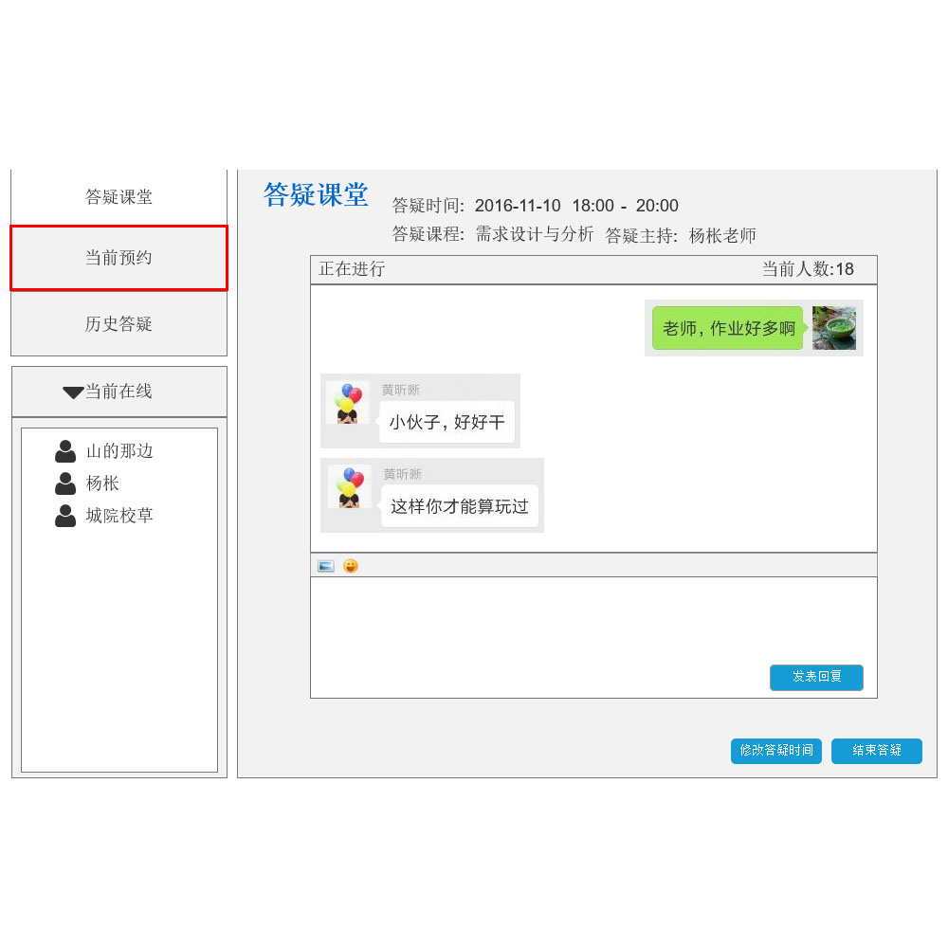

Q．在答疑课堂页面，可以点击左侧的“历史答疑”按钮，进入历史答疑页面，查看历史答疑情况，也可以点击“下载”按钮，下载该次的答疑记录

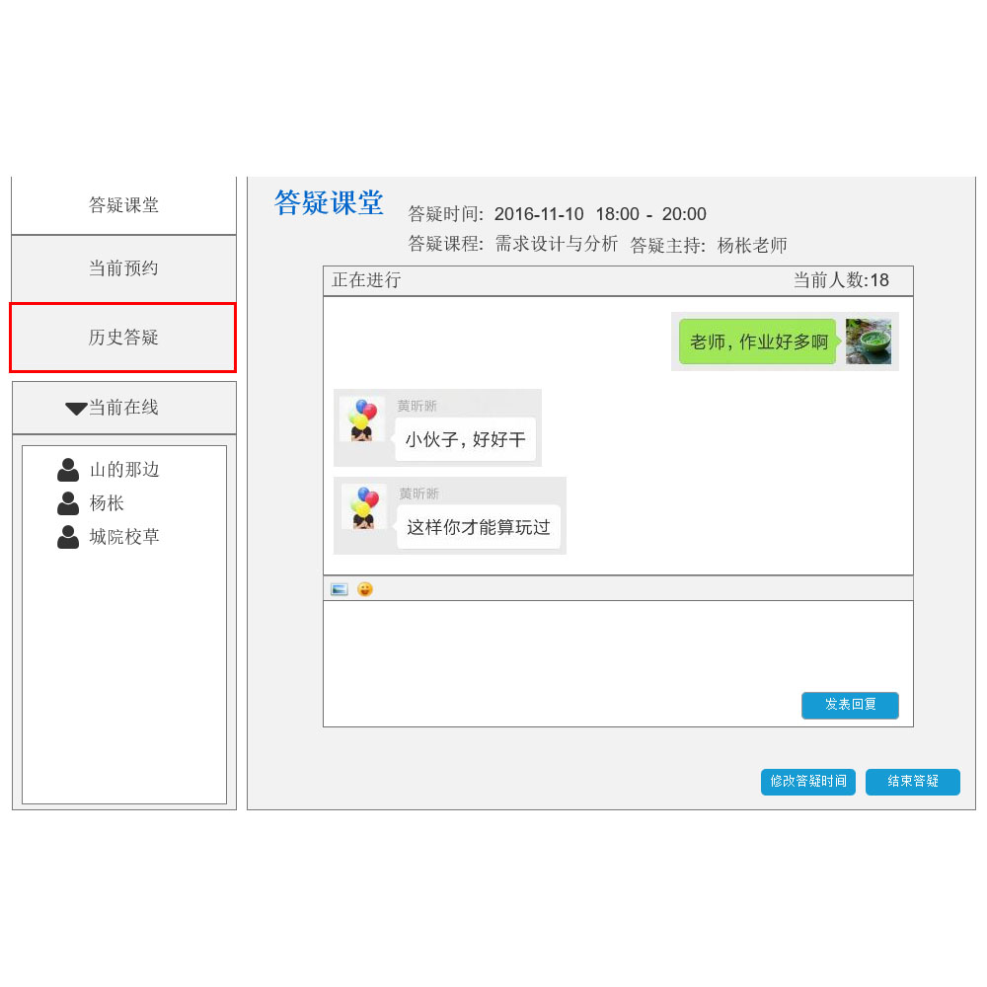

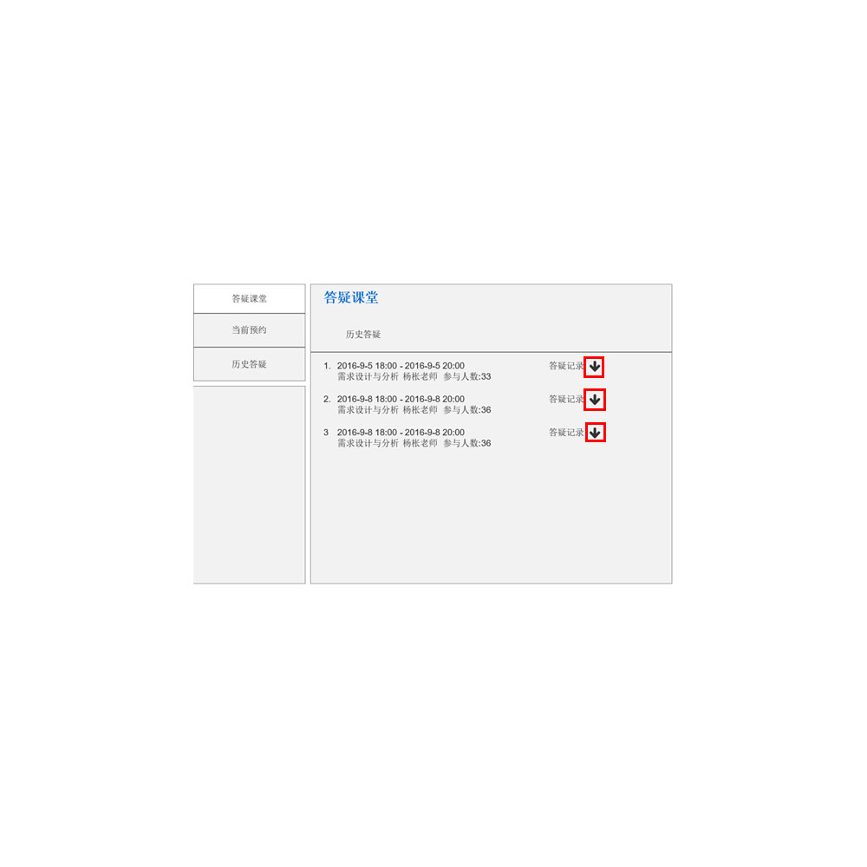

R．在我的课程页面，可以点击右侧“课程答疑”栏中的“预约答疑”按钮，可以进入预约页面

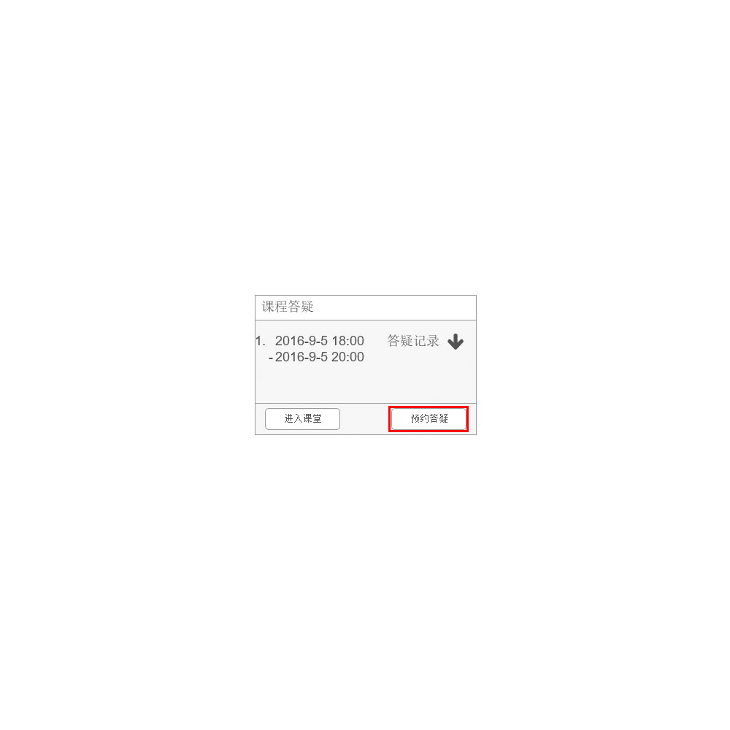

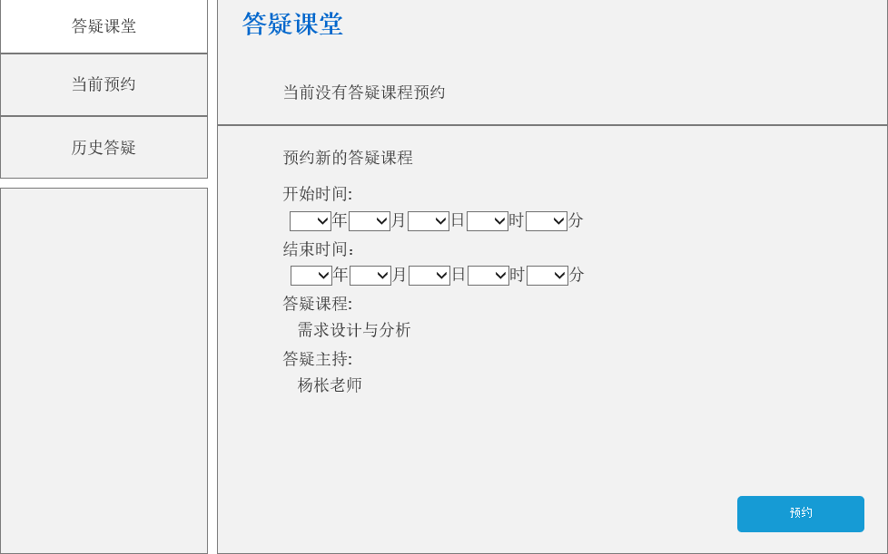

S．在答疑课堂页面，输入开始时间和结束时间后，可以点击“预约”按钮，进行答疑时间的预约

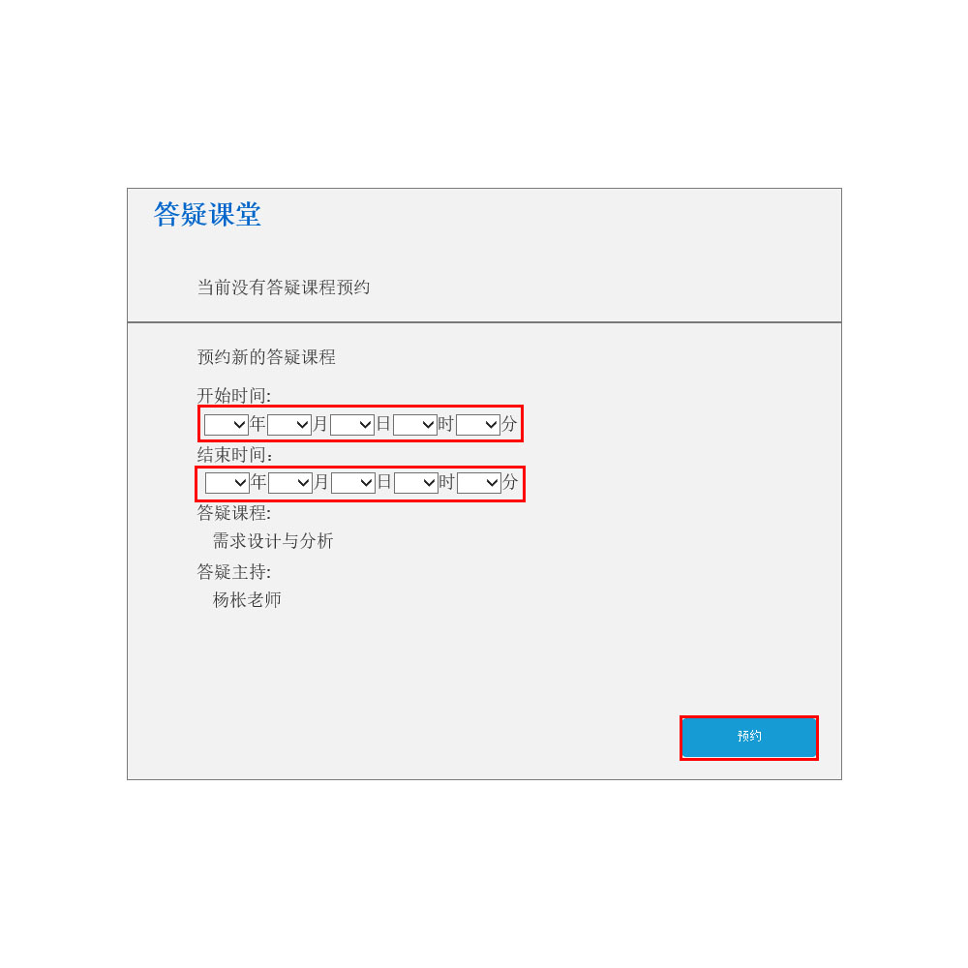

T．点击“预约”按钮之后，即可查看预约信息，也可以点击“修改预约时间”和“取消预约”，对当前预约进行操作

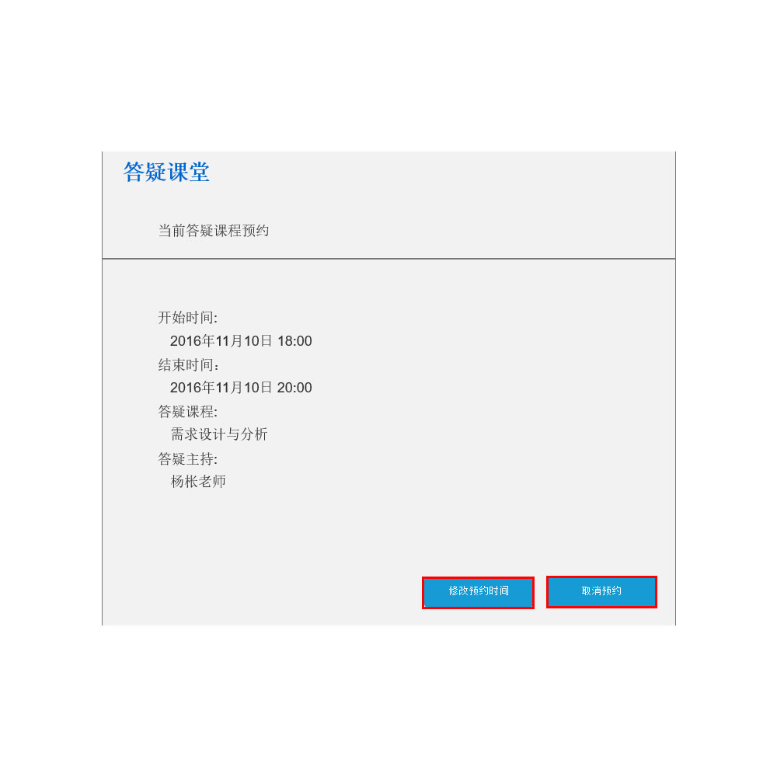

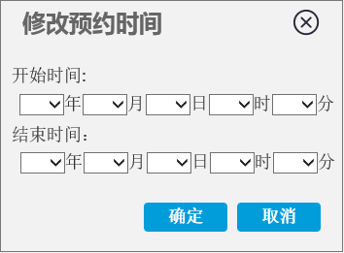

U．在我的课程页面，可以点击右侧下方“课程链接”栏中的相应链接，进入和本课程相关的网站，也可以点击“管理课程链接”，进入课程链接管理页面，在课程管理页面，可以对链接进行修改、删除操作

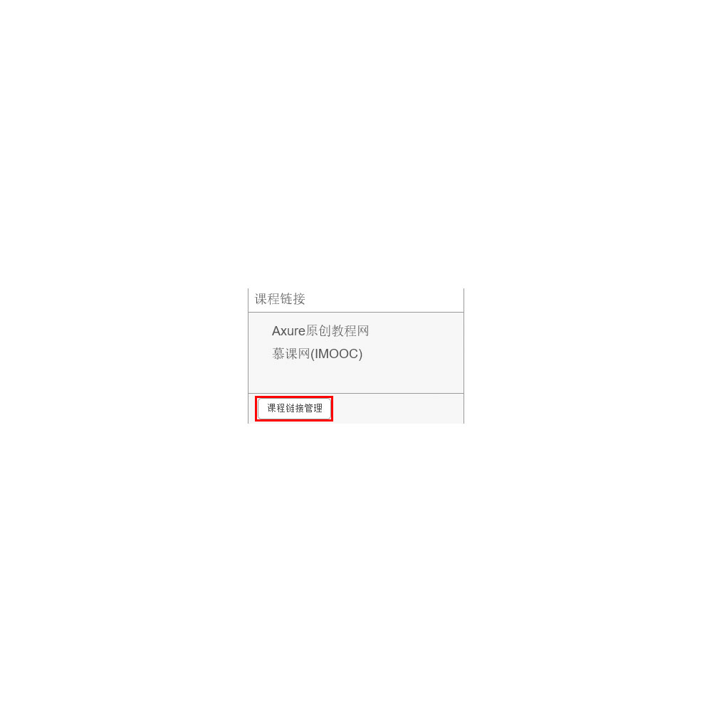

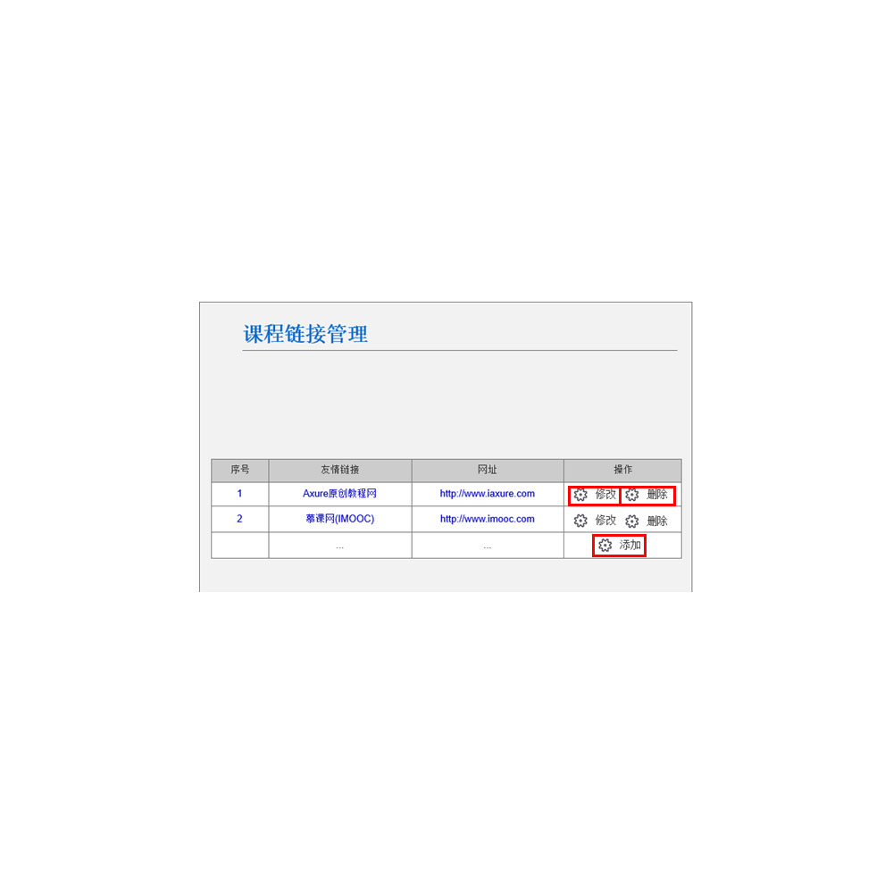

添加：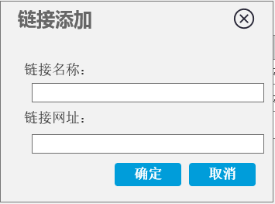

修改：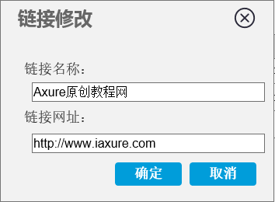

删除：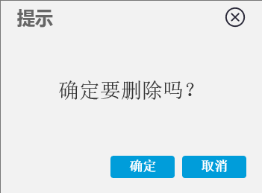

V．在我的课程页面中，下方有课程论坛功能，可以查阅学生、教师发送的帖子，点击帖子可以进入查看详细的楼层回复情况

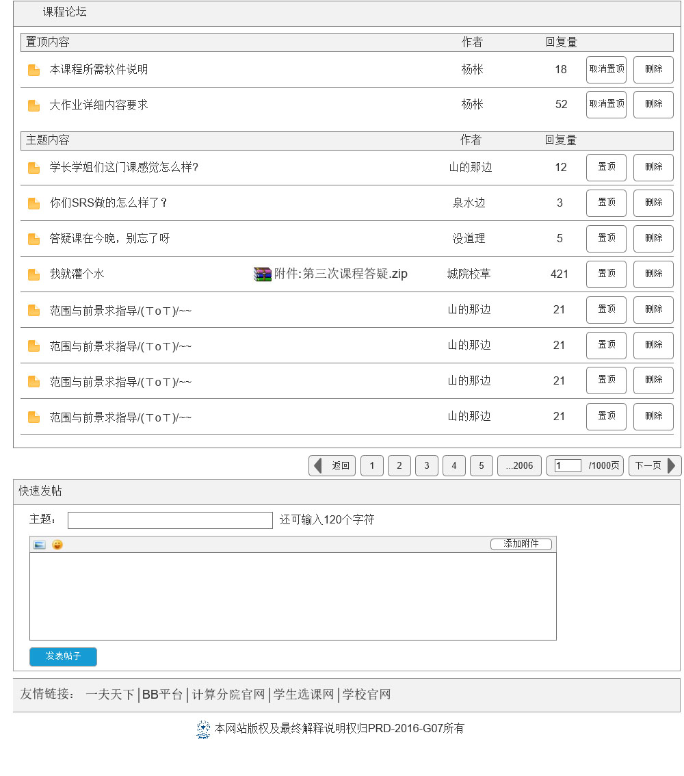

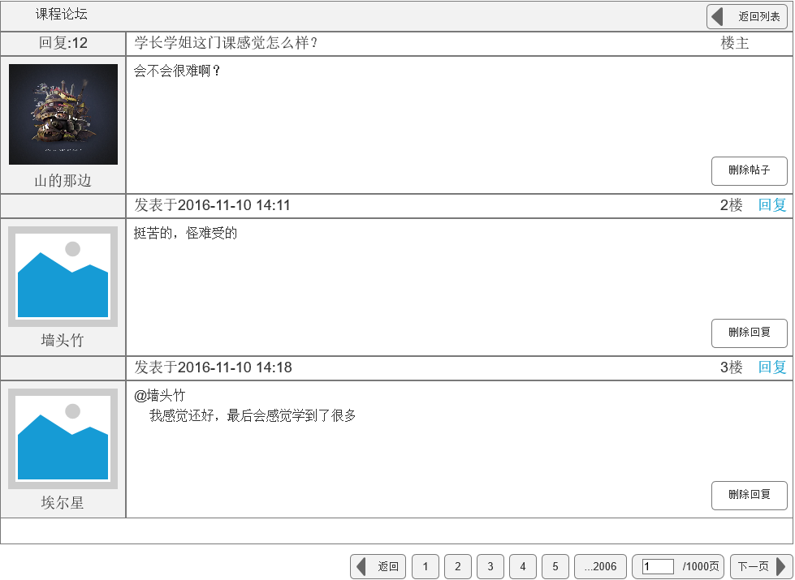

W．在查看帖子具体内容的页面中，可以进行删除楼层回复、返回列表，翻页操作，也可以在下方回复栏中进行跟帖，可以选择图片，也可以选择表情，在输入自己想发送的内容之后，点击“发表回复”按钮即可

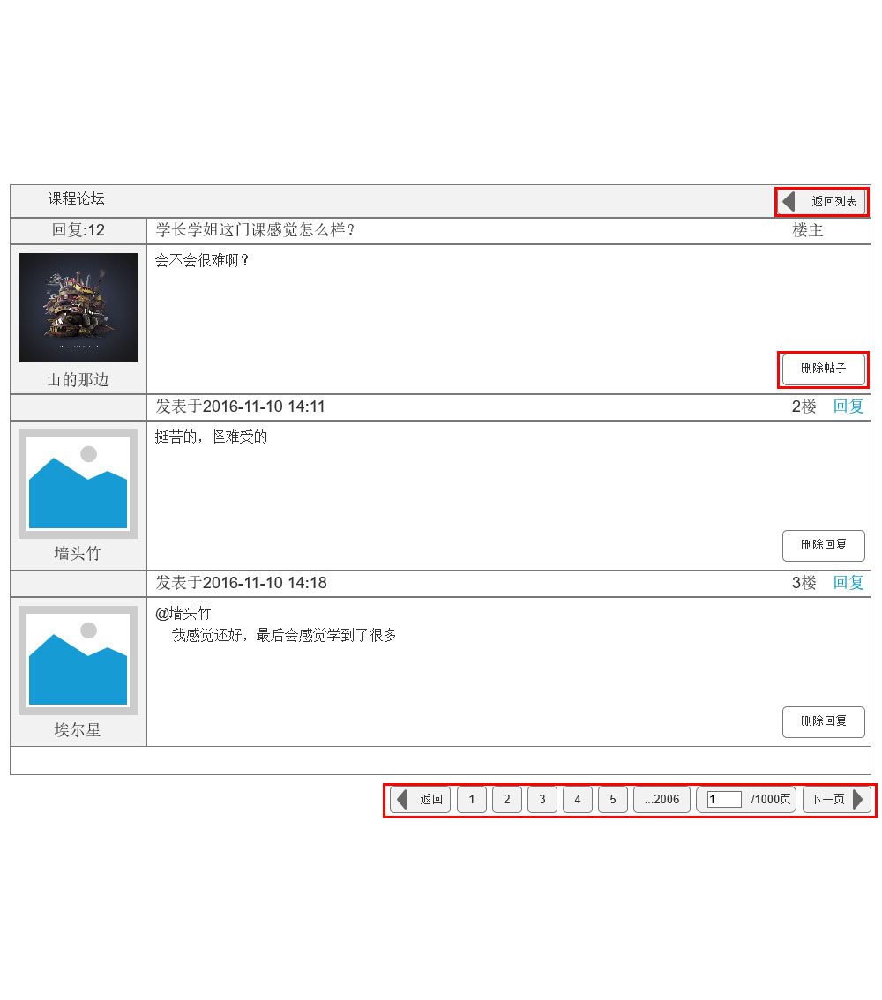

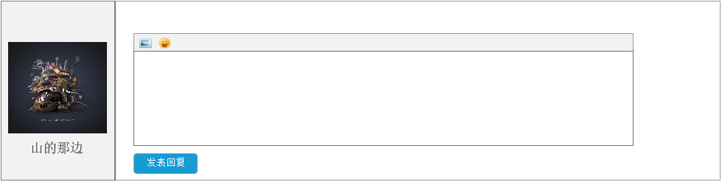

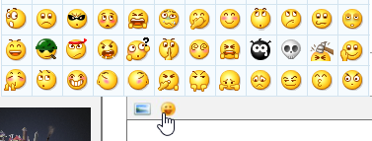

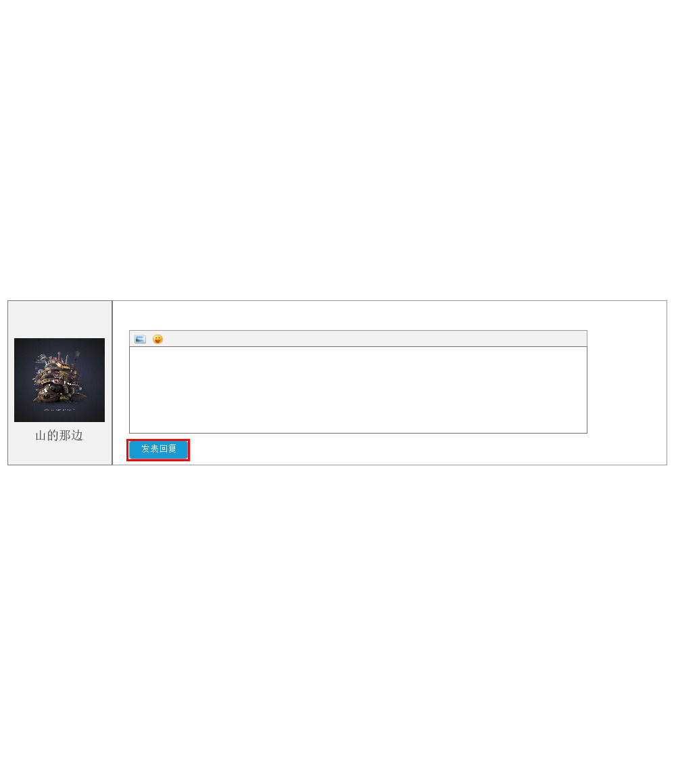

X．在我的课程页面下方的课程页面，可以点击“置顶”、“取消置顶”、“删除”按钮对帖子进行操作，也可以进行翻页操作，还可以新建主题帖，可以选择图片，也可以选择表情，添加附件，在输入自己想发送的内容之后，点击“发表帖子”按钮即可。

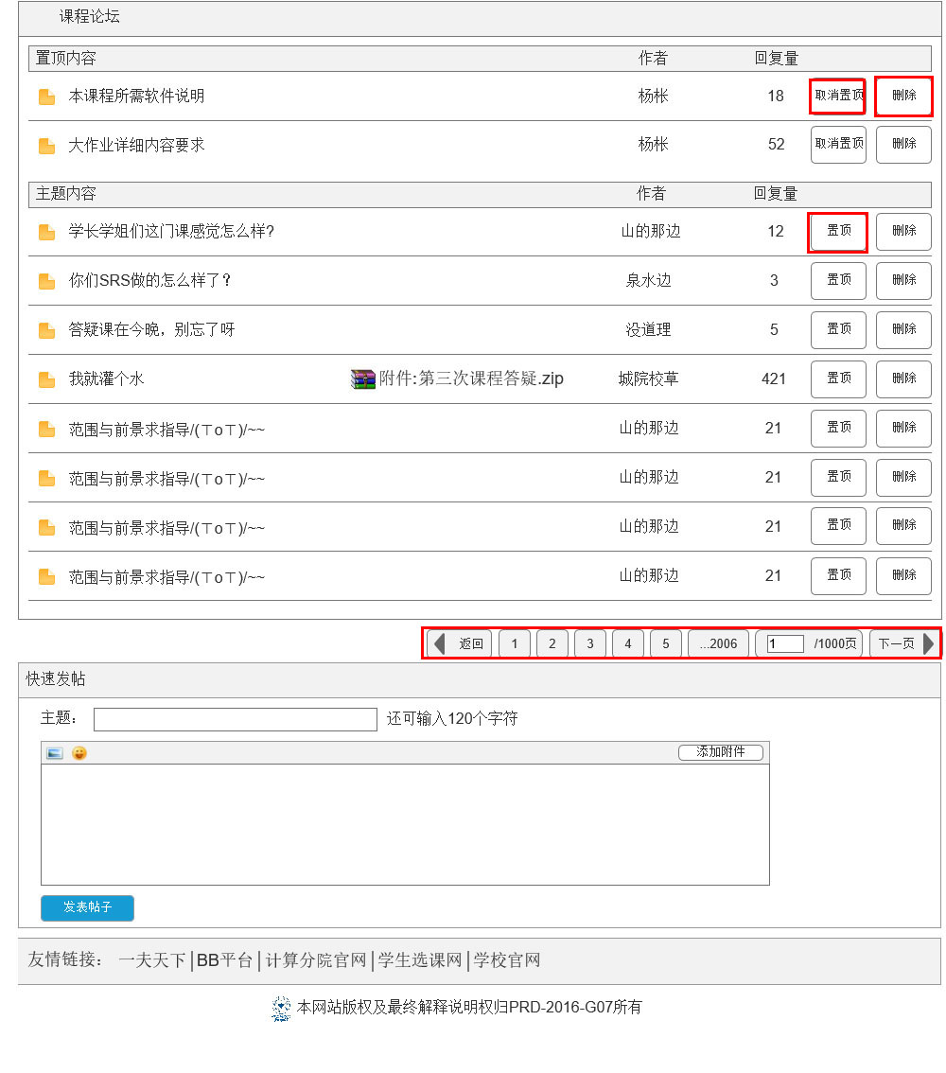

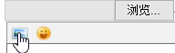

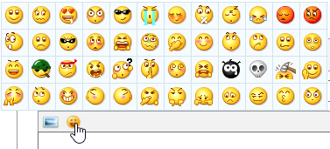

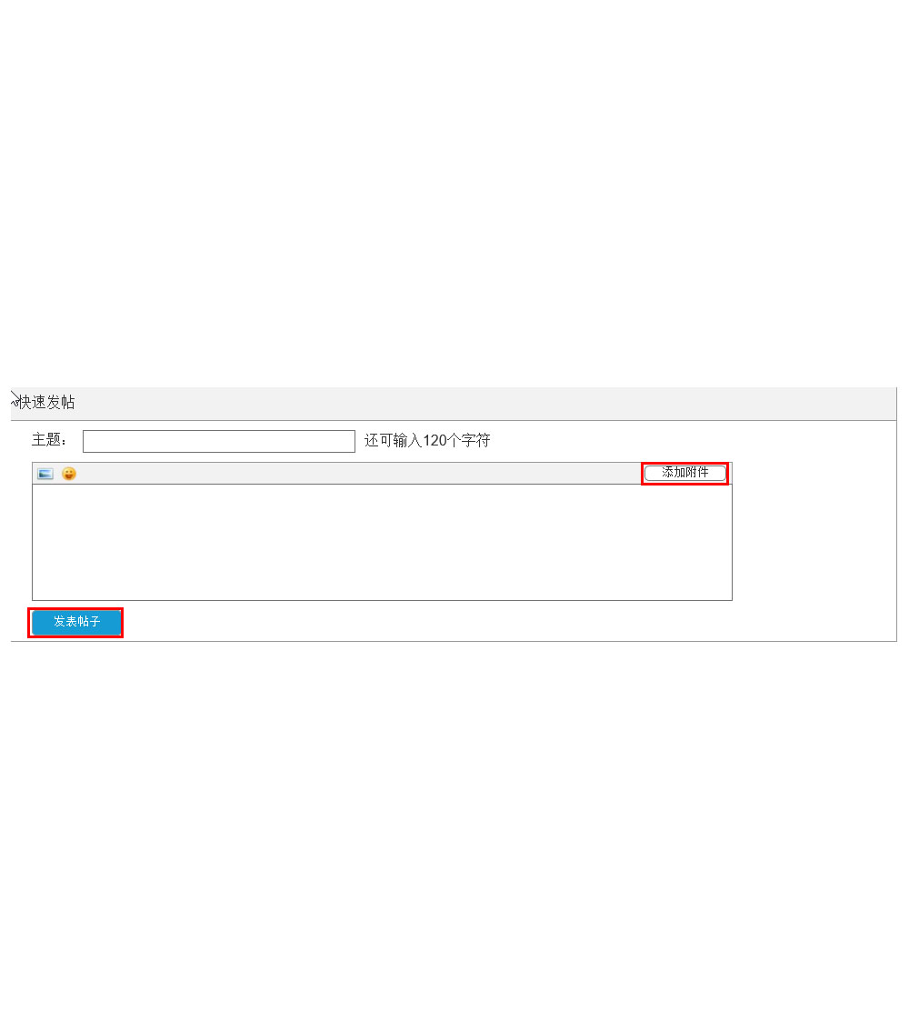

#### 2.1.1.7其他课程介绍

A．在教师页面中，点击上方其他课程下拉框，下拉框弹出

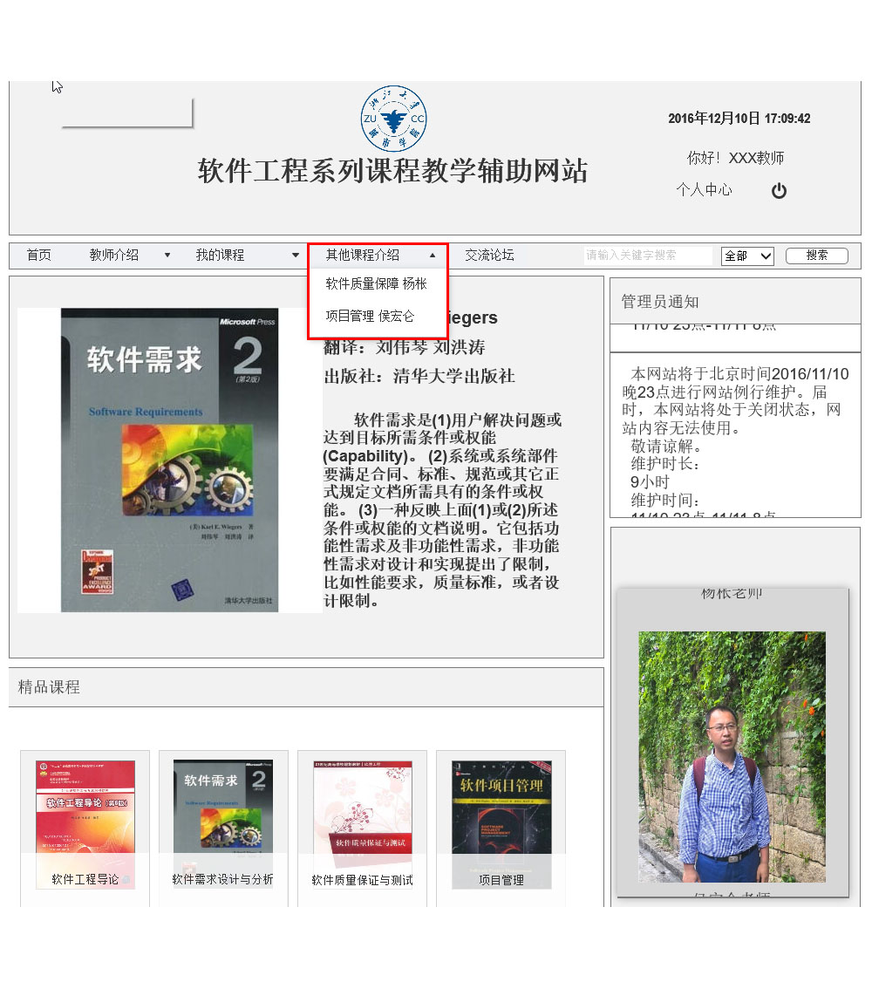

B．再点击下拉框中的课程名称，即可查看课程信息

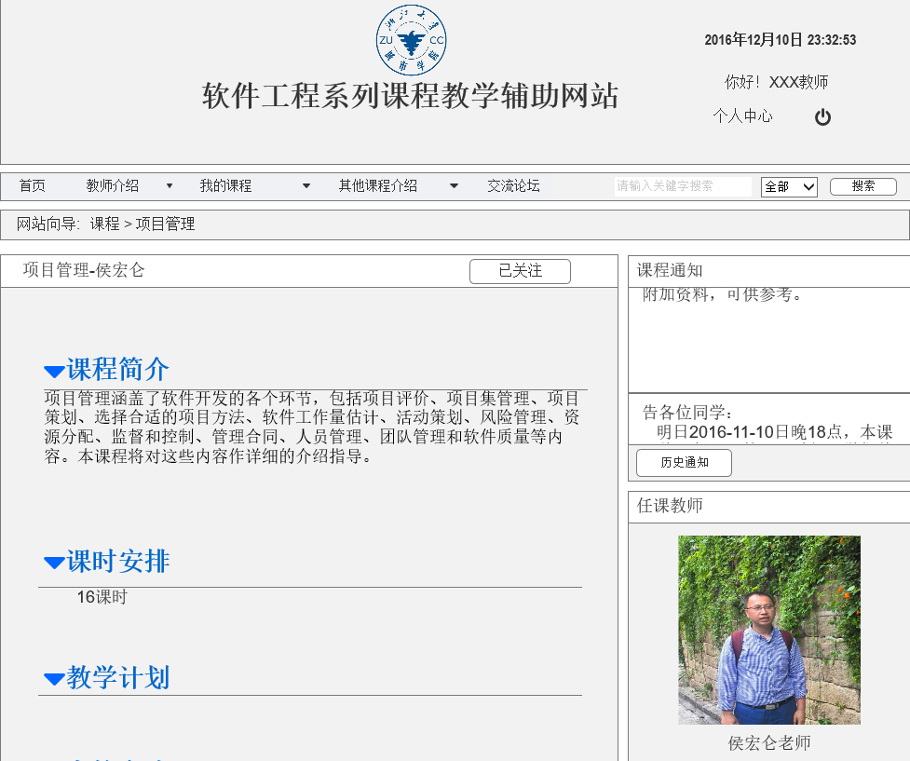

#### 2.1.1.8交流论坛

A．在教师页面中，点击上方交流论坛按钮，进入交流论坛页面

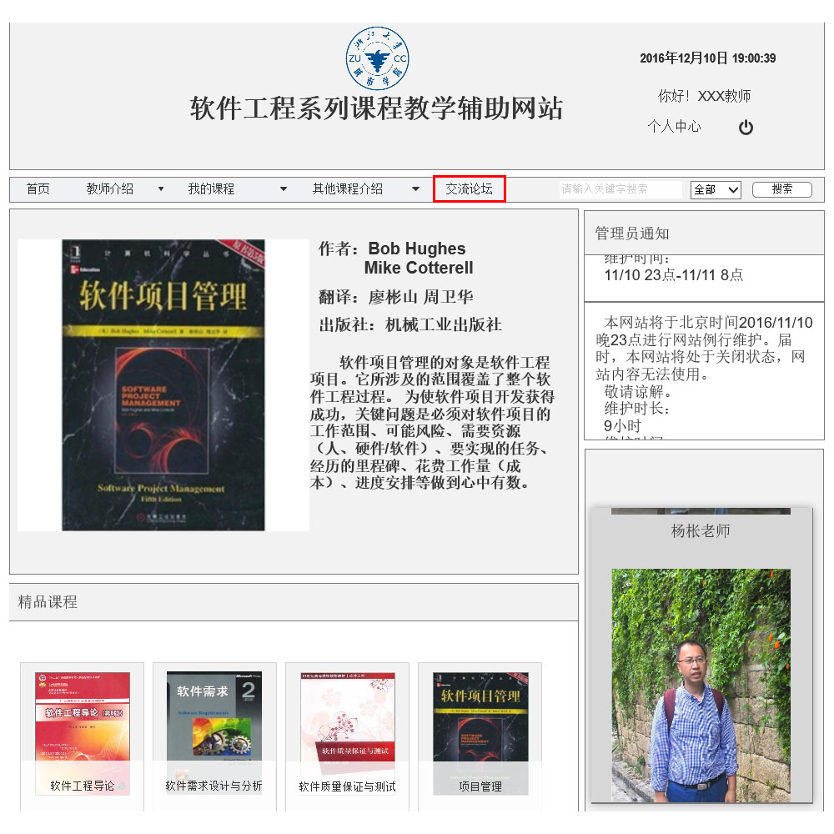

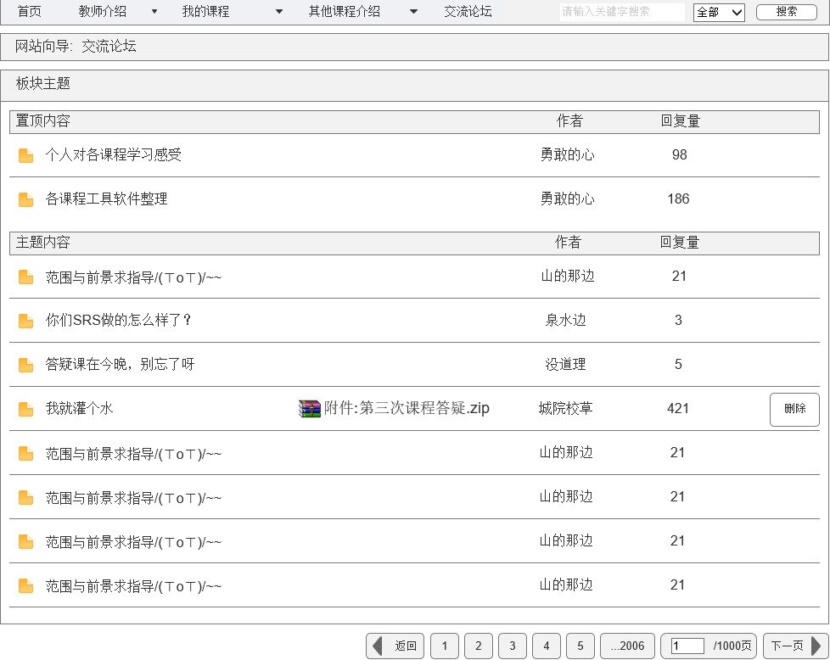

B．进入交流论坛之后，可以进行基础的翻页、点击帖子、删除自己的帖子功能

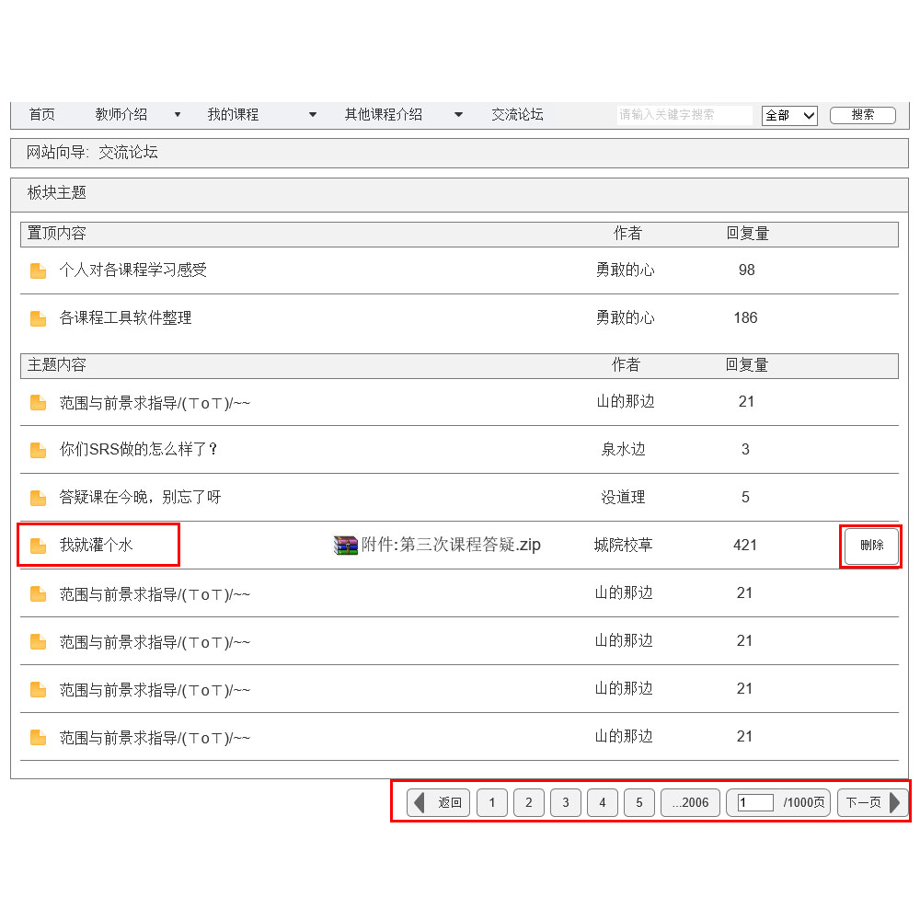

C．点击帖子之后，可以进入帖子查看详细的帖子楼层信息，并可以进行返回列表、删除楼层、翻页、发帖操作

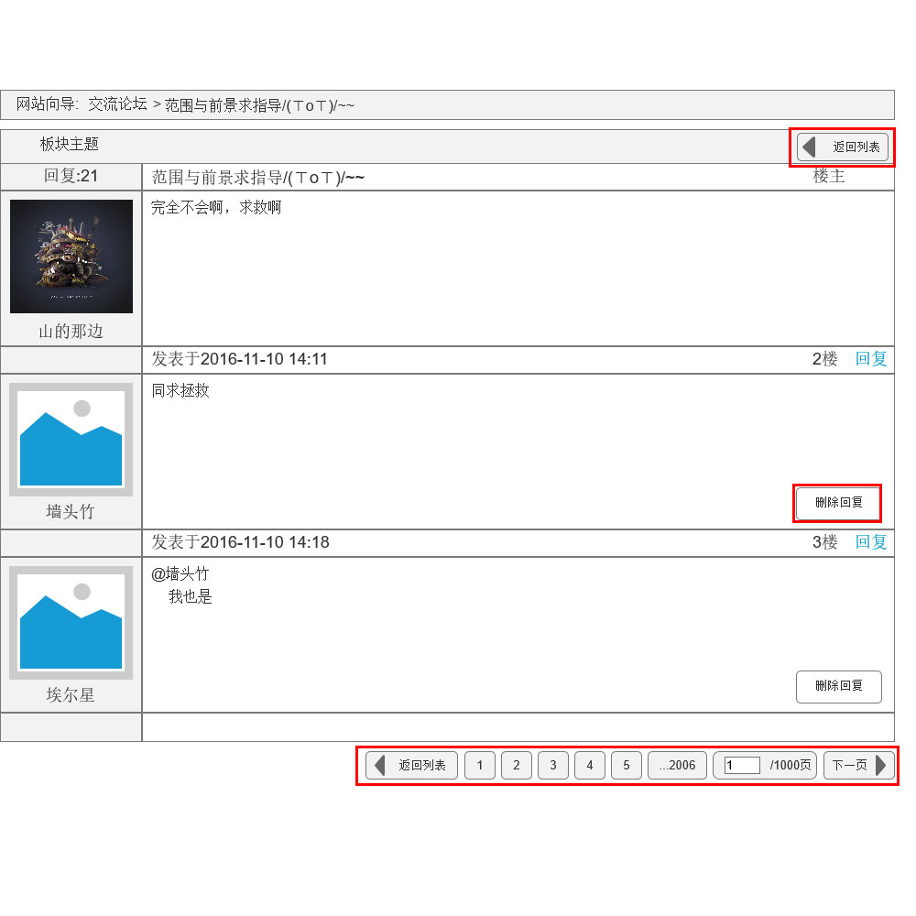

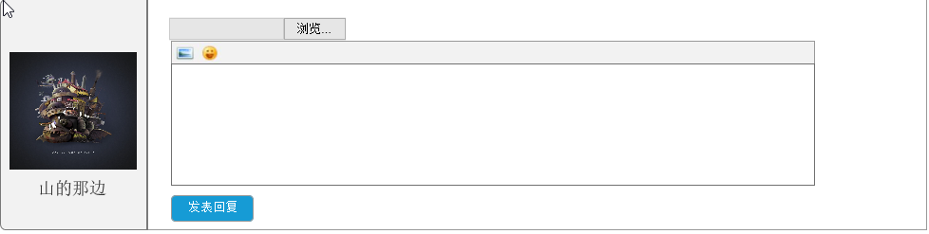

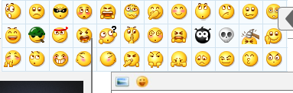



D．在阅览帖子的下方，有发帖功能板块，可以设置主题，添加图片







### **2.1.2学生功能**

#### 2.1.2.1注册

A．进入主页面，点击“学生注册”按钮

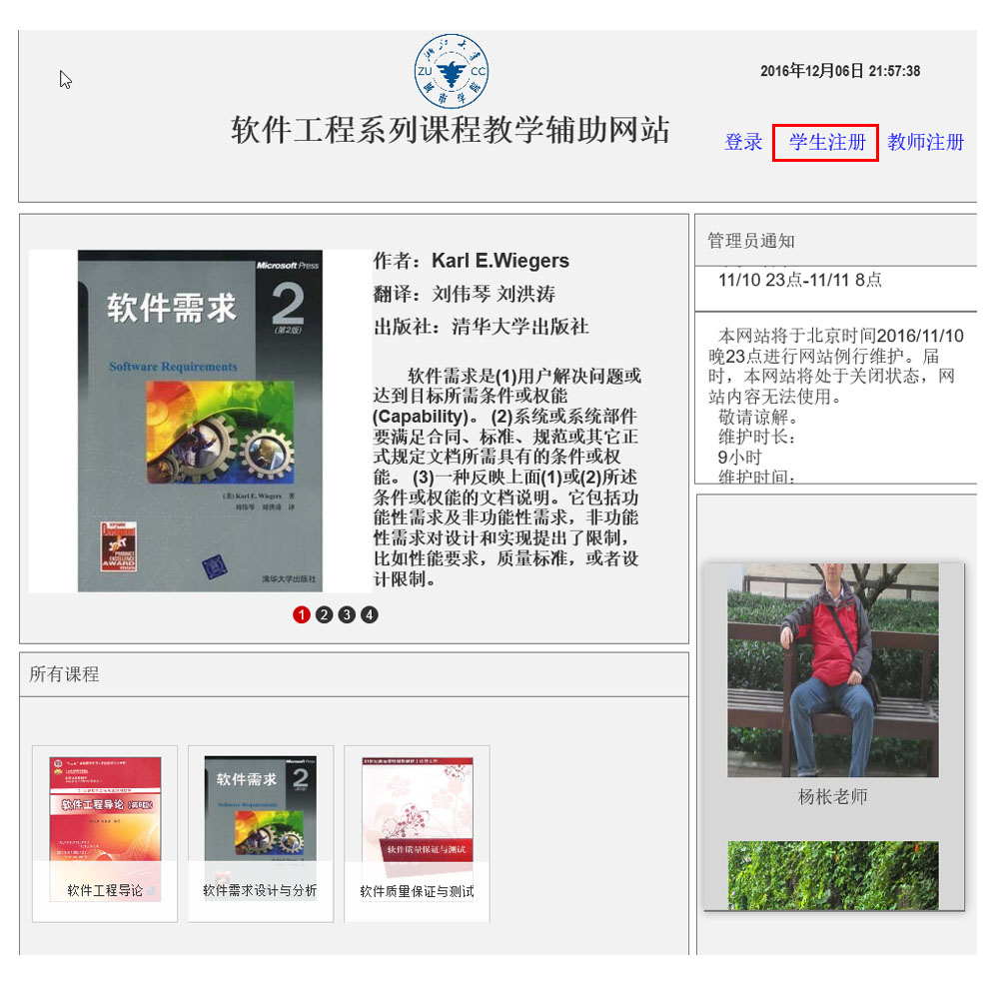

B．弹出学生注册窗口，输入个人信息

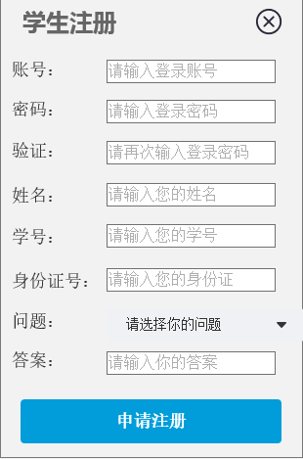

C．如果出现账号为空、密码为空、两次输入的密码不一致、姓名为空、学号为空、身份证号为空或者是没有输入问题答案的情况，都会弹出相应的提示

 

 

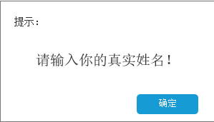 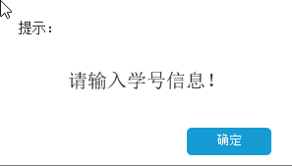

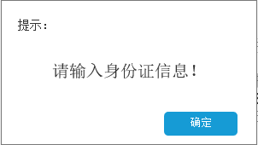

D．点击申请注册后，等待管理员审核通过即可



#### 2.1.2.2登录

A．进入主页面，点击“登录”按钮



B．弹出登录窗口，输入账号密码



C．在学生登录前面的方框中打钩，并点击立即登录

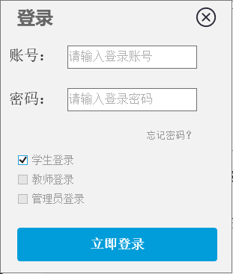

D．如果出现账号为空、密码为空的情况、都会弹出相应的提示



E．如果各项信息填写正确，即跳入学生页面

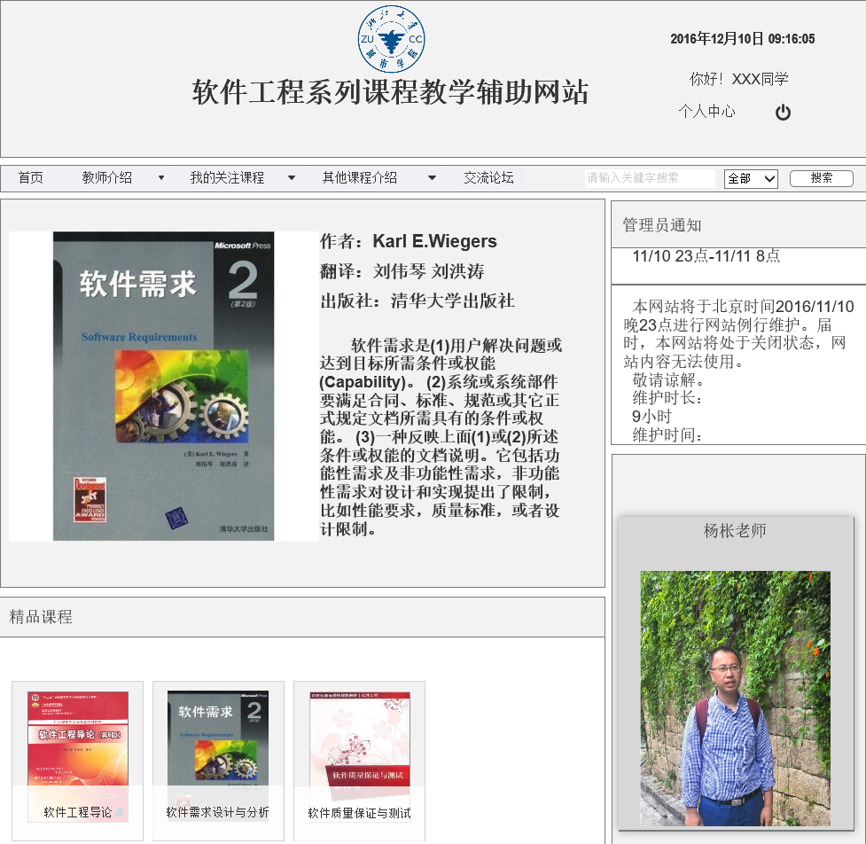

#### 2.1.2.3 个人中心

A．在学生主页面点击个人中心按钮，进入个人中心页面

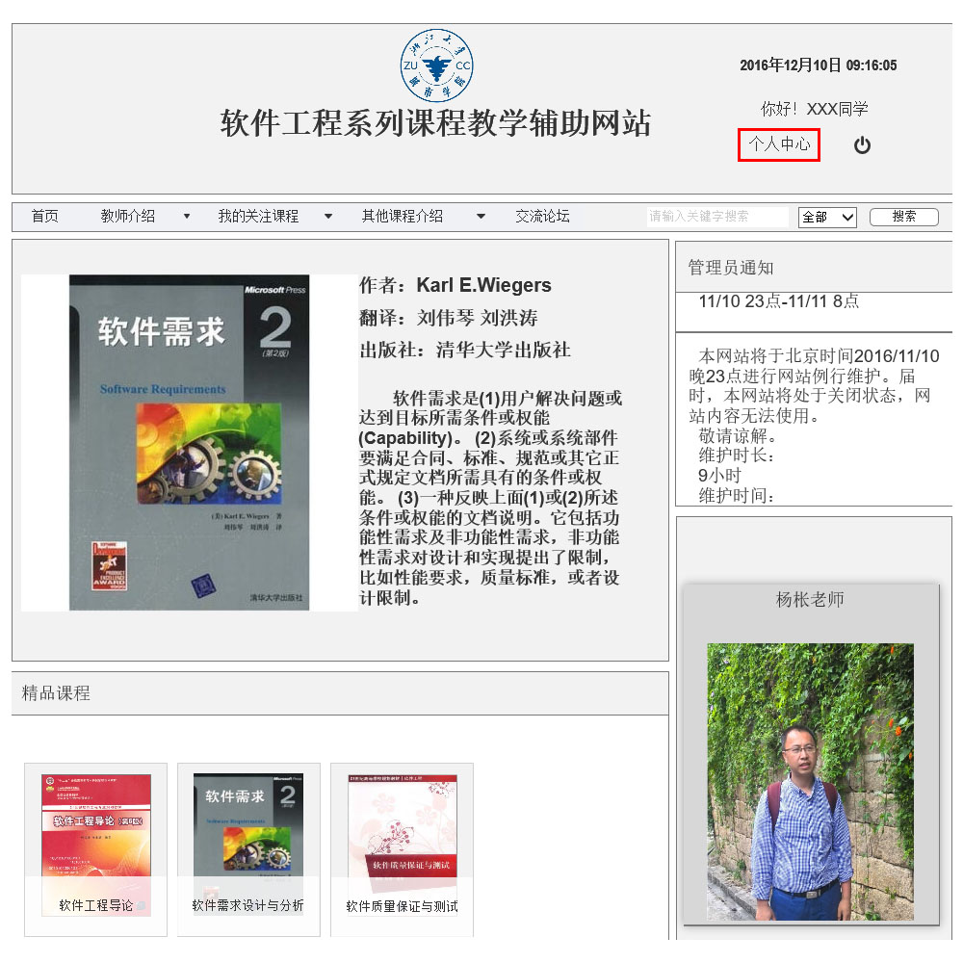

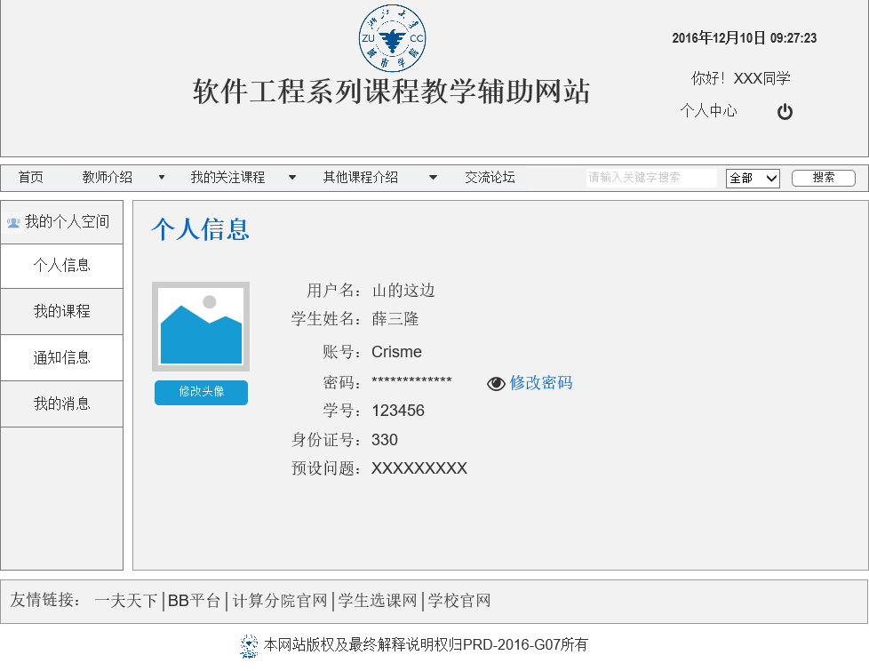

B．进入个人中心后，点击个人信息按钮，可以查看自己的各项信息

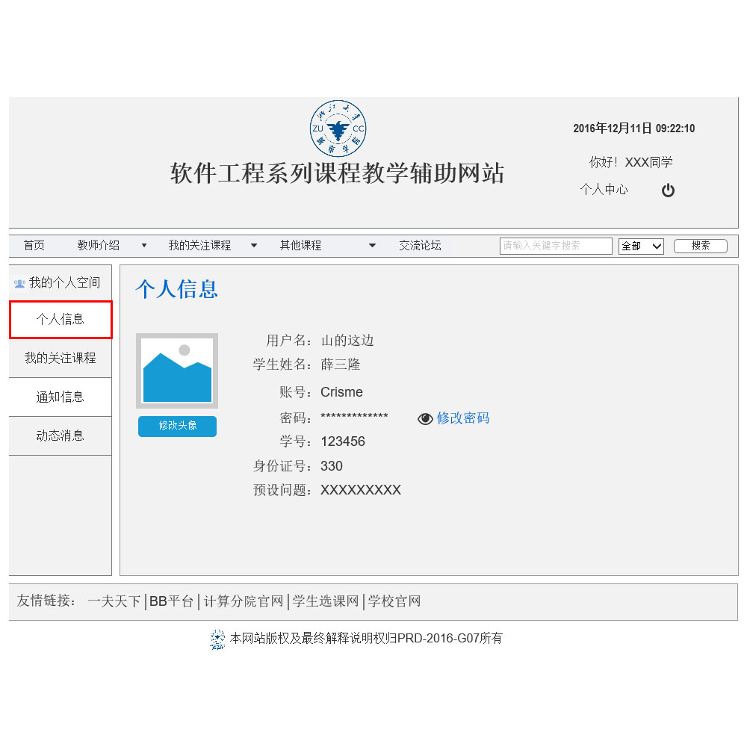

C．在个人中心的个人信息页面，点击“修改头像”按钮可以修改自己的头像

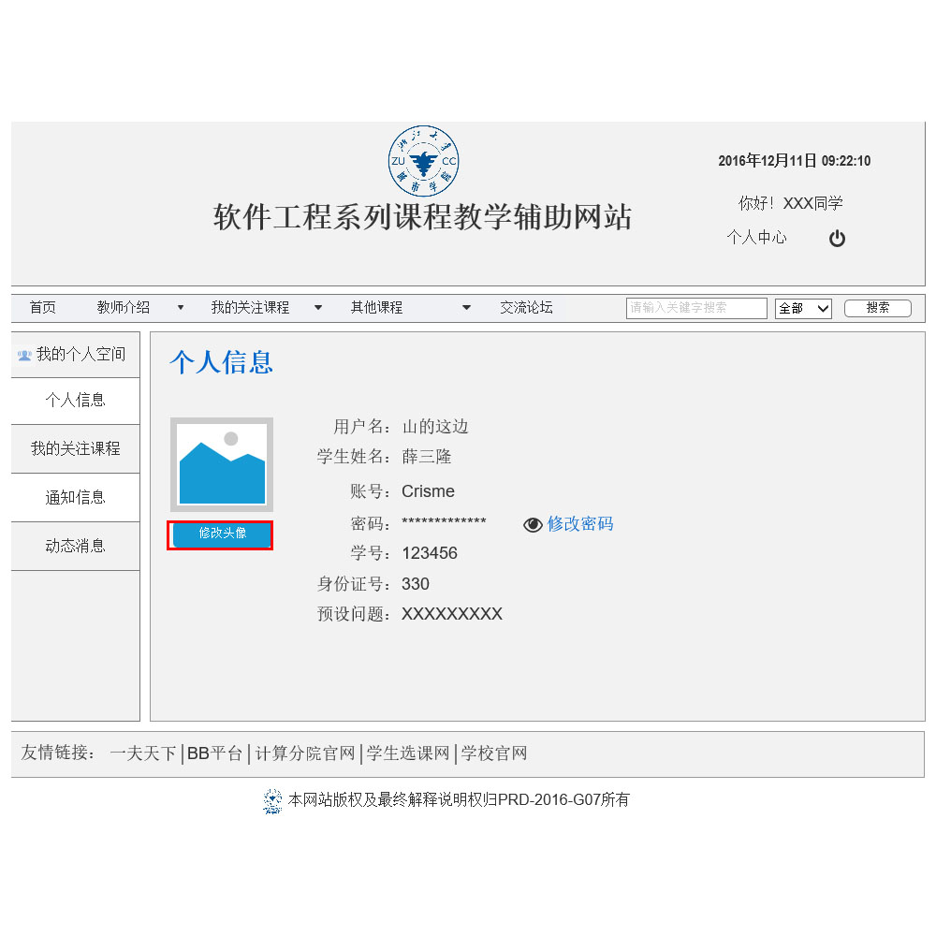



D．在个人中心的个人信息页面，点击“修改密码”按钮，会弹出修改密码窗口，可以修改自己的密码

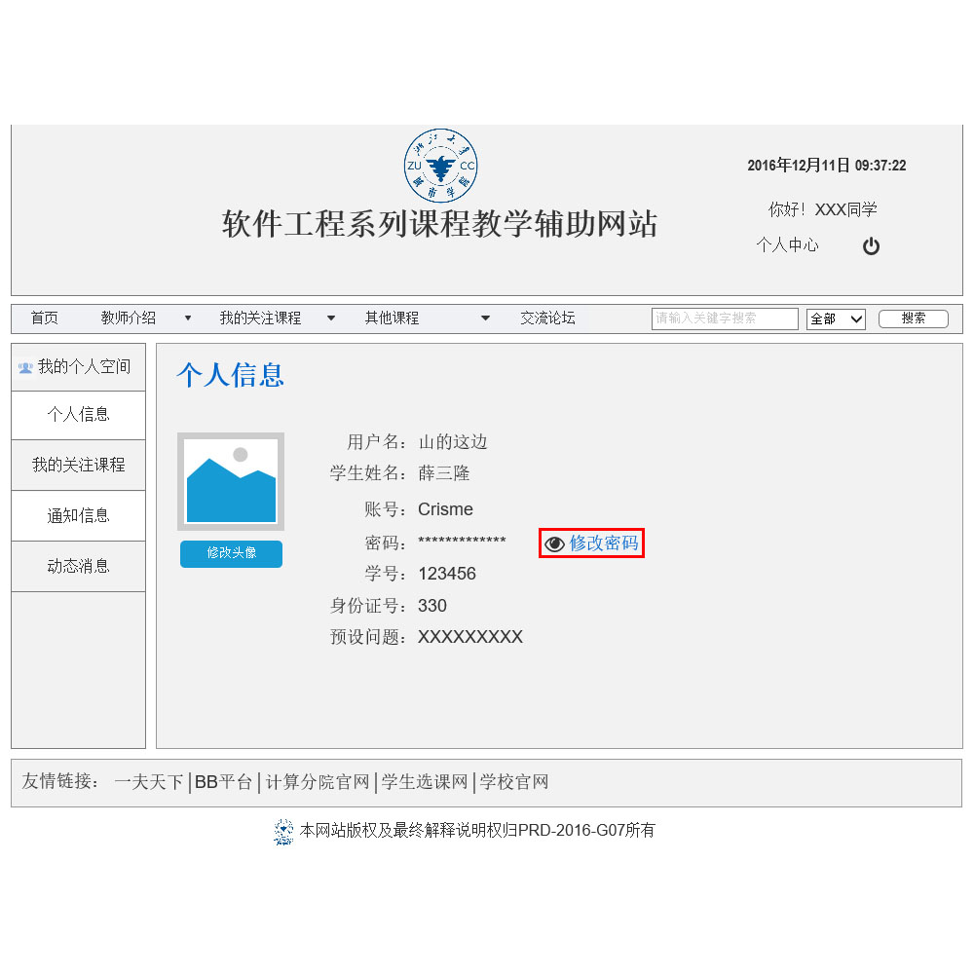



E．在个人中心页面，点击左侧的我的关注课程按钮，可以进入我关注的课程页面

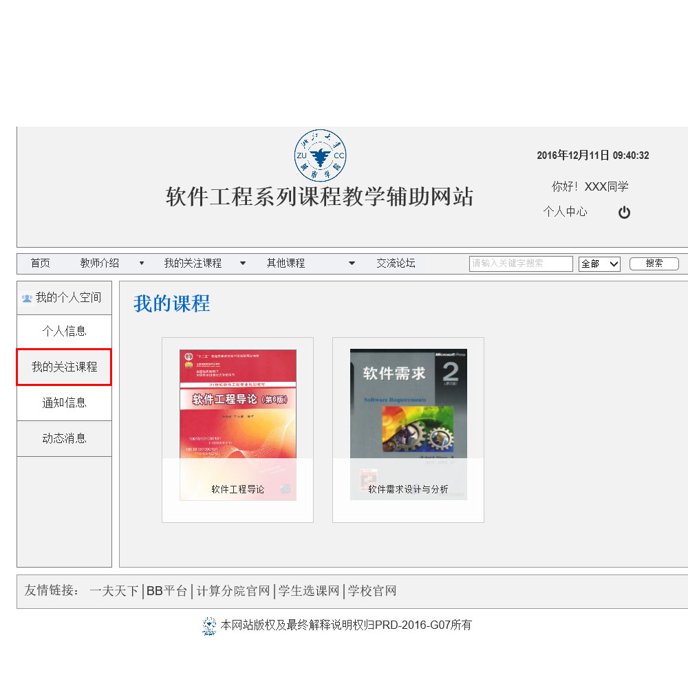

F．在个人中心的我的关注课程页面，可以点击课程查看课程的信息

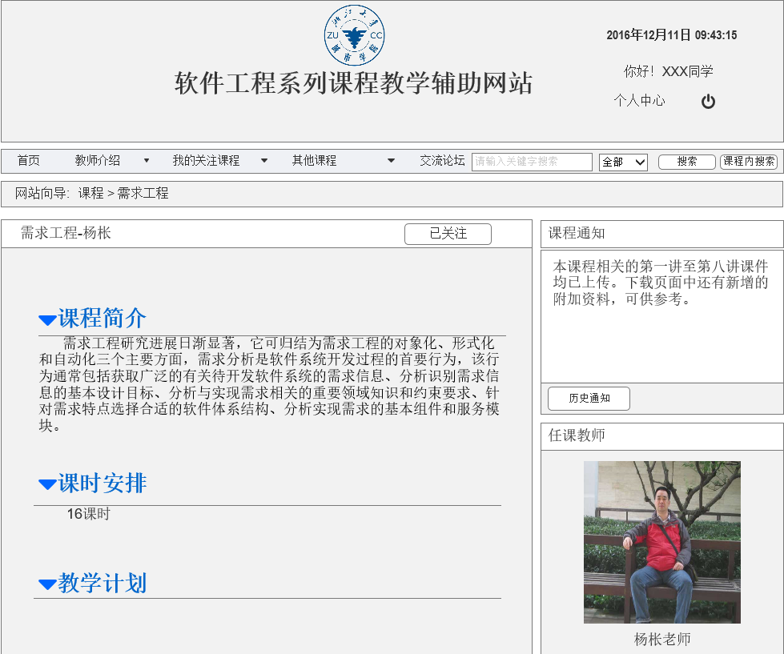

G．在个人中心页面，点击左侧“通知信息”按钮，可以阅览自己的通知信息并可以点击通知查看详细的通知信息

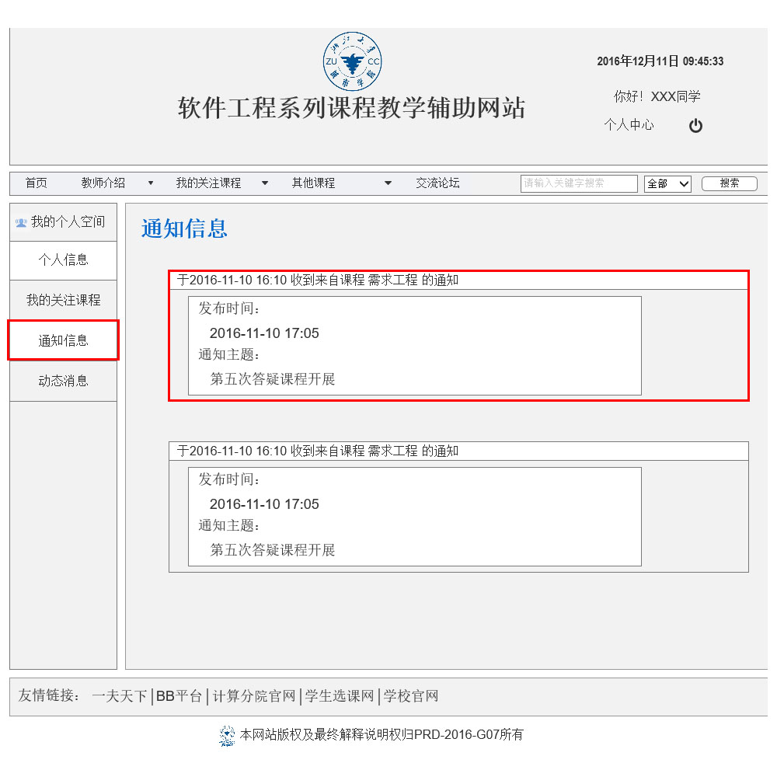

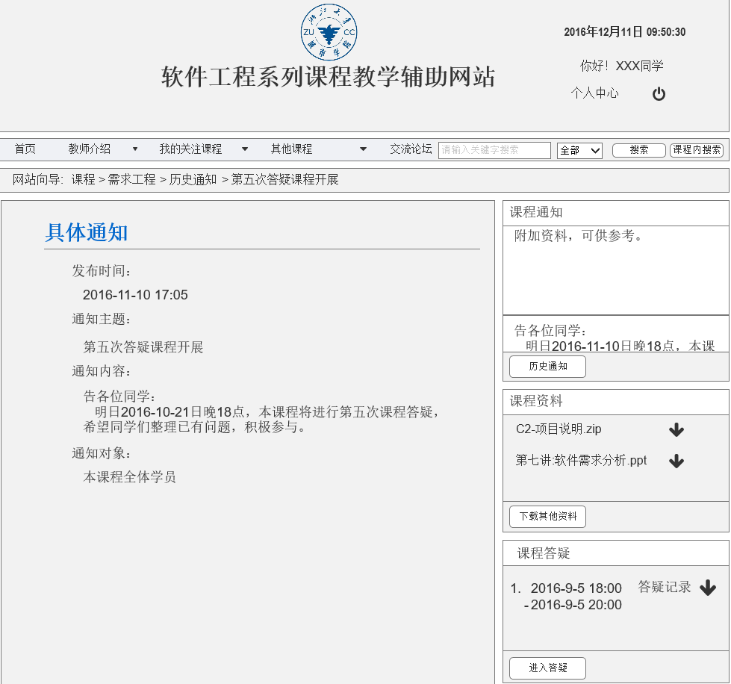

H．在个人中心页面，点击左侧“动态消息”按钮，可以进入动态消息页面，查看回复自己的消息，也可以点击消息，进入详细的帖子查看具体信息

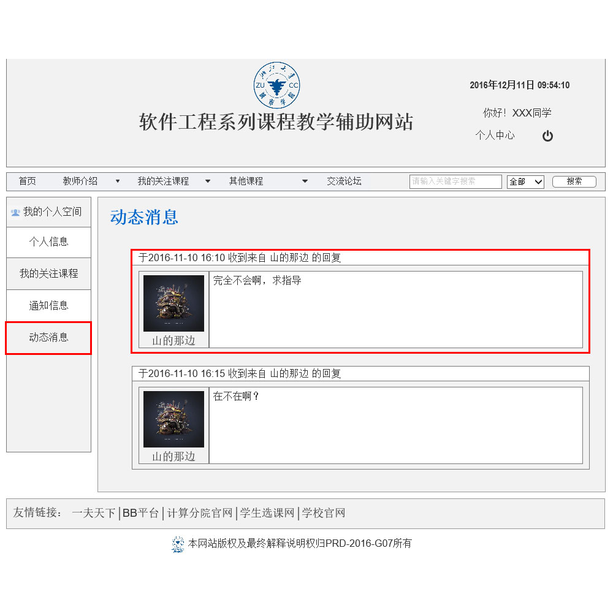

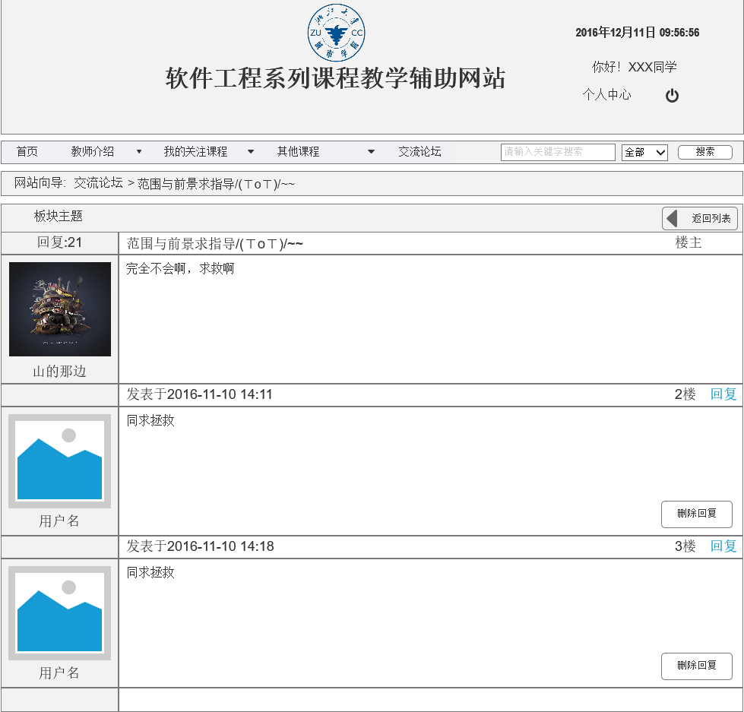

#### 2.1.2.4退出登录

A．进入学生页面后，可以点击右上角的“电源”按钮，退出登录

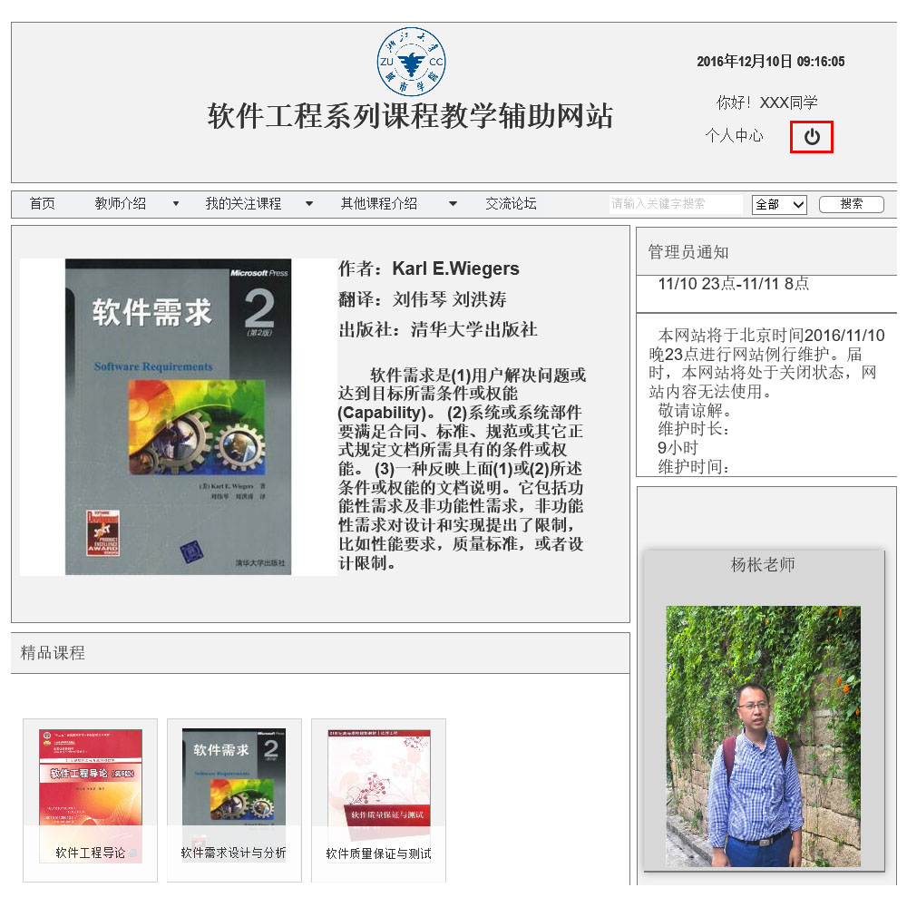



#### 2.1.2.5教师介绍

A．在学生页面中，点击上方教师介绍下拉框，下拉框弹出

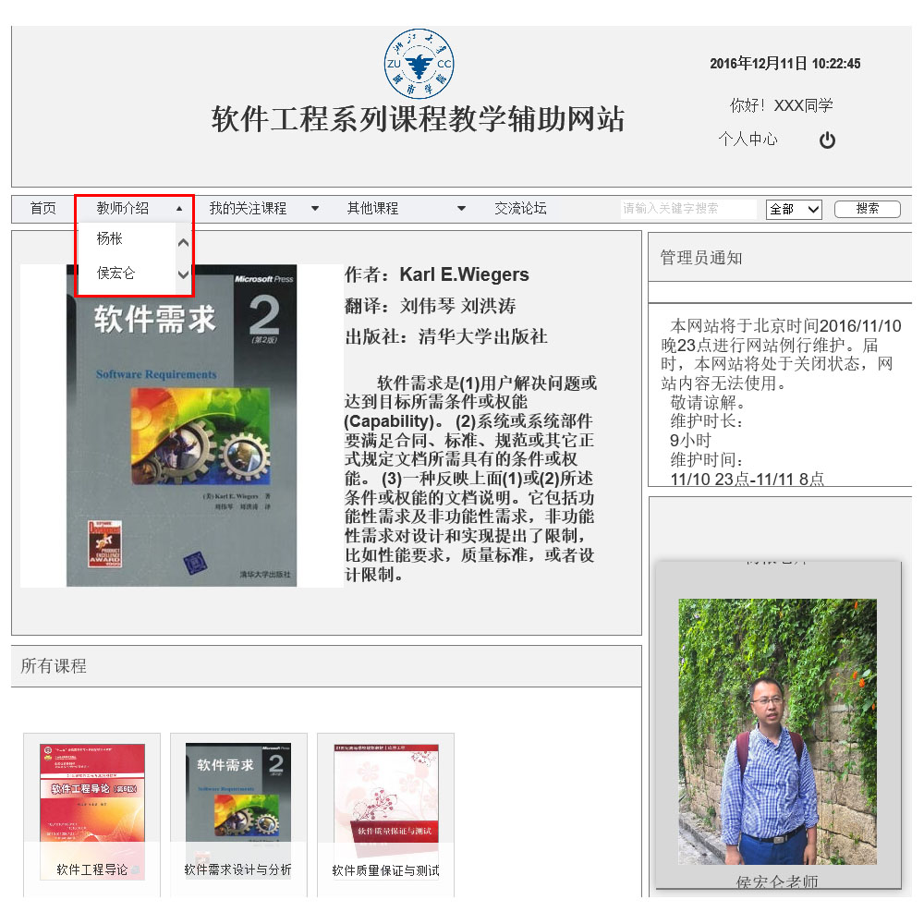

B．再点击下拉框中的教师姓名，即可查看教师的资料信息

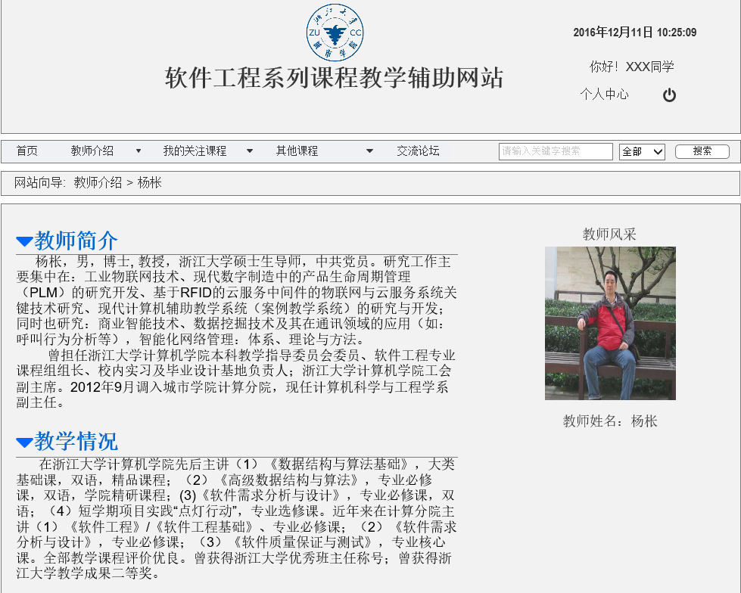

C．在教师介绍页面中，点击左侧一排的收缩按钮，即可对教师介绍中的内容进行收缩操作

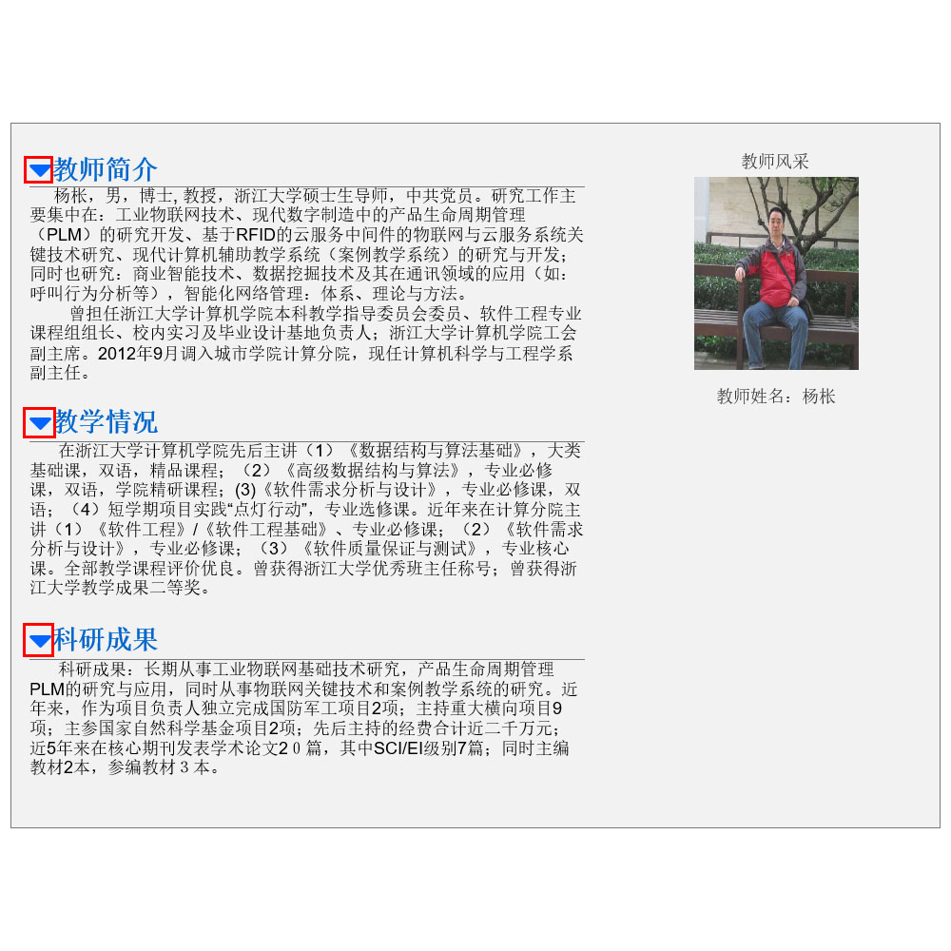

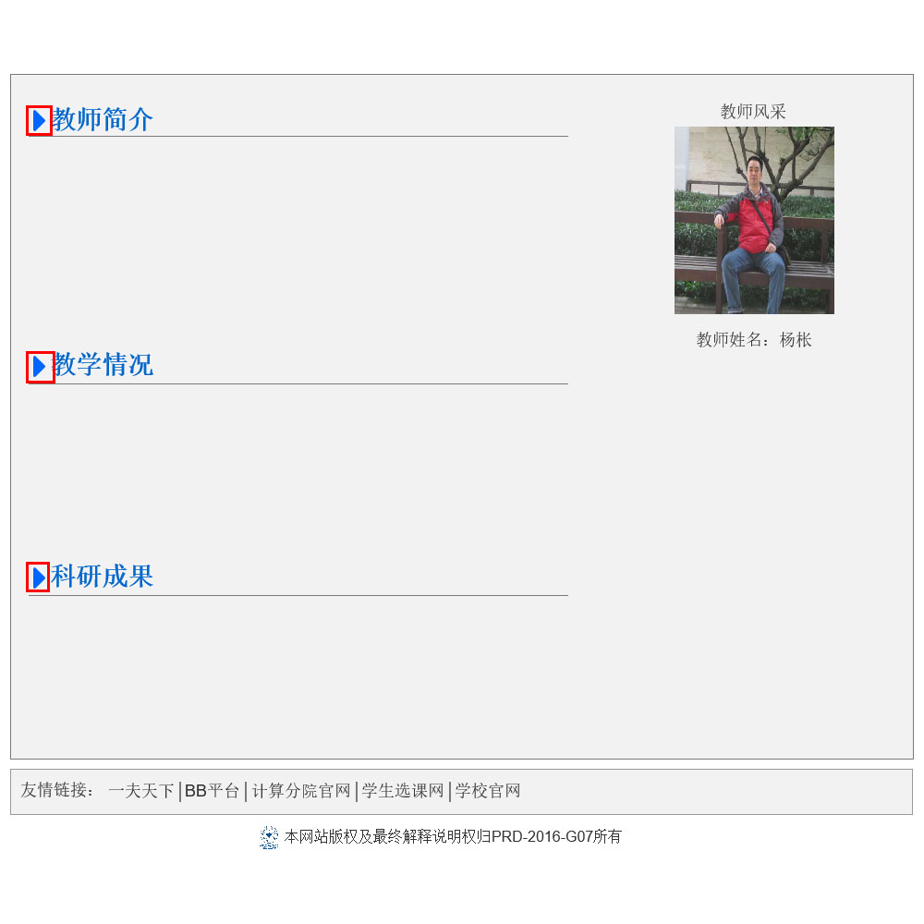

#### 2.1.2.7我的关注课程

A．在学生页面中，点击上方我的关注课程下拉框，下拉框弹出

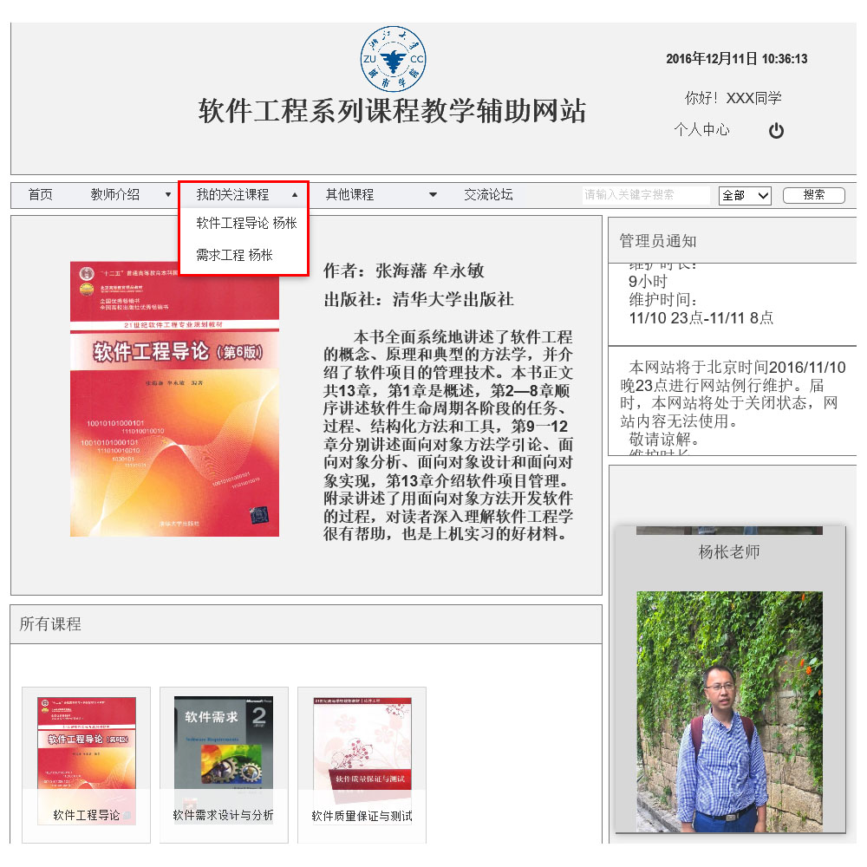

B．再点击下拉框中的课程名称，即可查看课程信息

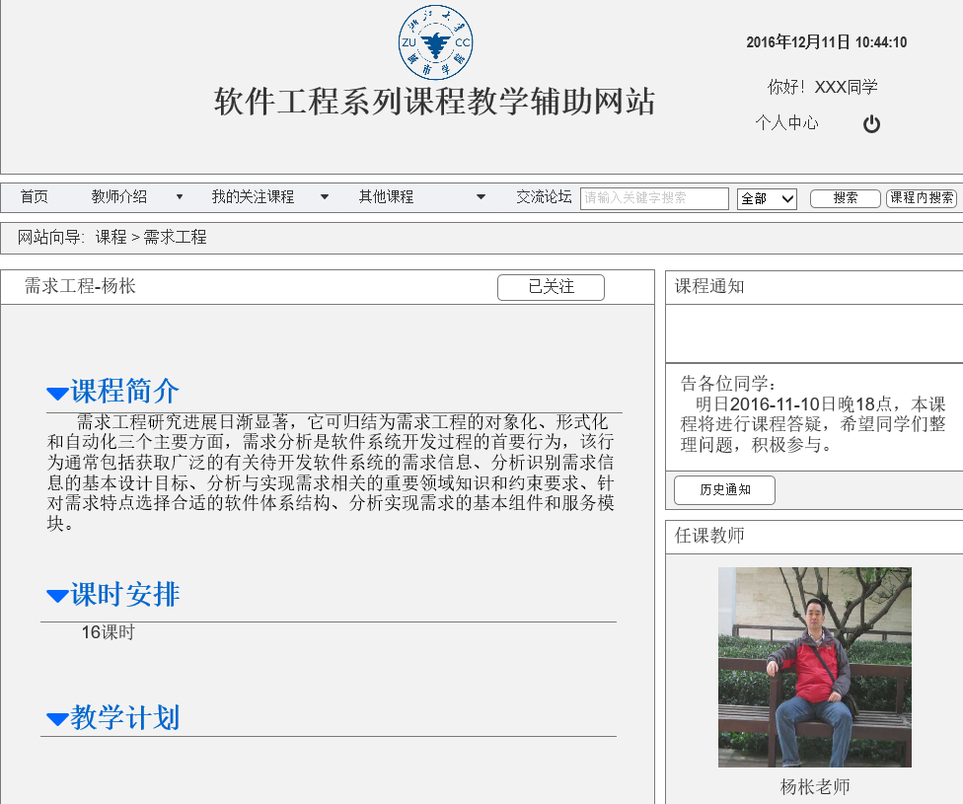

C．在我的课程页面中，点击左侧一排的收缩按钮，即可对课程介绍中的内容进行收缩操作





D．在我的关注课程页面右侧“课程通知”栏，可以点击“历史通知”按钮，进入历史通知页面，查看历史通知，也可以再点击通知查看详细通知内容

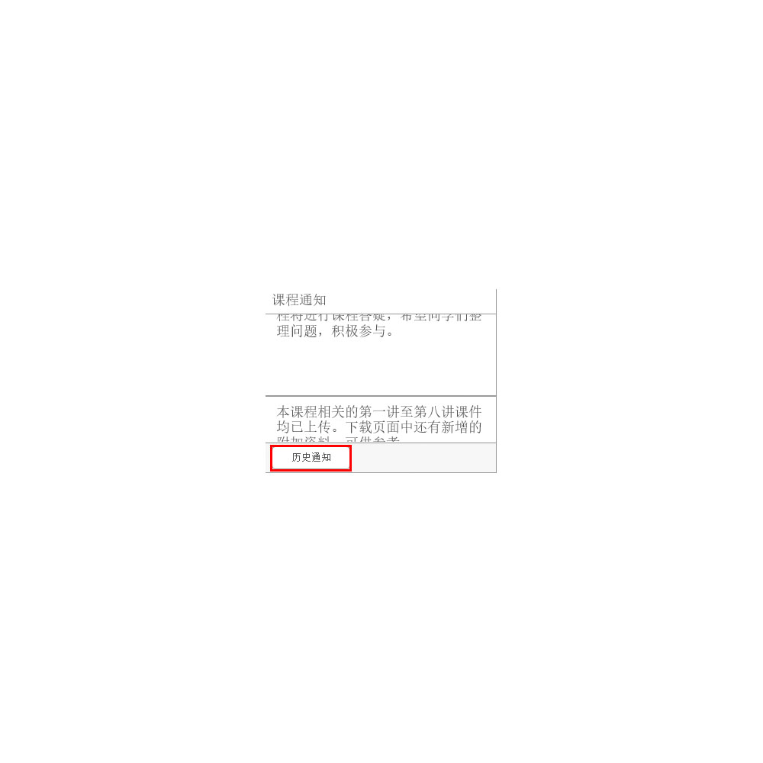

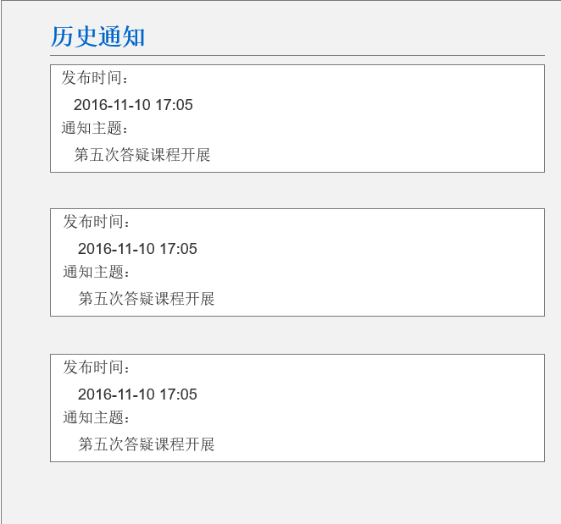



E．在我的关注课程页面，可以点击右侧“任课教师”栏中的教师图片或者教师姓名，可以跳转到教师介绍页面





F．在我的课程页面，可以点击右侧“课程资料”栏中的“下载”按钮进行下载资料操作



G．也可以点击右侧“课程资料”栏中的“下载其他资料”和“上传新资料”按钮，进入课程资料页面



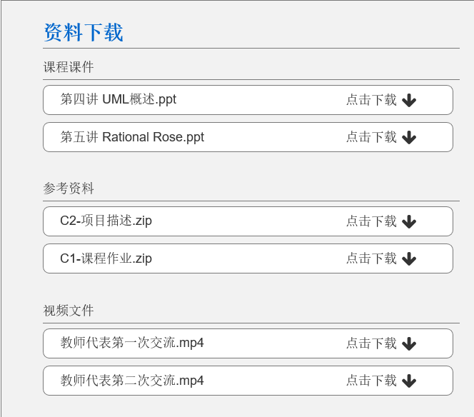

H．在课程资料页面，可以点击“下载”按钮对课程资料进行下载



I．在我的课程页面，点击右侧“课程答疑”栏中的“进入答疑”按钮，即可进入答疑课堂页面进行答疑

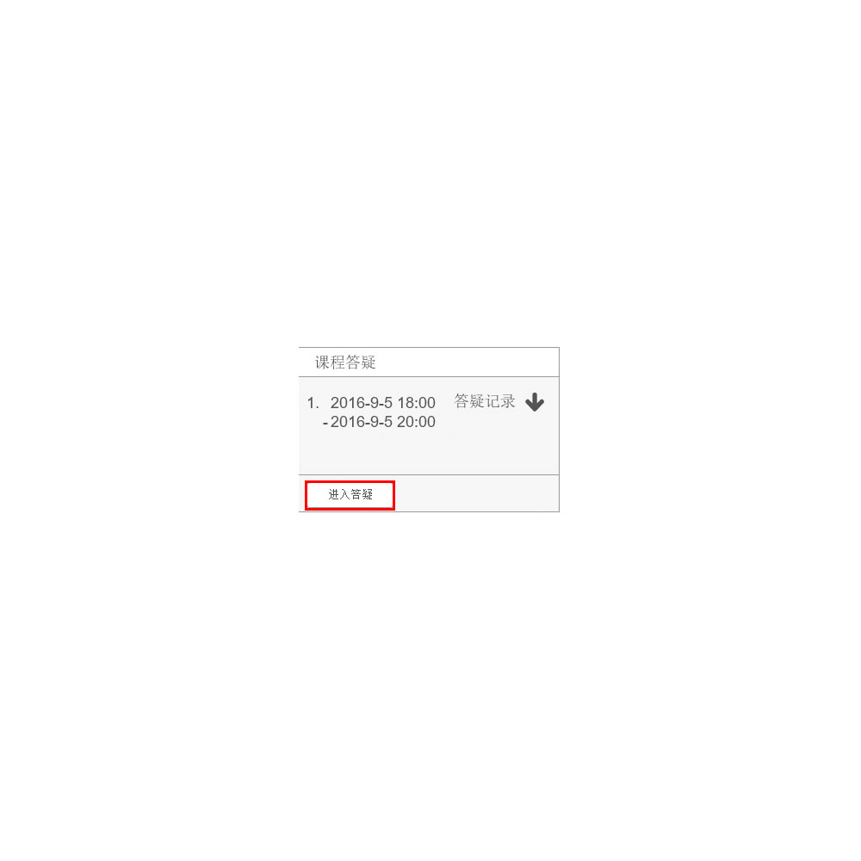

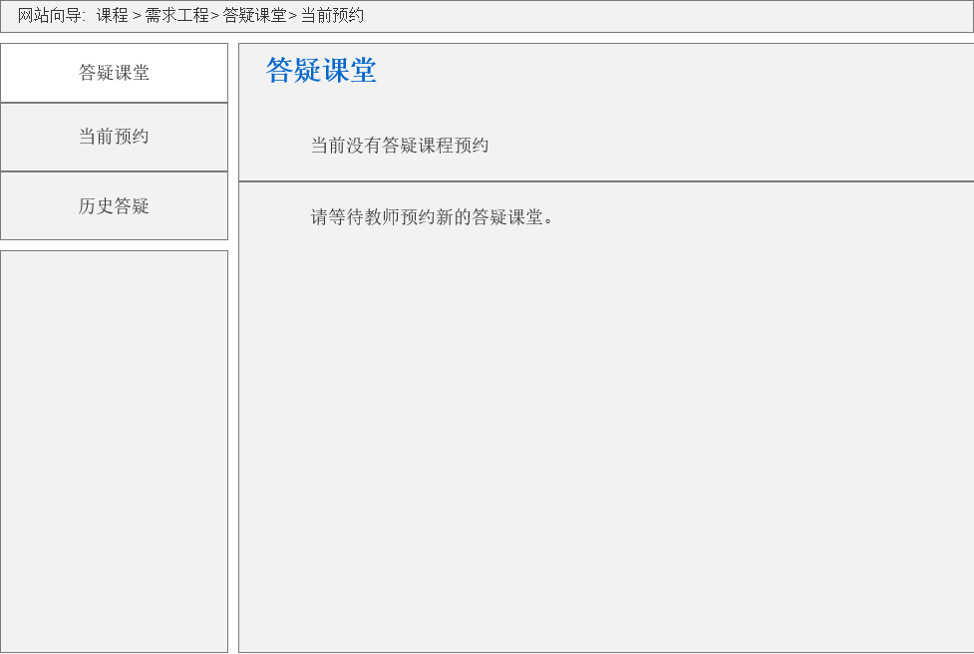

J．在答疑课堂页面，可以点击左侧“历史答疑”按钮，进入历史答疑页面，查看



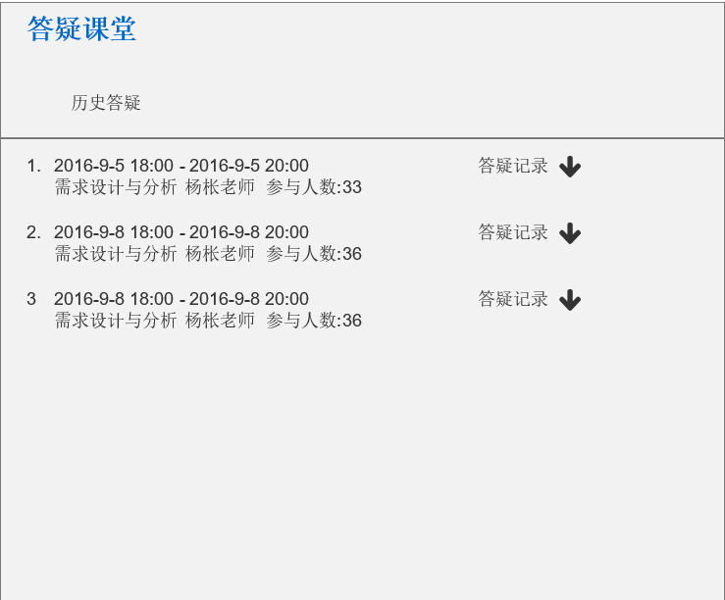

K．在我的关注课程页面，可以点击右侧下方“课程链接”栏中的相应链接，进入和本课程相关的网站

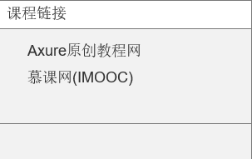

L．在我的关注课程页面中，下方有课程论坛功能，可以查阅学生、教师发送的帖子，点击帖子可以进入查看详细的楼层回复情况





M．在查看帖子具体内容的页面中，可以进行删除楼层回复、返回列表，翻页操作，也可以在下方回复栏中进行跟帖，可以选择图片，也可以选择表情，在输入自己想发送的内容之后，点击“发表回复”按钮即可









N．在我的课程页面下方的课程页面，可以点击“置顶”、“取消置顶”、“删除”按钮对帖子进行操作，也可以进行翻页操作，还可以新建主题帖，可以选择图片，也可以选择表情，添加附件，在输入自己想发送的内容之后，点击“发表帖子”按钮即可。









#### 2.1.2.8其他课程

A．在学生页面中，点击上方其他课程下拉框，下拉框弹出

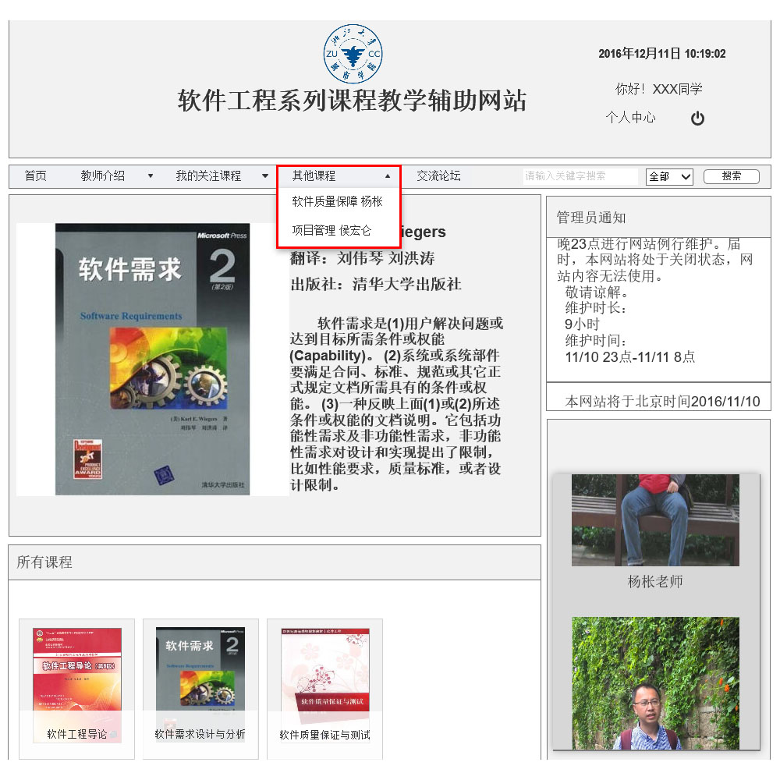

B．再点击下拉框中的课程名称，即可查看课程信息

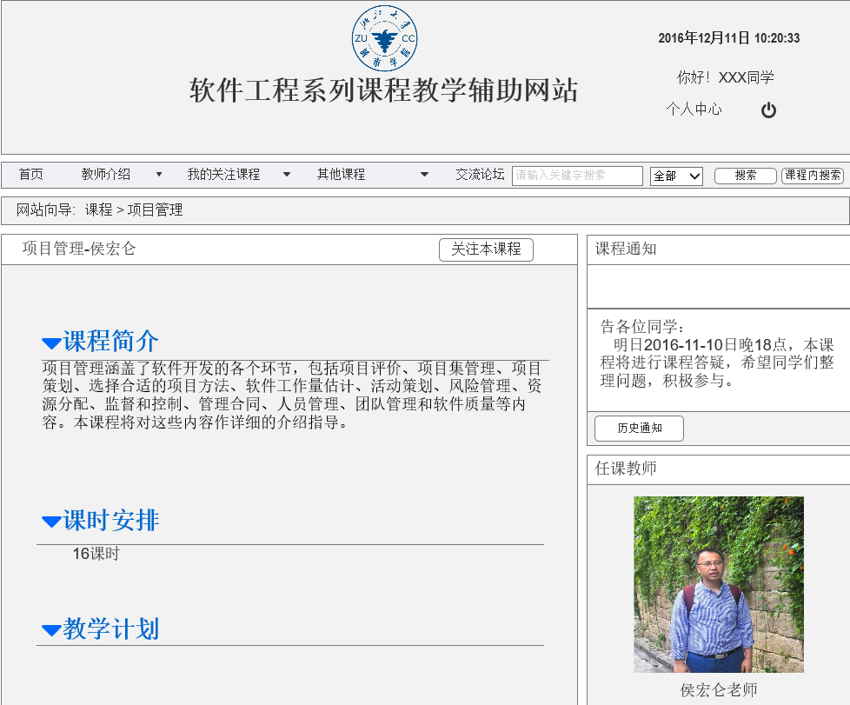

C、点击上方“关注本课程”按钮，即可关注本课程

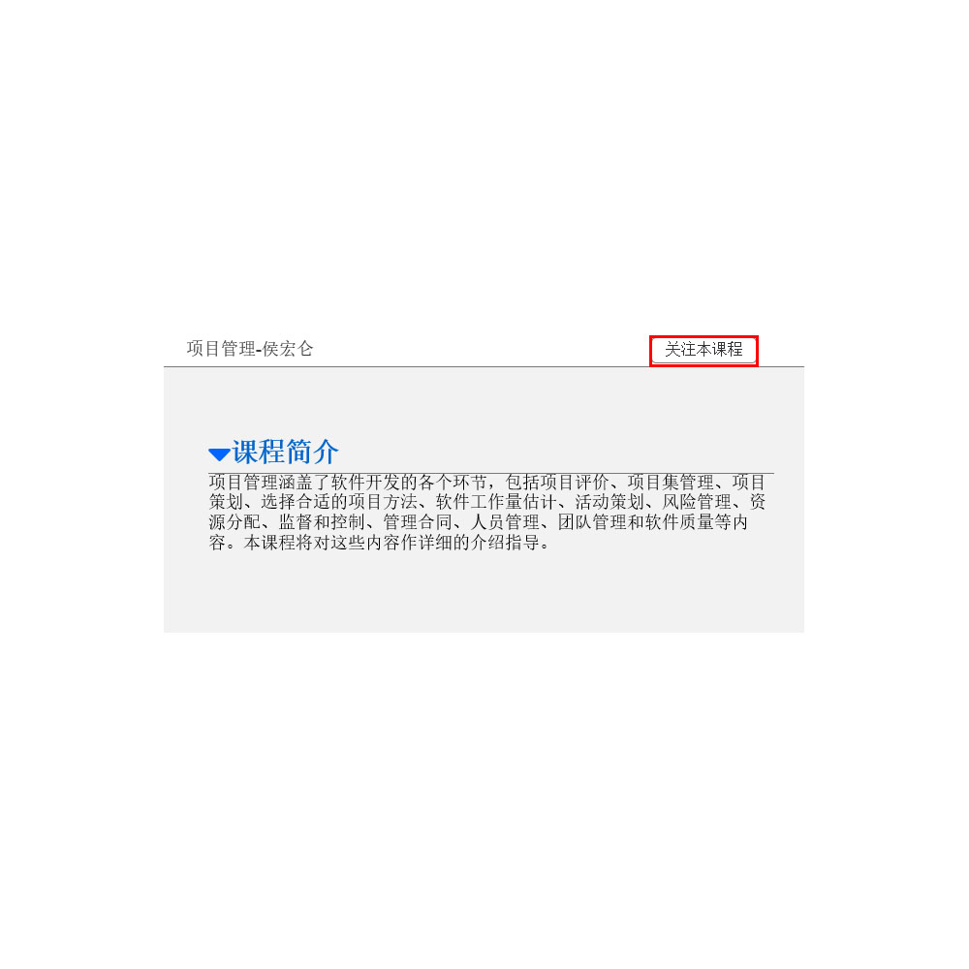

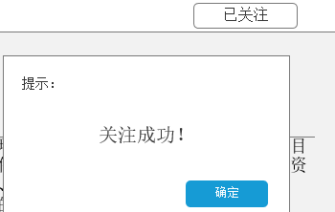

D．在其他课程页面，右侧的快捷栏与我的关注课程基本相同，详情参照我的关注课程功能介绍

#### 2.1.2.9交流论坛

A．在学生页面中，点击上方交流论坛按钮，进入交流论坛页面

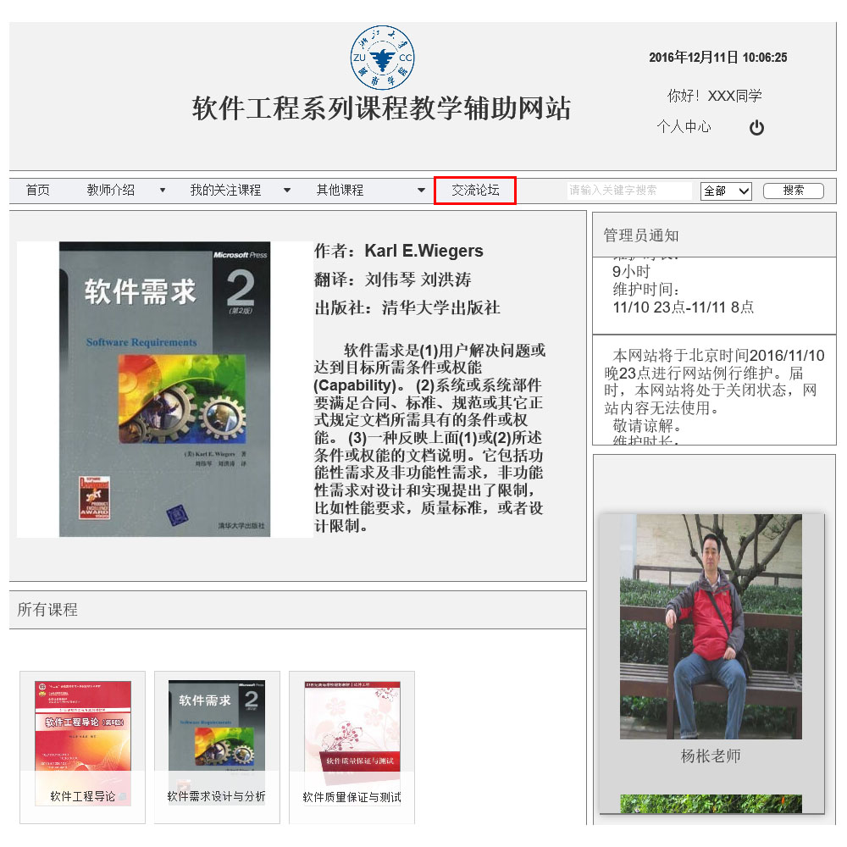



B．进入交流论坛之后，可以进行基础的翻页、点击帖子、删除自己的帖子功能



C．点击帖子之后，可以进入帖子查看详细的帖子楼层信息，并可以进行返回列表、删除楼层、翻页、发帖操作









D．在阅览帖子的下方，有发帖功能板块，可以设置主题，添加图片







### **2.1.3教师、学生共同功能**

#### 2.1.3.1搜索

A．在教师或者是学生登录后，右上角都有一个搜索框，可以进行搜索

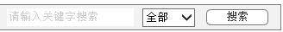

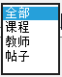

B．点击“搜索”按钮后，弹出搜索结果页面

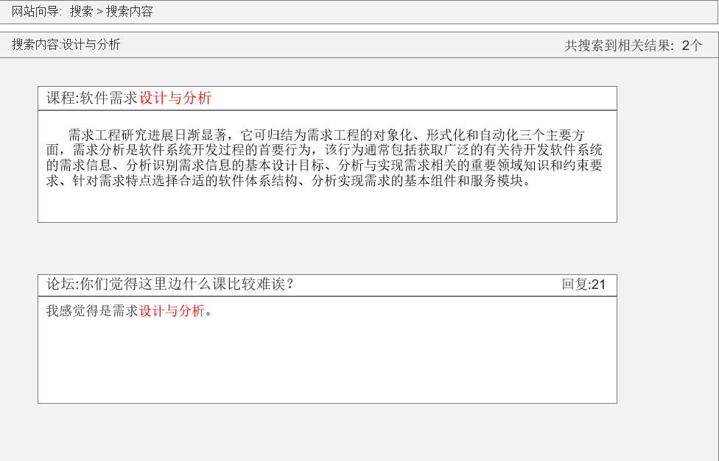

#### 2.1.3.2友情链接

A．在教师或者是学生登录后，页面的最下方都有本网站的友情链接，点击即可进入相应的网站



### **2.1.4管理员功能**

#### 2.1.4.1登录

A．进入主页面，点击“登录”按钮



B．弹出登录窗口，输入账号密码



C．在管理员登录前面的方框中打钩，并点击立即登录

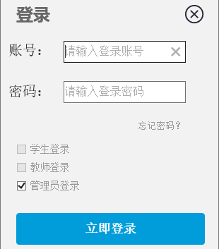

D．如果出现账号为空、密码为空的情况、都会弹出相应的提示



E．如果各项信息填写正确，即跳入管理员页面

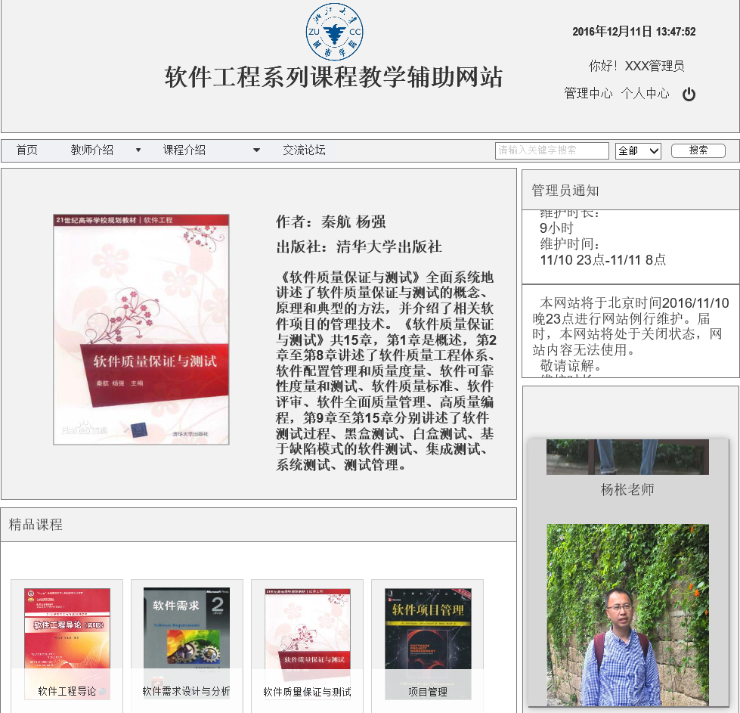

#### 2.1.4.2退出登录

进入管理员页面后，可以点击右上角的“电源”按钮，退出登录

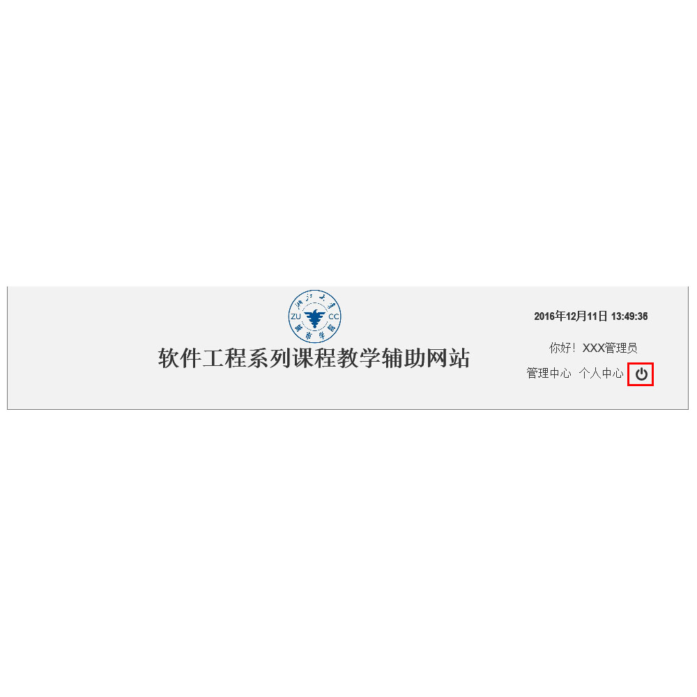

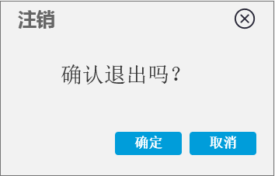

#### 2.1.4.3个人中心

A．在管理员主页面点击“个人”按钮，进入个人中心页面

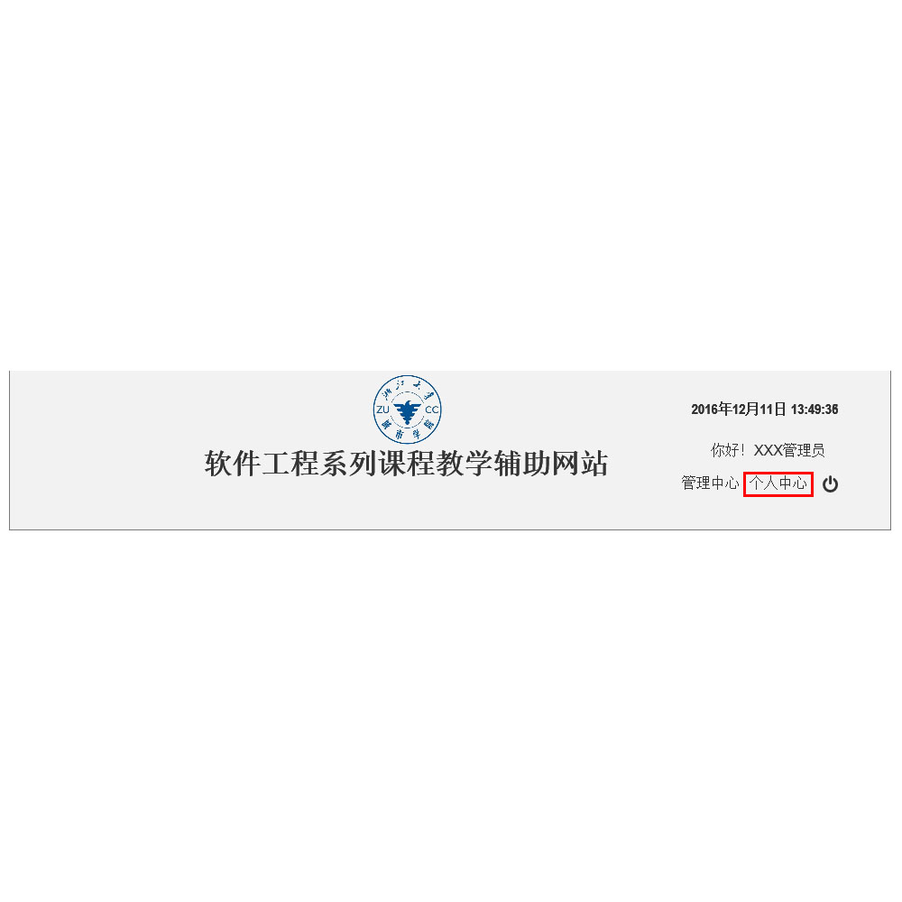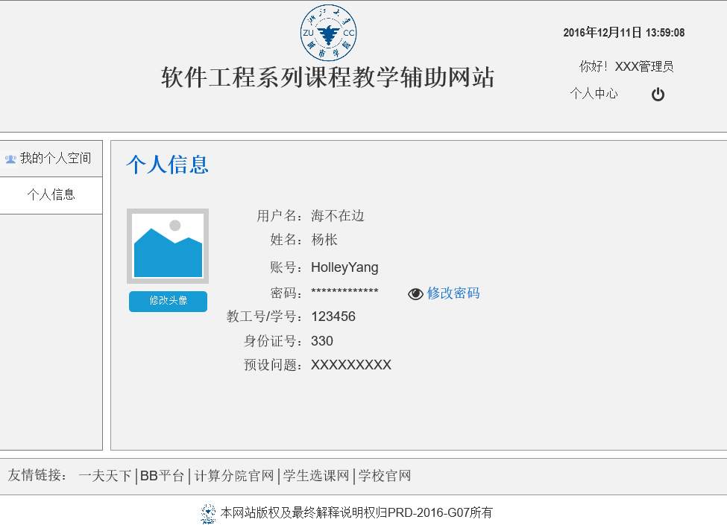

B．在个人中心的个人信息页面，点击“修改头像”按钮可以修改自己的头像

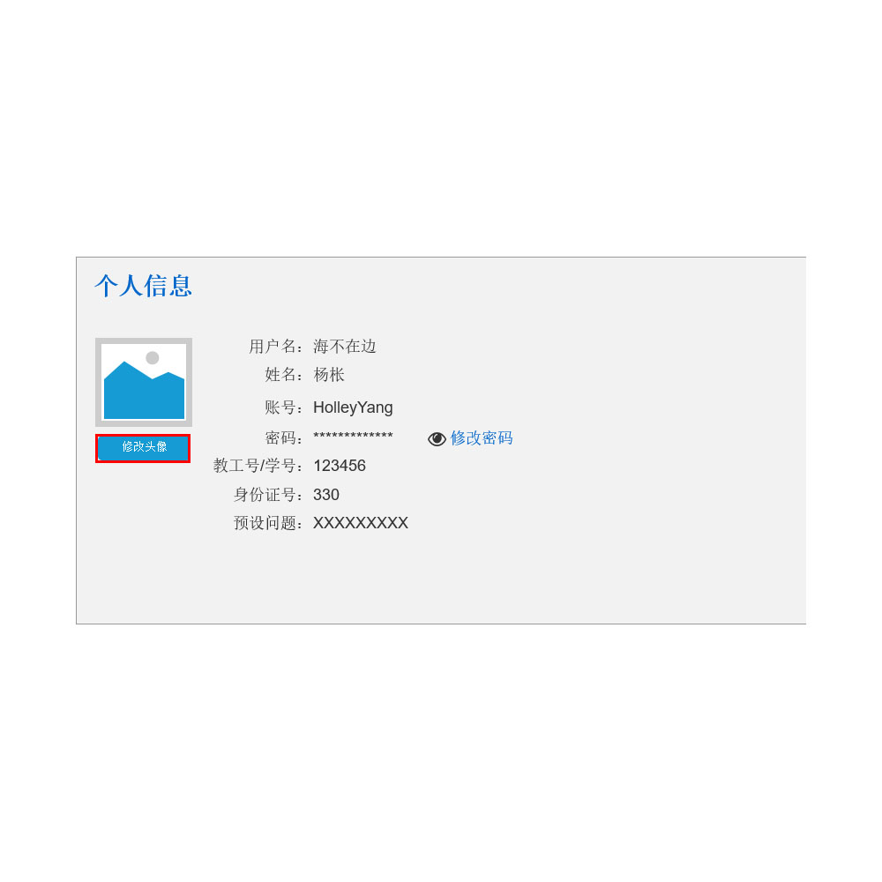



#### 2.1.4.4管理中心

A．在管理员主页面点击“管理中心”按钮，进入个中心页面

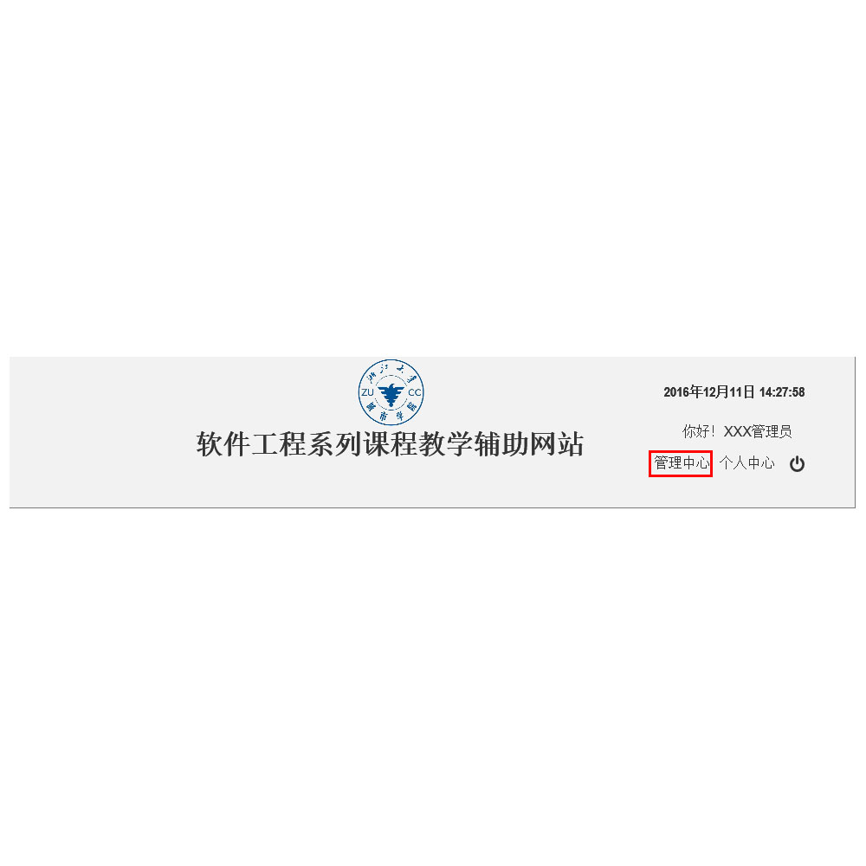

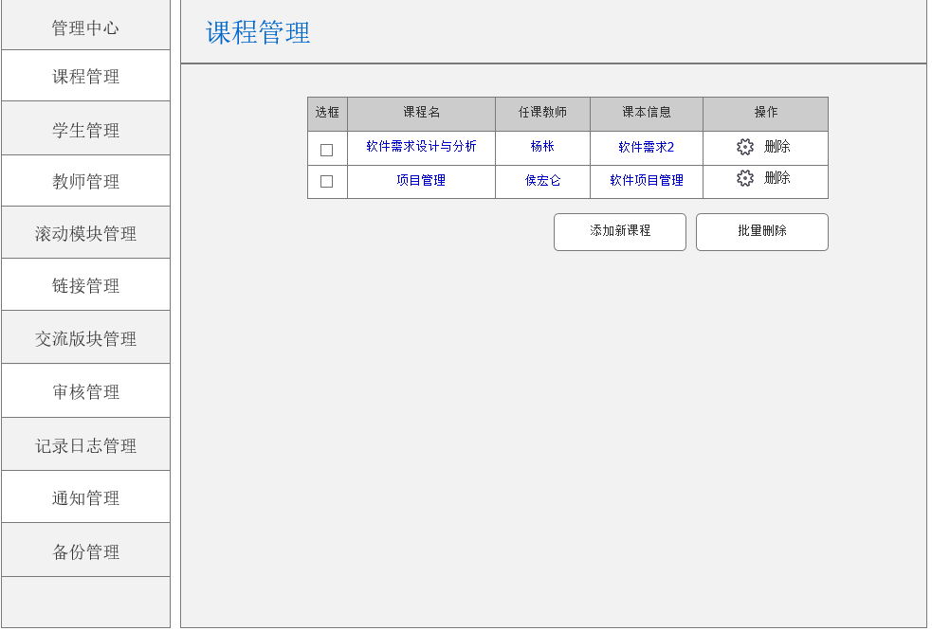

B．在管理中心页面，点击左侧“课程管理”按钮，即可进入课程管理页面

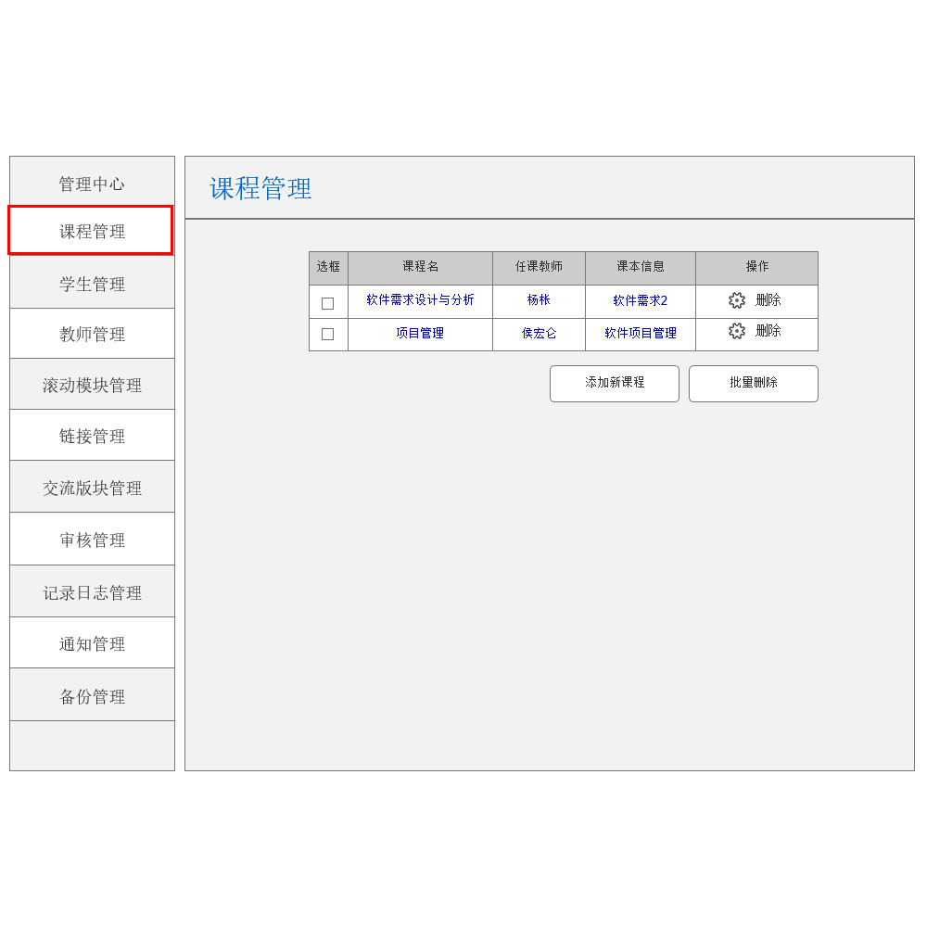

C．在课程管理页面，可以点击相应的课程名称查看课程的具体信息，在课程信息页面，可以点击“课程资料管理”、“修改课程信息”、“删除课程”按钮对课程进行相应的操作

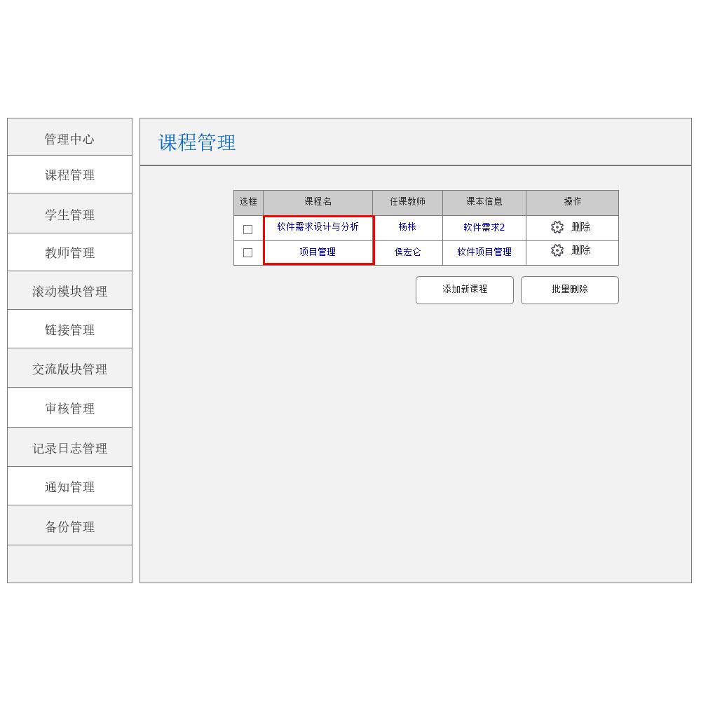

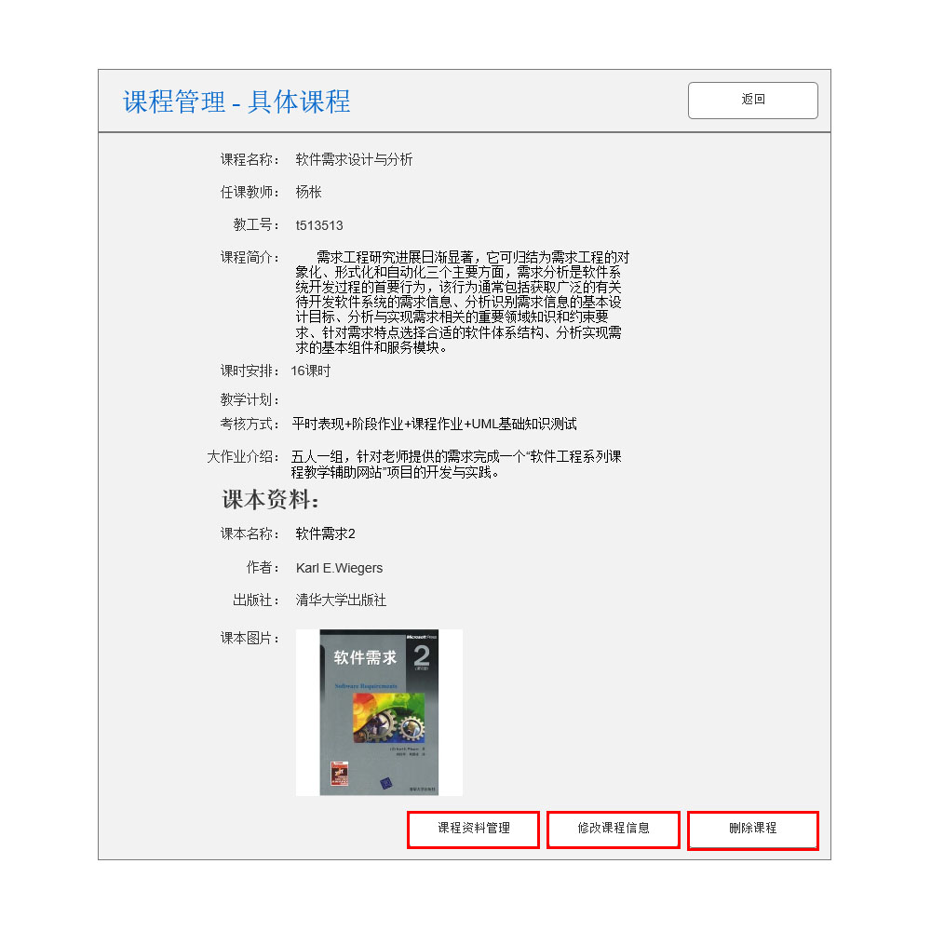

资料管理：

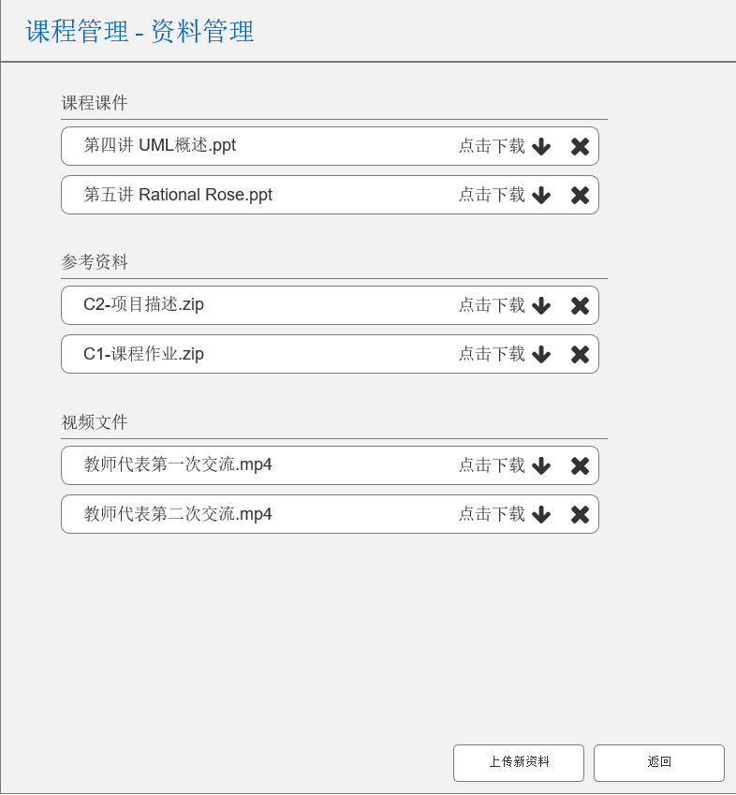

修改：

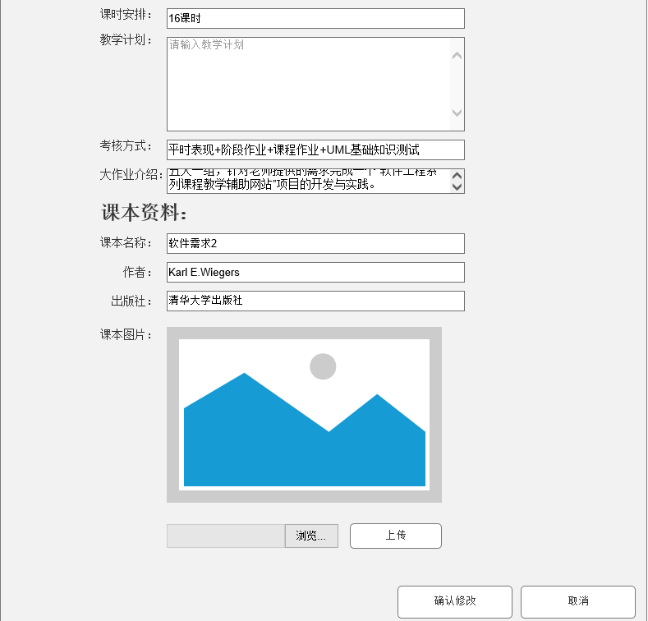

删除：

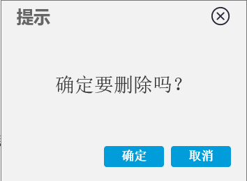

D．在管理中心页面，点击左侧“学生管理”按钮，即可进入学生管理页面

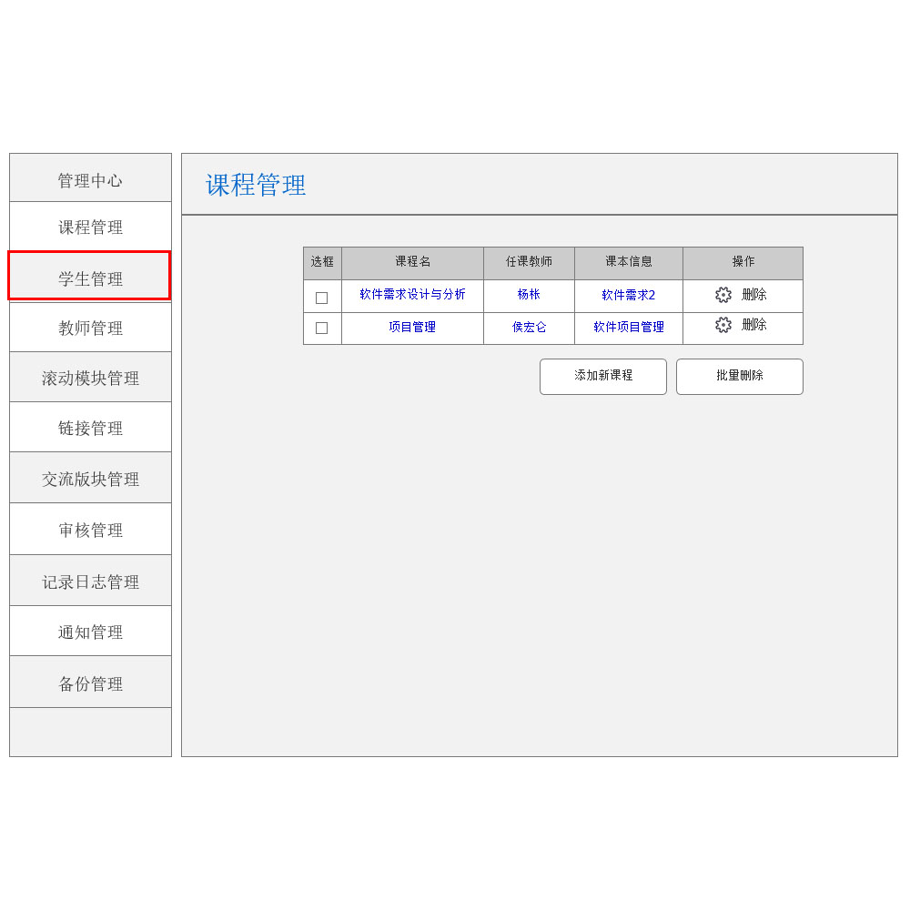

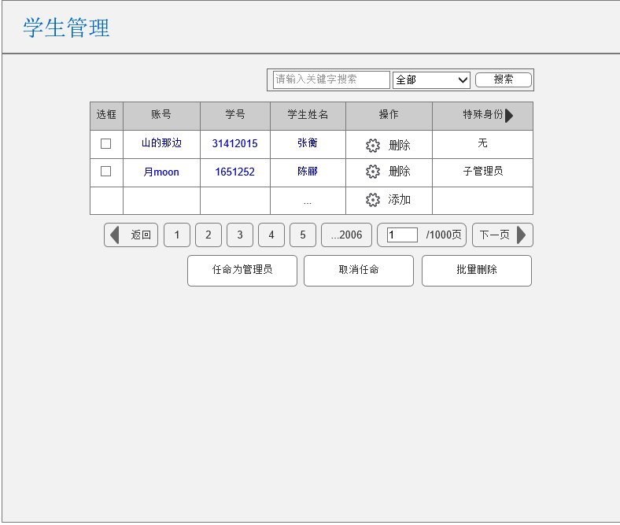

E．在学生管理页面，可以点击“搜索”、“任命管理员”、“取消任命”、

“批量删除”、“删除”、“添加”按钮，对学生用户进行各项操作

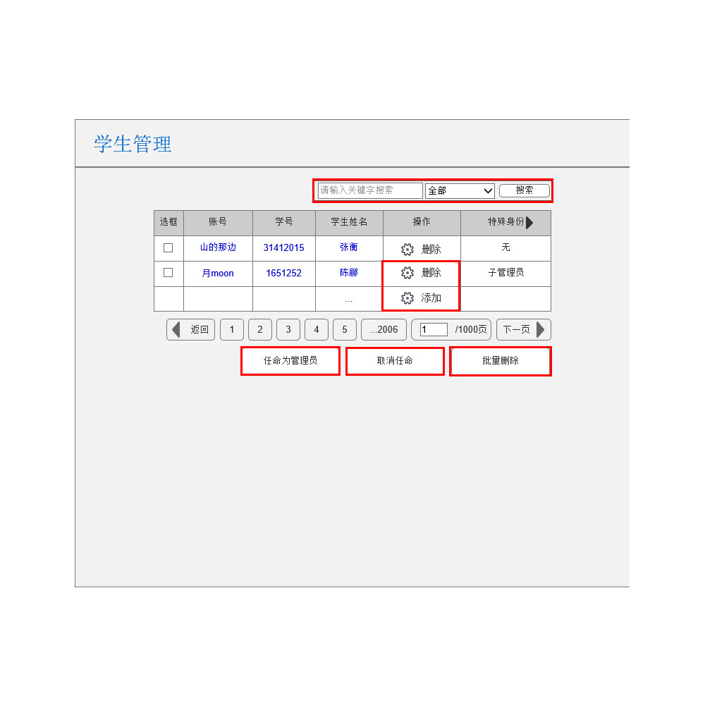

添加：

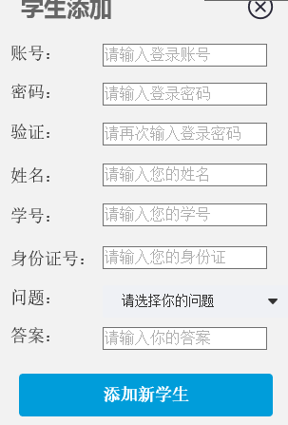

删除：

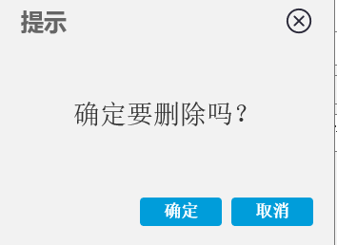

搜索：

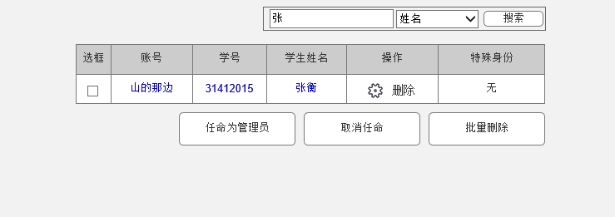

任命：

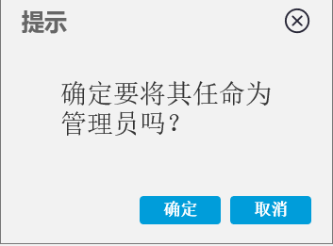

取消任命：

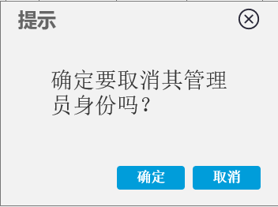

F．在管理中心页面，点击左侧“教师管理”按钮，即可进入教师管理页面

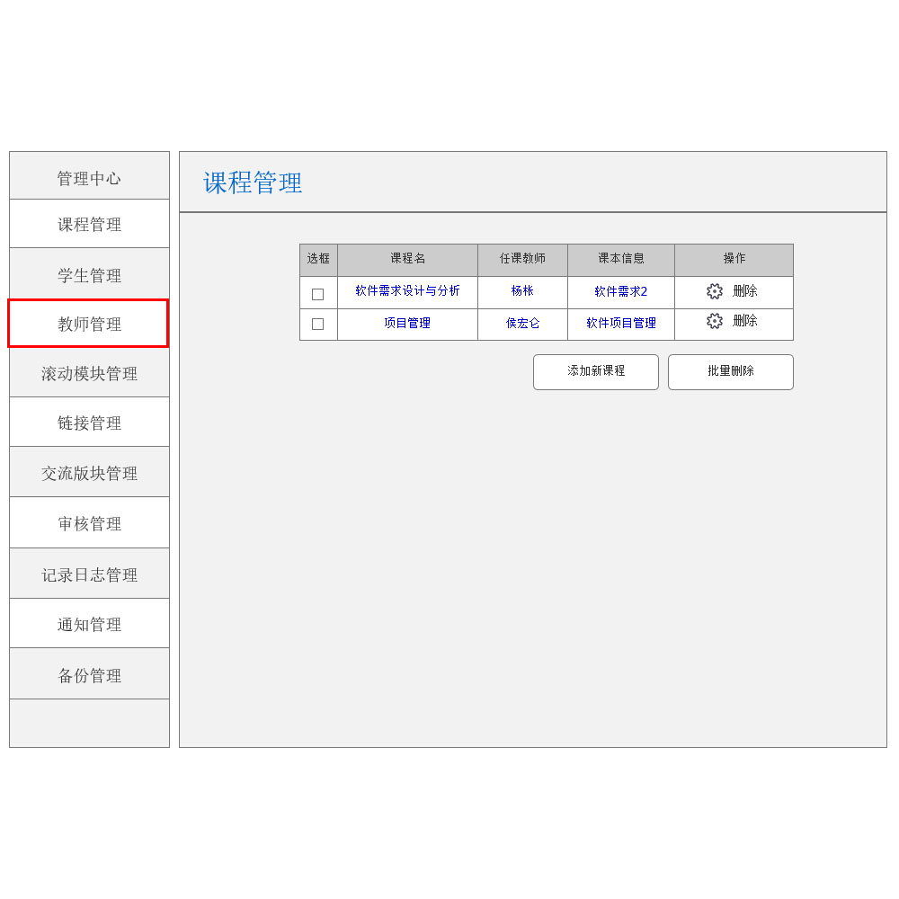

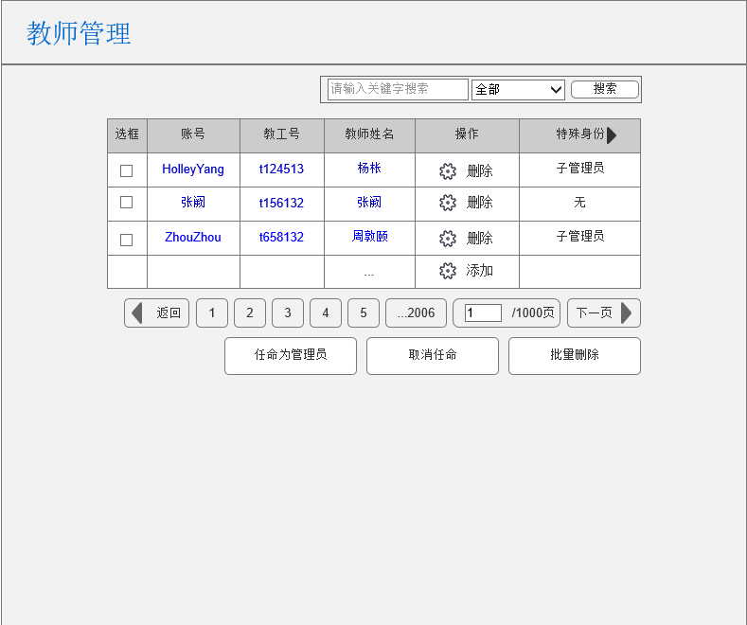

G．在教师管理页面，可以点击“搜索”、“任命管理员”、“取消任命”、

“批量删除”、“删除”、“添加”按钮，对教师用户进行各项操作

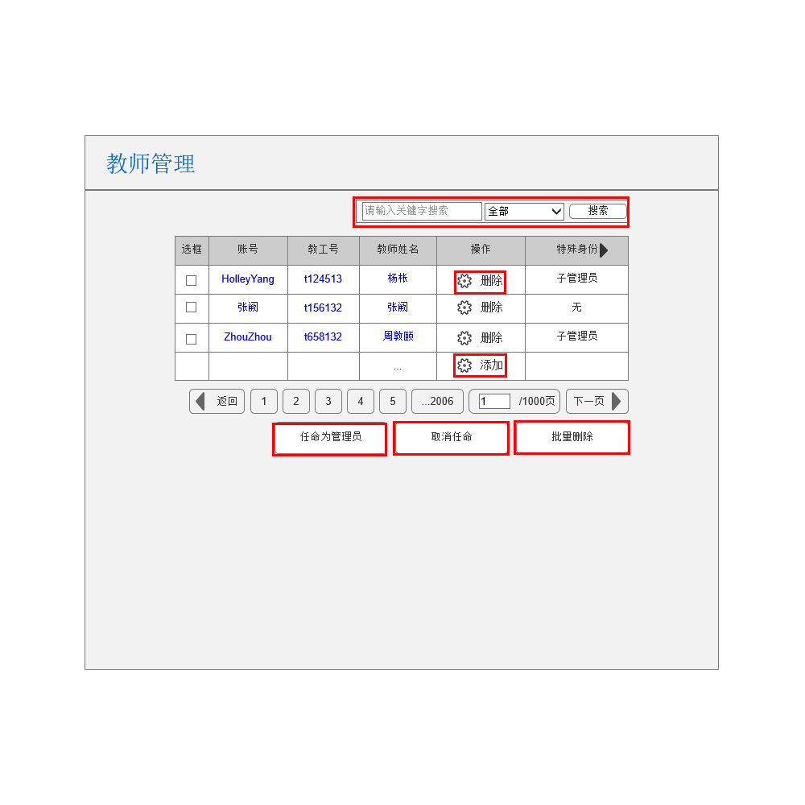

添加：

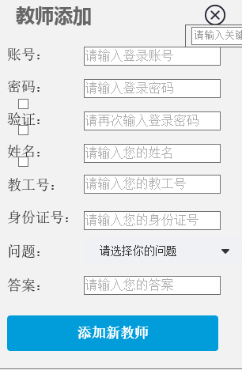

删除：



搜索：

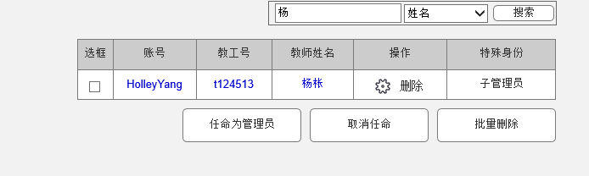

任命：



取消任命：



H．在管理中心页面，点击左侧“滚动模块管理”按钮，即可进入滚动模块管理页面，对主页面的滚动图片和文字进行修改

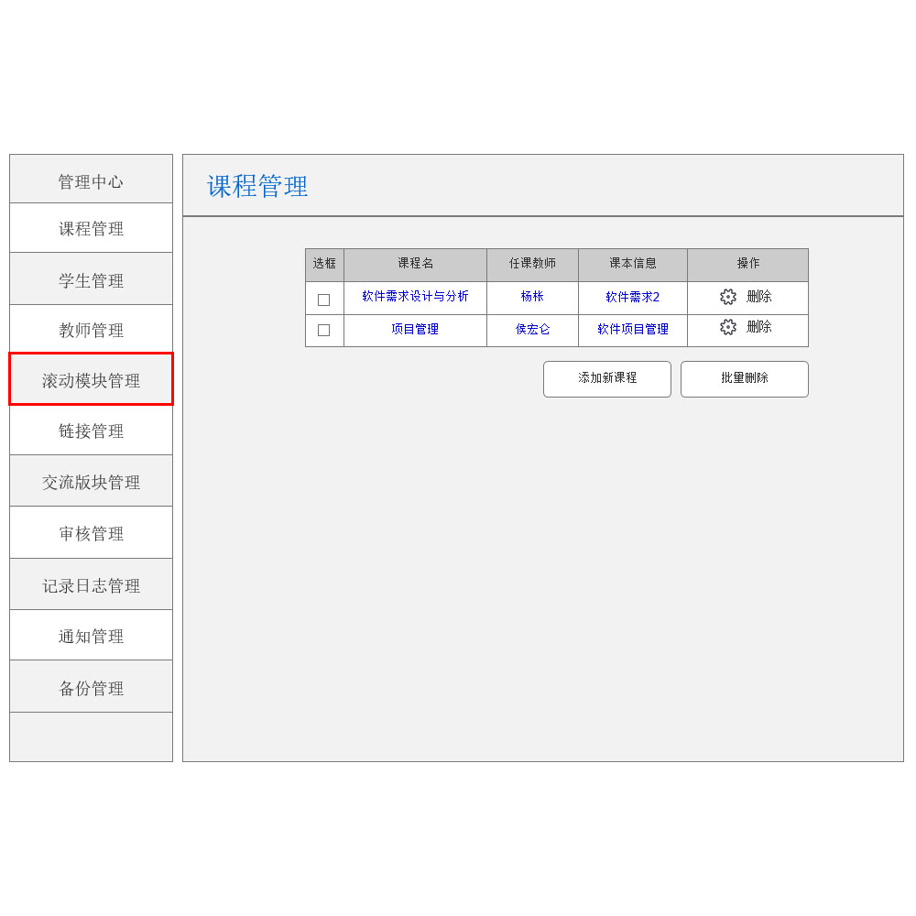

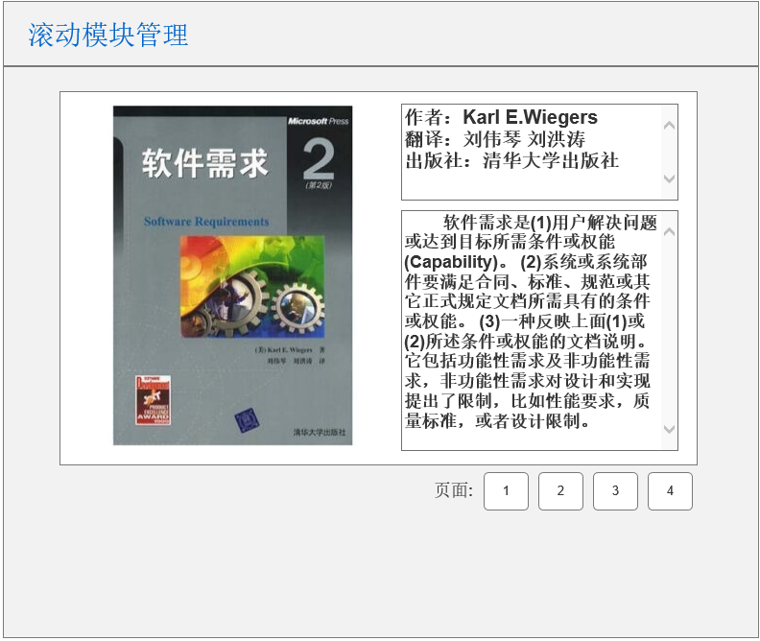

I．在管理中心页面，点击左侧“链接管理”按钮，即可进入链接管理页面

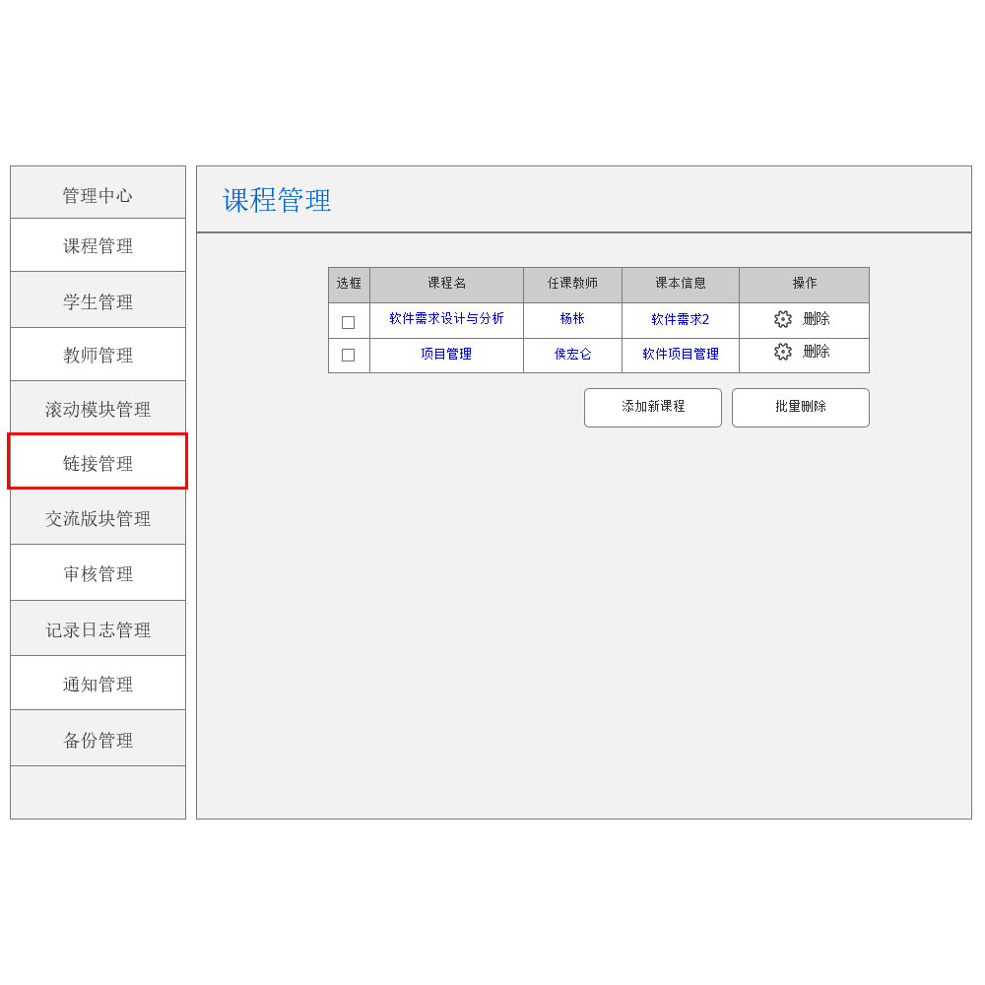

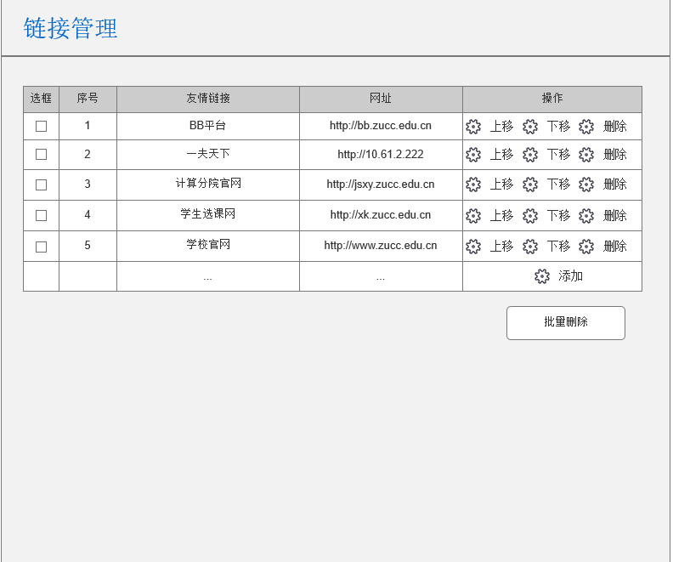

J．在链接管理页面，可以点击“添加”、“上移”、“下移”、“删除”、“批量删除”按钮对链接进行各项操作

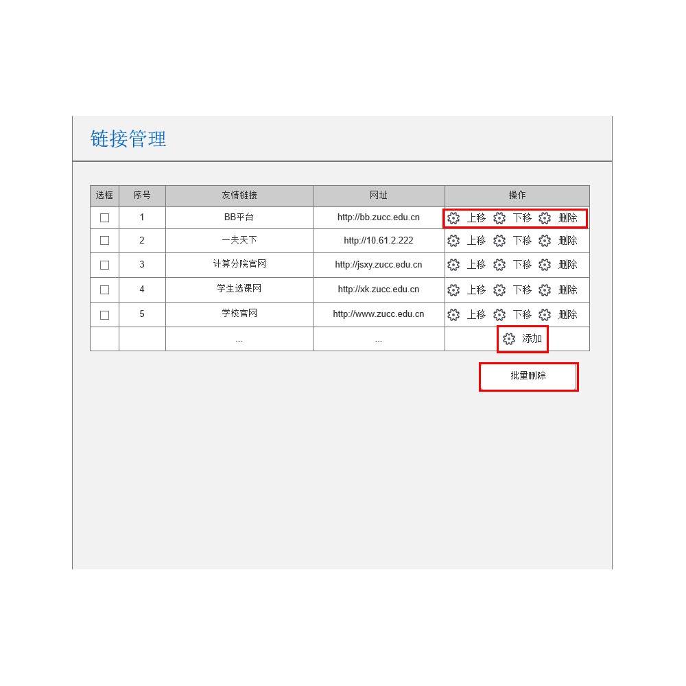

K．在管理中心页面，点击左侧“交流版块管理”页面，进入交流版块进行置顶、取消置顶和删除操作

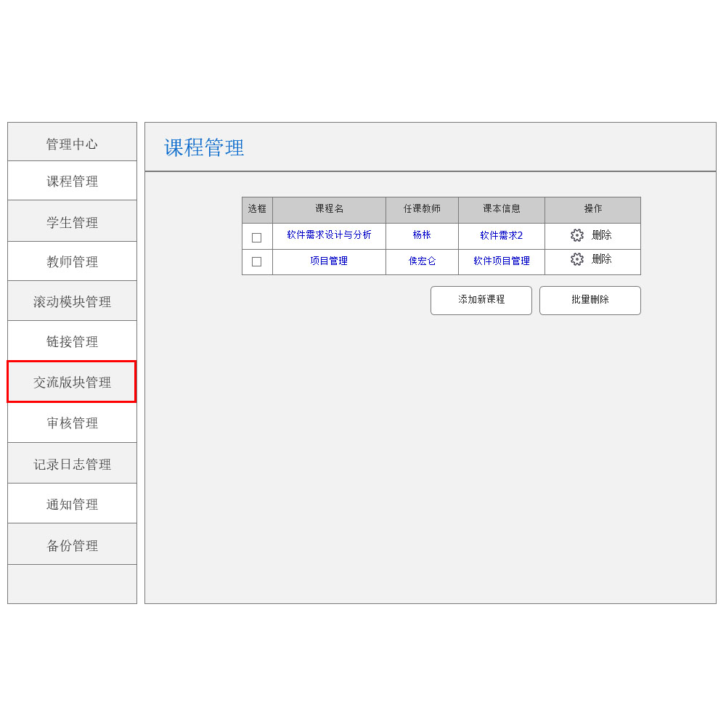

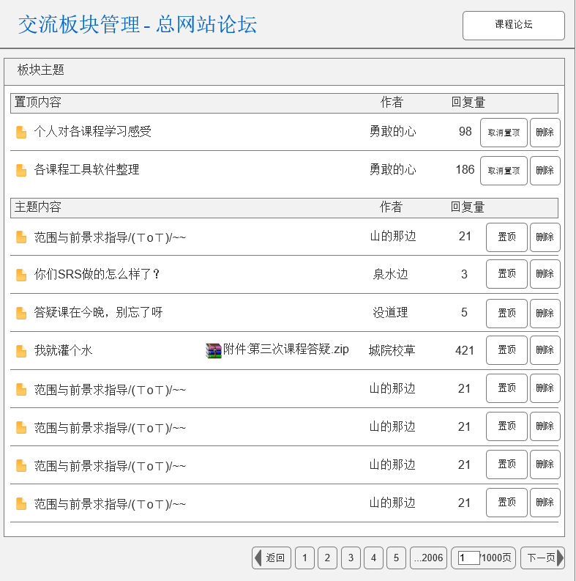

L．在管理中心页面，点击左侧“审核管理”按钮，可以进入审核管理页面对注册和课程的申请进行通过和否决通过操作

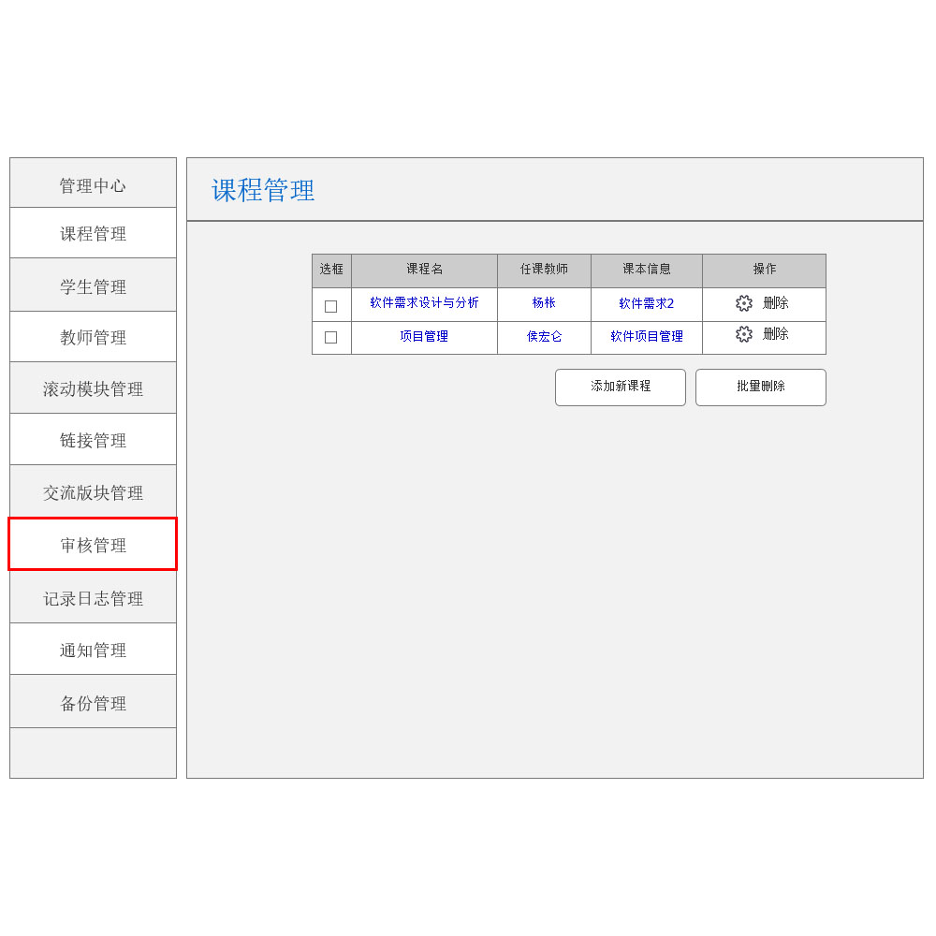

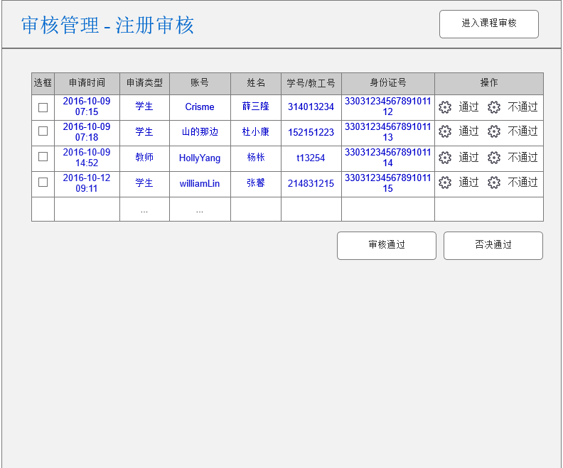

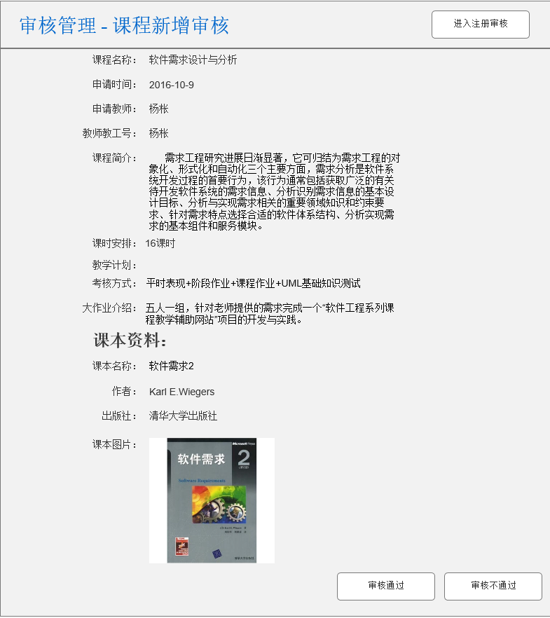

M．在管理中心页面，点击左侧“记录日志管理”按钮，可以进入记录日志页面

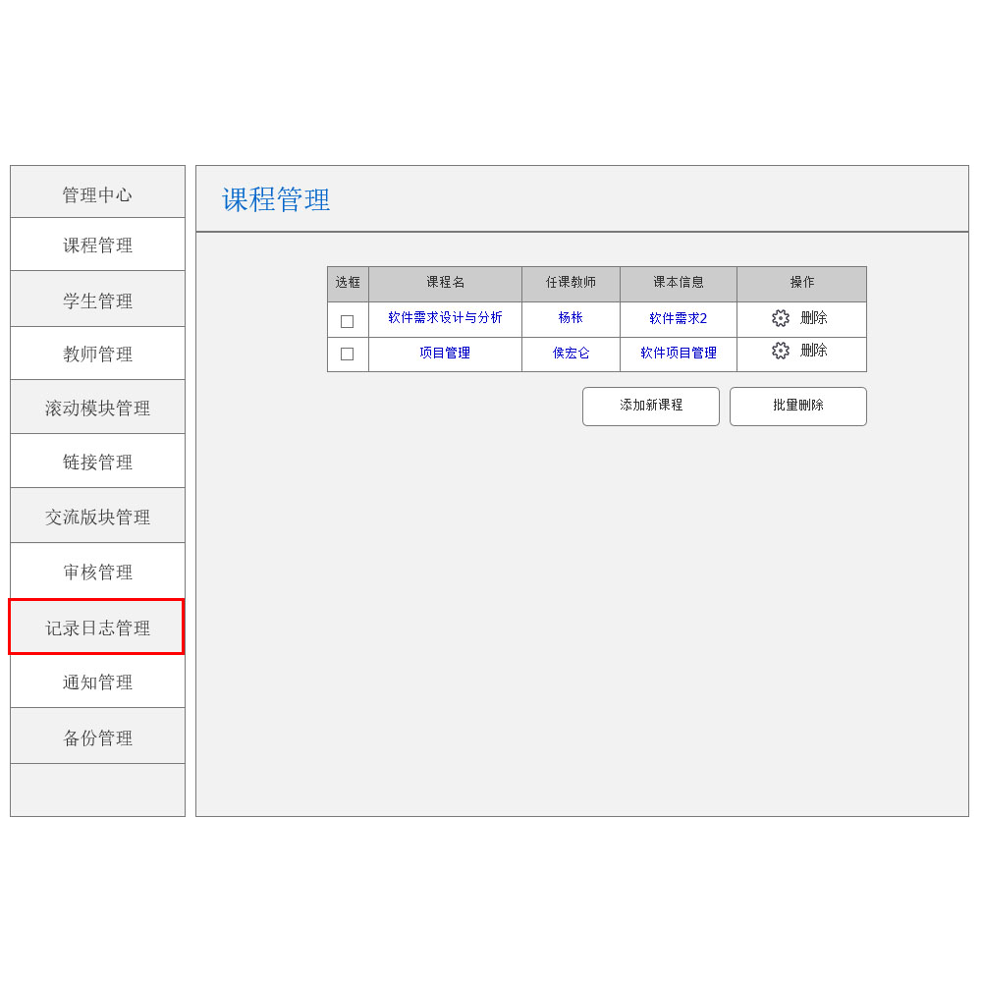

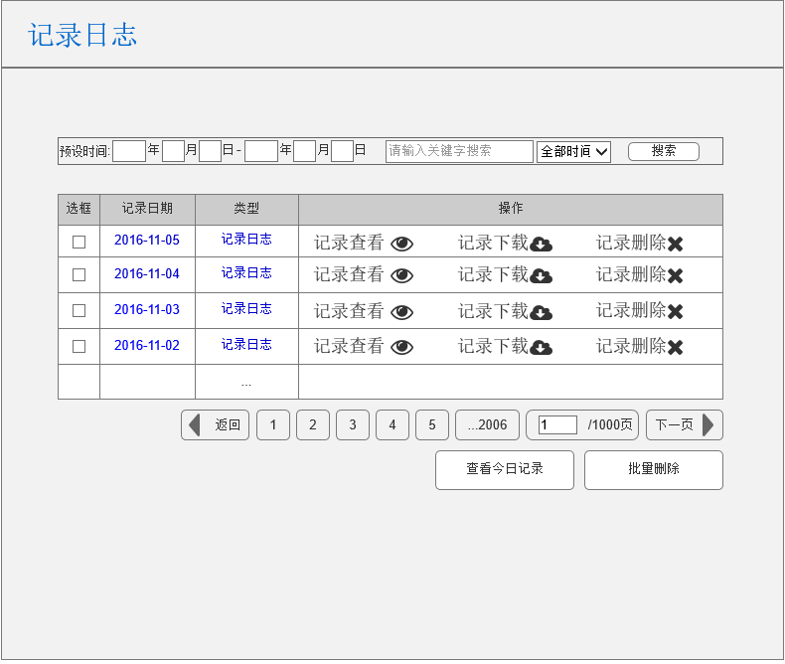

N．在记录日志管理页面，可以点击“搜索”“查看”“下载”“删除”“查看今日记录”“批量删除”按钮对日志进行各项操作

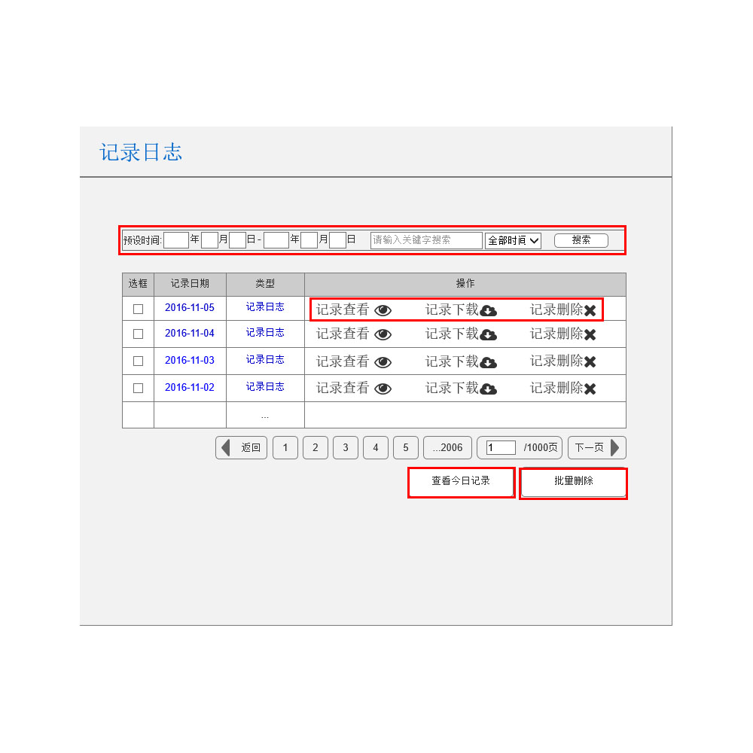

搜索：

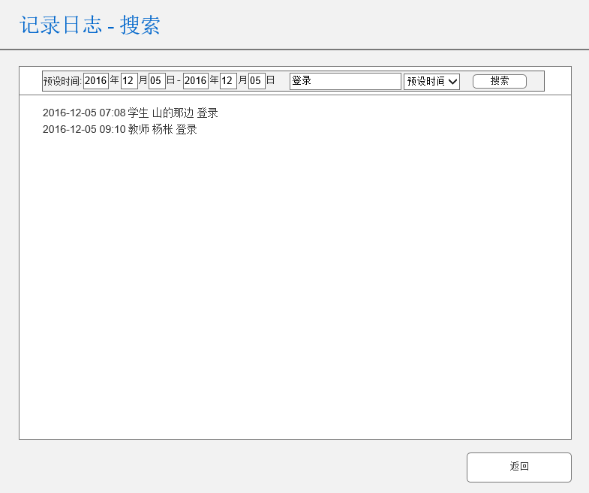

本日记录：

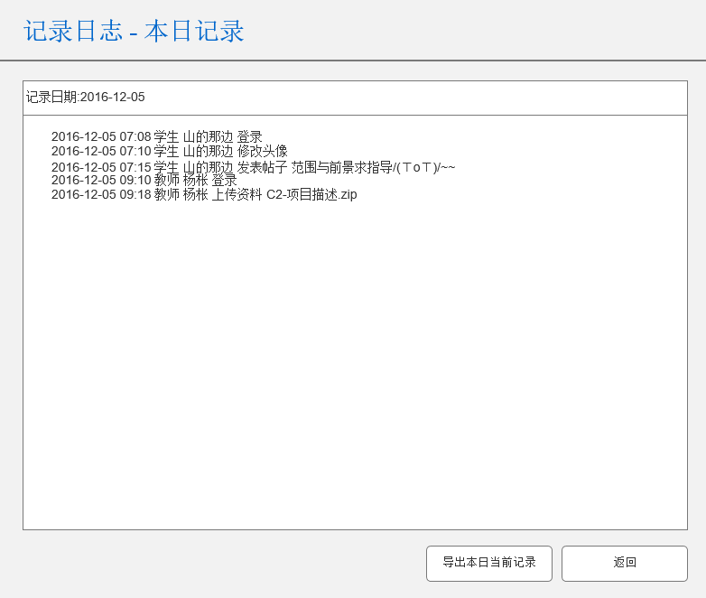

O．在管理中心页面中，点击左侧“通知管理”按钮，可以查看通知信息，并可以点击“搜索”、“删除”、“批量删除”、“发布新通知”按钮和点击通知主题对通知进行各项操作

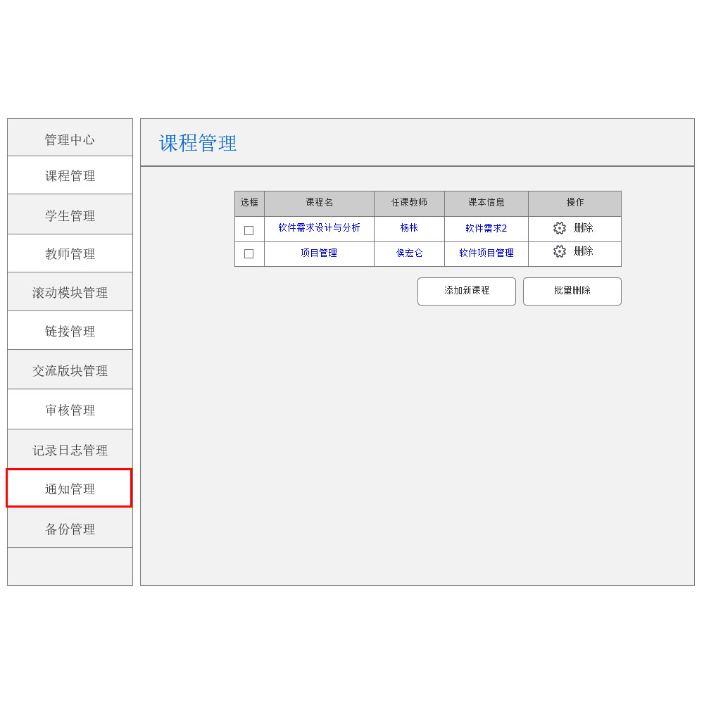

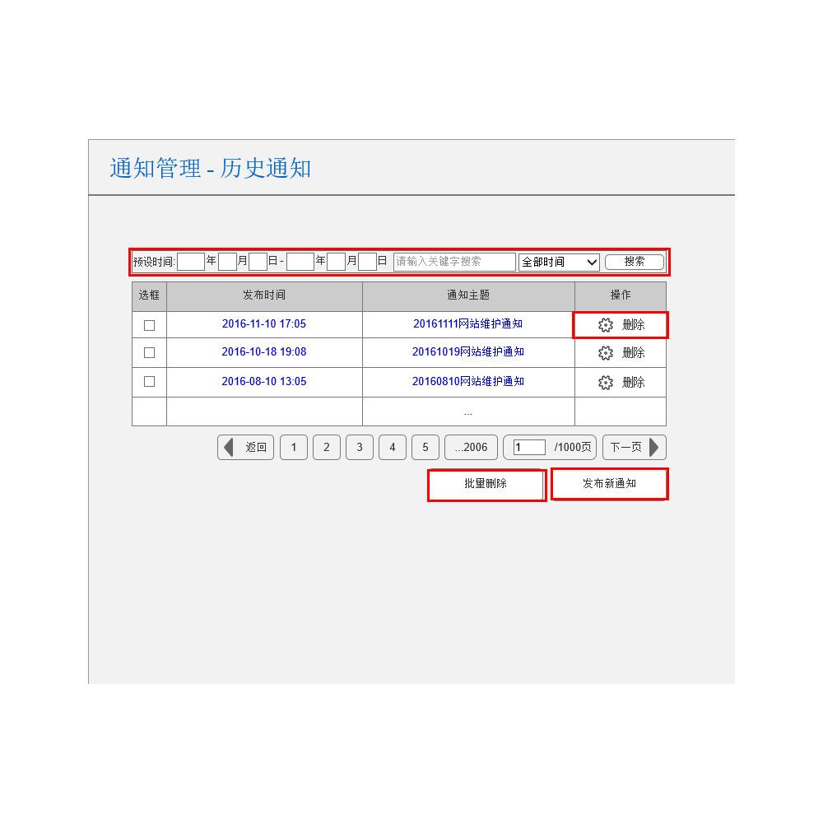

搜索：

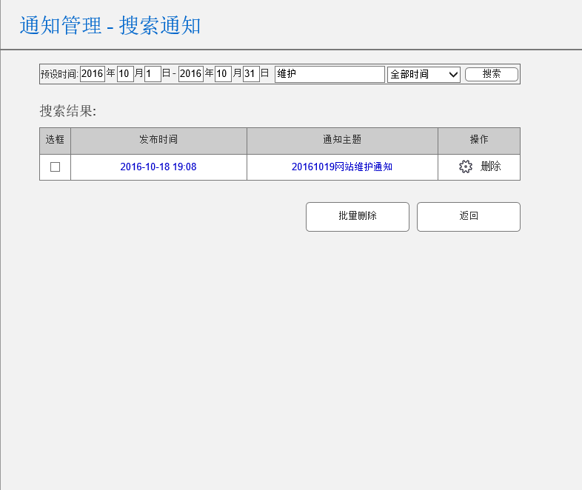

删除：

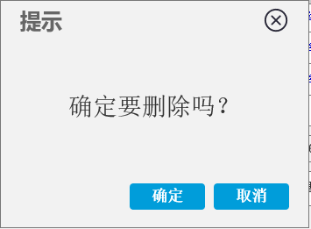

发布：

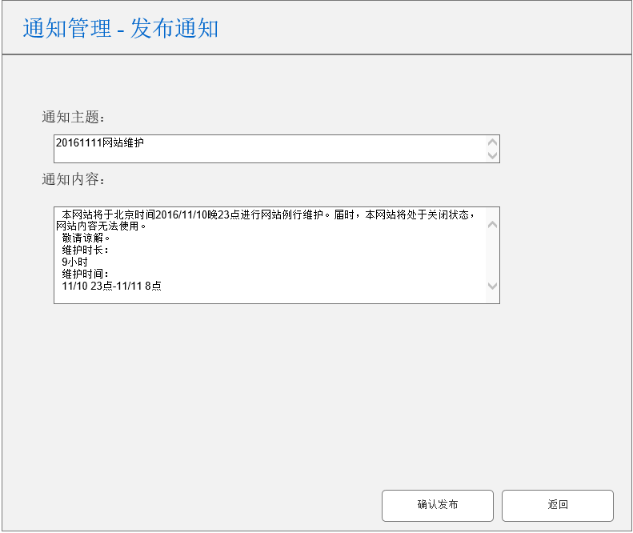

P．在管理中心页面中，点击左侧“备份管理”按钮，可以进入备份管理页面

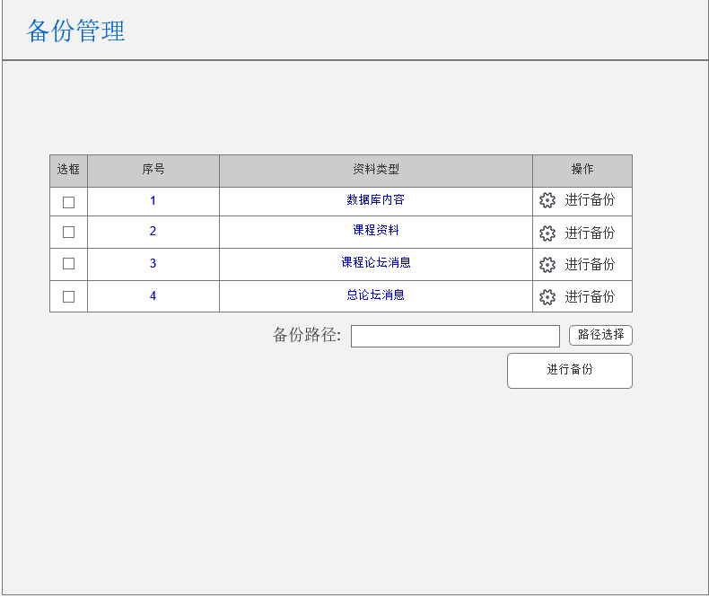

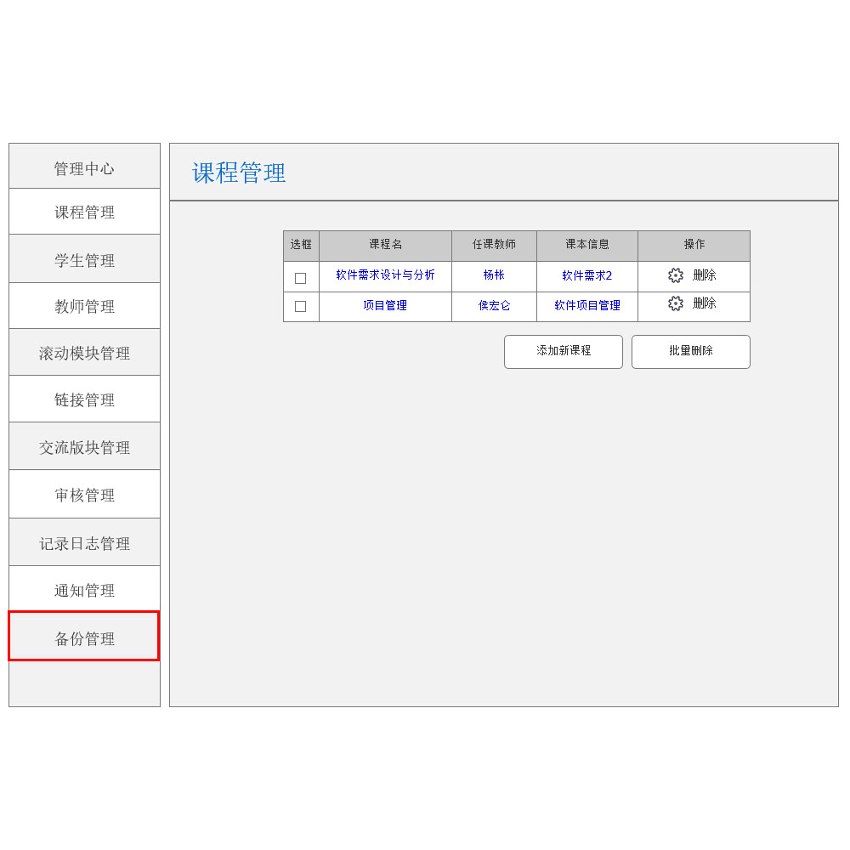

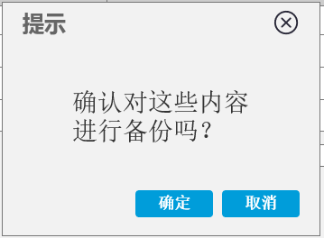

#### 2.1.4.5前台操作

管理员前台操作介绍请参照教师用户功能介绍

### **2.1.5游客功能**

A．当游客没有进行登录操作的时候，只能浏览网站的主页面

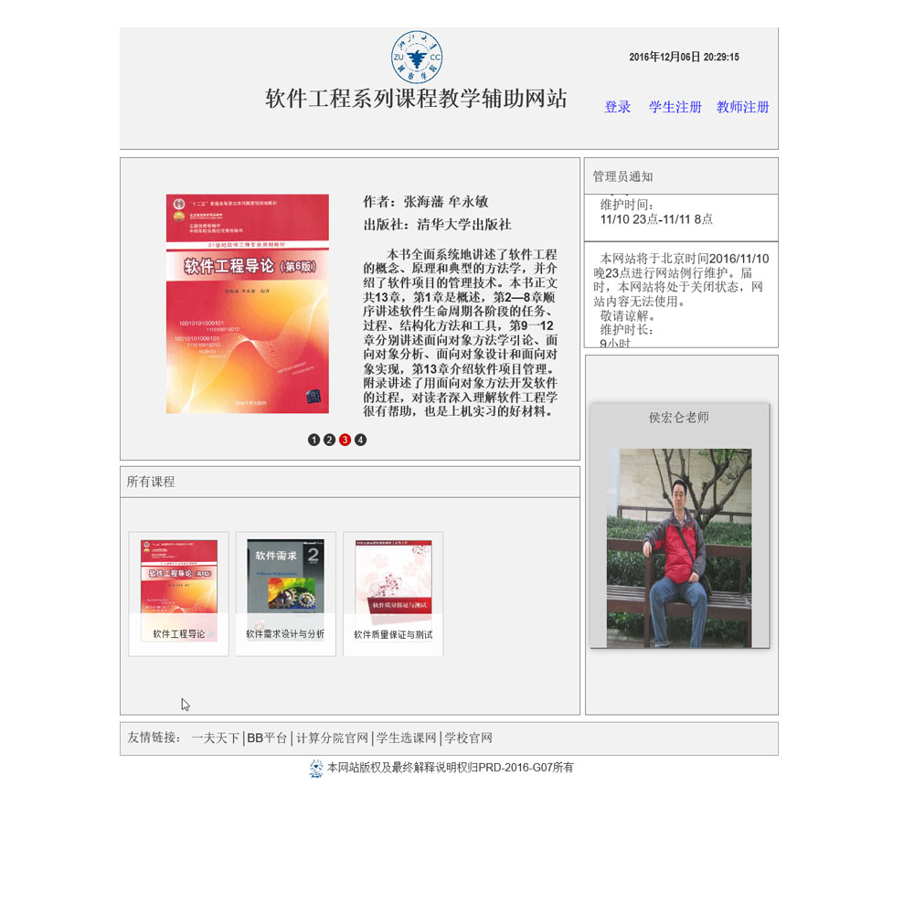

B．当游客进行了除登录注册外其他操作的时候，都会弹出“请先登录”提示

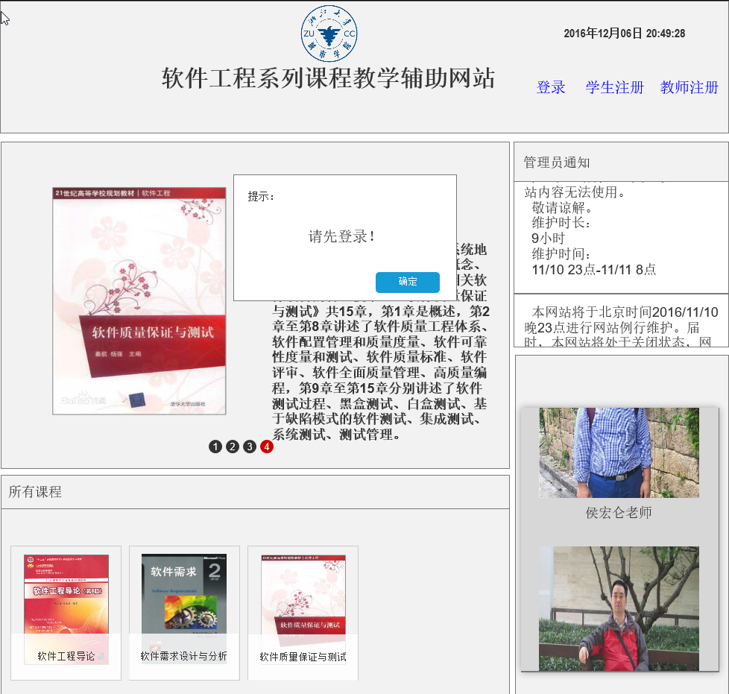

//结合本软件的开发目的逐项地说明本软件所具有各项功能以及它们的极限范围。

## **2.2性能**

### **2.2.1精度**

逐项说明对各项输入数据的精度要求和本软件输出数据达到的精度，包括传输中的精度要求。

### **2.2.2时间特性**

定量地说明本软件的时间特性，如响应时间，更新处理时间，数据传输、转换时间，计算时间等。

### **2.2.3灵活性**

说明本软件所具有的灵活性，即当用户需求（如对操作方式、运行环境、结果精度、时间特性等的要求）有某些变化时，本软件的适应能力。

## **2.3安全保密**

说明本软件在安全、保密方面的设计考虑和实际达到的能力。

# 3.运行环境

## **3.1硬设备**

服务器：Linux或者Windows，优先选用windows  
前端：html5，CSS3，JavaScript，及采用Axure RP设计的网页  
数据库：mySQL  
版本管理工具：SVN  
  
网站预设运行时间为每周7*12小时运行  
下载的速度能够得到保证：要求同时可容纳10人下载，并且人均速度能达到50kb/s。

## **3.2支持软件**

TBD

## **3.3数据结构**

TBD

# 4.使用过程

## **4.1安装与初始化**

TBD

## **4.2输入**

### **4.2.1输入数据的现实背景**

TBD

### **4.2.2输入格式**

TBD

### **4.2.3输入举例**

TBD

## **4.3输出对每项输出作出说明**

### **4.3.1输出数据的现实背景**

TBD

### **4.3.2输出格式**

TBD

### **4.3.3输出举例**

TBD

## **4.4文卷查询**

## **4.5出错处理和恢复**

TBD

## **4.6终端操作**

TBD